

**FACULDADE DE TECNOLOGIA DO IPIRANGA**

**CURSO DE ANÁLISE E DESENVOLVIMENTO DE SISTEMAS**

AMANDA VEIGA FURTADO

**No Que Isso Vai Dar?: Site de Receitas com Busca por Ingrediente**

SÃO PAULO

2024



**FACULDADE DE TECNOLOGIA DO IPIRANGA**

**CURSO DE ANÁLISE E DESENVOLVIMENTO DE SISTEMAS**

AMANDA VEIGA FURTADO

**No Que Isso Vai Dar?: Site de Receitas com Busca por Ingrediente**

Trabalho de Conclusão de Curso apresentado à Faculdade de Tecnologia do Ipiranga, como requisito parcial para a obtenção do grau de Tecnólogo em Tecnologia em Análise e Desenvolvimento de Sistemas.

Orientador: Prof. Norton Barros Glaser

SÃO PAULO

2024

|  |
| --- |
| VEIGA FURTADO, Amanda.  No Que Isso Vai Dar?: Site de Receitas com Busca por Ingrediente/Amanda Veiga Furtado; orientador: Professor Norton Barros Glaser – São Paulo, 2024  ____ f. (quantidade de folhas do trabalho)  Monografia (Tecnólogo em Análise e Desenvolvimento de Sistemas) – Faculdade de Tecnologia do Ipiranga  1–__________ 2–___________ (áreas de concentração) – SOBRENOME do aluno, Nome do aluno.  Trad II – FATEC Ipiranga  CDU: _______ |

AMANDA VEIGA FURTADO

**No Que Isso Vai Dar?: Site de Receitas com Busca por Ingrediente**

Trabalho de Conclusão de Curso apresentado à Faculdade de Tecnologia do Ipiranga, como requisito parcial para a obtenção do grau de Tecnólogo em Tecnologia em Análise e Desenvolvimento de Sistemas.

Data de aprovação:

Banca examinadora:

_____________________________________

Prof.(título) nome do professor

Presidente da Banca

____________________________________

Prof.(título) nome do professor

Professor Convidado

____________________________________

Prof. Norton Barros Glaser

Professor Orientador

SÃO PAULO

2024

*“Cozinhar é como um espetáculo: É preciso muita organização, treino, dedicação, conhecimento e amor para que, no final, os cinco sentidos o aplaudam de pé.” Chef Fernando Capella Reis*

**RESUMO**

Em resposta à crescente demanda por soluções práticas e acessíveis no cotidiano, este projeto tem como objetivo desenvolver um site de receitas que permita aos usuários explorar uma variedade de opções culinárias de forma simples e interativa. Com a popularização da internet e a busca por alimentação saudável, o site se propõe a ser uma plataforma que conecta pessoas a receitas de qualidade, adaptadas a diferentes dietas e preferências alimentares. O projeto visa atender às necessidades dos usuários, facilitando a descoberta e o compartilhamento de receitas, promovendo uma experiência gastronômica rica e diversificada.

Palavras–chave: Site de receitas. Culinária. Alimentação saudável. Compartilhamento de receitas.

**ABSTRACT**

In response to the growing demand for practical and accessible solutions in everyday life, this project aims to develop a recipe website that allows users to explore a variety of culinary options in a simple and interactive way. With the rise of the internet and the quest for healthy eating, the site seeks to be a platform that connects people to quality recipes, tailored to different diets and food preferences. The project aims to meet users' needs by facilitating the discovery and sharing of recipes, promoting a rich and diverse culinary experience.

Keywords: Recipe Website. Culinary. Healthy Eating. Recipe Sharing.

**LISTA DE FIGURAS**

Figura 1– Exemplo de figura 13

**LISTA DE TABELAS****LISTA DE ABREVIATURAS E SIGLAS**

FATEC IPIRANGA Faculdade de Tecnologia do Ipiranga

CEETEPS Centro Estadual de Educação Tecnológica Paula Souza

PHP PHP: Hypertext Preprocessor

SQL Structured Query Language

HTML HyperText Markup Language

CSS Cascading Style Sheets

WEB World Wide Web

APP Application

Admin Administrador

**SUMÁRIO**

**1 INTRODUÇÃO** 12

1.1 Objetivos 12

1.2 Justificativa 12

1.3 Métodos e Tecnologias 13

1.4 Organização do Trabalho 13

Neste capítulo, serão apresentados os principais fundamentos utilizados na definição e execução deste projeto, bem como sites relacionados a receitas com busca por ingredientes. Além disso, serão discutidos aspectos da cultura culinária, sua origem e sua relevância no contexto do site proposto. 15

**2.1 Cozinhar: Da Evolução Humana à Construção da Identidade Brasileira** 15

**2.1.1 Cozinhar nos Torna Humanos** 15

**2.1.2 Influências Culinárias na Identidade Brasileira** 15

**2.1.2.1 A Identidade de um Povo** 15

**2.1.2.2 A Diversidade Cultural Brasileira** 16

**2.1.2.3 A Regionalização da Culinária Brasileira** 16

**2.3 Sites de Receitas Culinárias** 17

**2.4 Tabela comparativa** 18

**2.4.1 Sites Correlatos** 19

**3 REQUISITOS DO SISTEMA DE SOFTWARE** 22

**3.1 Identificação dos requisitos** 22

**3.1.1 Prioridades dos requisitos** 22

3.1.2 Requisitos Funcionais 23

3.1.3 Requisitos Não–Funcionais 27

3.1.4 Regras de Negócio 29

3.2 Modelagem dos requisitos funcionais 30

Neste item estão descritos os requisitos a serem atendidos funcionalmente pelo sistema de uma forma simples, possibilitando a compreensão do comportamento do sistema pela perspectiva do usuário. Estão descritos os atores e o diagrama de caso de uso. 30

3.2.1 Atores 30

3.2.2 Diagrama de Caso de Uso 30

3.2.3 Especificação do Caso de Uso 31

Pré–condição: 32

1. O usuário não pode já ter um perfil cadastrado com o e-mail desejado no sistema para concluir o cadastro; 32

2. O usuário deve estar logado para editar suas informações. 32

1. O ator usuário informa seu nome de usuário desejado 32

2. O ator usuário informa seu endereço de e-mail 32

3. O sistema valida e aceita o formato do endereço de e-mail 32

4. O ator usuário informa sua senha 32

5. O ator usuário confirma o cadastro clicando no botão "Cadastrar". 32

6. O sistema valida se o e-mail e o nome de usuário informados não estão previamente cadastrados no banco de dados. 32

7. O sistema armazena as informações do usuário no banco de dados. 32

8. O sistema exibe uma mensagem de confirmação de sucesso e redireciona o usuário para o login. 32

Fluxos Alternativos 33

[FA1] Fluxo Alternativo: Atualização do Perfil 33

O caso de uso começa quando o ator usuário, estando logado, acessa a “página de Perfil”. E decide atualizar seu nome de usuário ou foto 33

1. O ator usuário atualiza a informação dos campos desejados (nome de usuário e/ou foto). 33

2. O ator usuário confirma as alterações clicando em "Atualizar Perfil". 33

3. O sistema valida as novas informações. 33

Fluxos de Exceção 34

[FE1] Fluxo Exceção 1: O e-mail ou nome de usuário já estão em uso 34

Esse fluxo alternativo ocorre quando o e-mail ou nome de usuário inserido já estão em uso. 34

1. O sistema exibe uma mensagem de erro informando que o e-mail ou nome de usuário já estão cadastrados. 34

2. O fluxo retorna ao passo 1 do fluxo básico. 34

[FE2] Fluxo Exceção 2: Falha no Cadastro 34

Esse fluxo alternativo ocorre se houver uma falha na conexão com o banco de dados durante o cadastro. 34

1. O sistema exibe uma mensagem de erro informando que não foi possível completar a operação devido a problemas técnicos. 34

2. O fluxo retorna ao passo 1 do fluxo básico 34

[FE3] Fluxo Exceção 3: Falha na Atualização do Cadastro 34

O caso de uso começa quando o ator usuário, estando logado, acessa a “página de Perfil”. E decide atualizar seu nome, porem ele já está em uso. 34

1. O sistema exibe uma mensagem de erro informando que o usuário já está sendo usado. 34

2. O fluxo retorna ao passo 1 do fluxo alternativo. 34

Pós–condições: Não se aplica. 34

Regras de Negócio: RN001, RN004 34

Pré–condição: O usuário deve estar cadastrado no sistema 36

1. O ator usuário informa seu endereço de e-mail 36

2. O sistema valida e aceita o formato do endereço de e-mail 36

3. O ator usuário informa sua senha 36

4. O sistema valida as informações de login e loga o ator usuário. 36

5. O ator usuário é redirecionado para a página de seu perfil. 36

Fluxos Alternativos: Não se aplica. 37

Fluxos de Exceção 37

[FE1] Fluxo Exceção 1: Formato do endereço de e-mail invalido 37

Esse fluxo alternativo ocorre quando o ator usuário tenta enviar um formato de e-mail inválido. 37

1. O sistema alerta o ator usuário que o endereço não é válido. 37

2. O fluxo retorna ao passo 1 do fluxo básico. 37

[FE2] Fluxo Exceção 2: Falha no Login 37

Esse fluxo alternativo ocorre quando o sistema não consegue validar as informações de login, pois o ator usuário não possui cadastro ou cometeu um erro de digitação. 37

1. O sistema exibe uma mensagem informando “Login Invalido!”. 37

2. O fluxo retorna ao passo 1 do fluxo básico 37

Pós–condições: Não se aplica. 37

Regras de Negócio: RN001, RN004 37

Pré–condição: O usuário deve ter um perfil cadastrado no sistema com um endereço de e-mail válido. 39

Fluxos Alternativos: Não se aplica. 40

Fluxos de Exceção 40

[FE1] Fluxo Exceção 1: O e-mail inserido na página de "Recuperar Conta" não está cadastrado no sistema. 40

2. O fluxo retorna ao passo 2 do fluxo básico. 40

[FE2] Fluxo Exceção 2: O Link de Recuperação Expirou 40

1. O sistema exibe uma mensagem de erro informando que o link de recuperação é inválido. 40

2. O fluxo retorna ao passo 1 do fluxo básico. 40

Regras de Negócio: RN001, RN004 40

Pré–condição: Não se aplica. 41

Este caso de uso se inicia quando o ator cliente escolhe pesquisar sua receita pelos ingredientes 41

1. Acessar página de pesquisa por ingredientes do site 41

2. Pesquisar Ingrediente ou palavras–chaves que representam uma categoria de ingrediente na barra de pesquisa 41

3. Selecionar Ingredientes desejados 41

4. Clicar em Pesquisar 41

5. Clicar na receita desejada 41

Fluxos Alternativos 42

Este caso de uso se inicia quando o ator cliente escolhe pesquisar sua receita pelo nome ou categoria de receita 42

1. Acessar página inicial do site 42

2. Clicar em Buscar por Receita (Menu) 42

3. Digitar no nome de uma receita ou categoria da receita e clicar em Pesquisar 42

4. Clicar na receita desejada 42

Fluxos de Exceção 43

[FE1] Fluxo Exceção 1: Pesquisa não retorna resultados/Campos de Pesquisa inválidos (Consultar Receitas por Ingredientes) 43

Este fluxo alternativo ocorre quando a Consultar Receitas por Ingredientes não retorna resultados ou caracteres invalidados são inseridos. 43

1. Acessar página inicial do site 43

2. Pesquisar Ingrediente ou palavras–chaves que representam uma categoria na barra de pesquisa 43

3. O sistema exibe uma mensagem que o ingrediente pesquisado não foi encontrado. 43

4. O fluxo retorna ao passo 1 do fluxo básico. 43

[FE2] Fluxo Exceção 2: Pesquisa não retorna resultados/Campos de Pesquisa inválidos (Consultar Receitas por Nome) 43

1. Acessar página inicial do site 43

2. Clicar em Buscar por Receita (Menu) 43

3. Pesquisar Ingrediente categoria na barra de pesquisa 43

4. O sistema exibe uma mensagem que a receita pesquisada não foi encontrada. 43

5. O fluxo retorna ao passo 1 do fluxo alternativo. 43

Pós–condições: Não se aplica. 43

Regras de Negócio: RN002, RN006, RN007 43

Pré–condição: O usuário deve estar logado em sua conta 46

1. O usuário clica no botão favoritar 46

2. O sistema devolve uma confirmação para o usuário 46

Fluxos Alternativos 47

[FA1] Fluxo Alternativos: Denunciar Receita 47

1. O usuário clica no botão denunciar 47

2. O sistema devolve uma confirmação para o usuário 47

[FA2] Fluxo Alternativos: Denunciar Receita 47

1. O usuário escreve o comentário 47

2. O usuário posta o comentário 47

Fluxos de Exceção: Não se aplica. 47

Pós–condições: Não se aplica. 47

Regras de Negócio: RN003 47

Pré–condição: O usuário deve estar logado em sua conta 49

Fluxos Alternativos: Não se aplica. 50

Fluxos de Exceção 50

[FE1] Fluxo Exceção 1: O usuário tenta publicar a receita sem preencher todos os campos obrigatórios. 50

[FE2] Fluxo Exceção 2: O sistema detecta que a imagem enviada não está em um formato aceito. 50

Pós–condições: Não se aplica. 50

Regras de Negócio: RN003 50

[FE1] Fluxo Alternativo 1: O administrador decide não deletar a receita após a caixa de diálogo de confirmação 51

[FE1] Fluxo Alternativo 1: O administrador decide não deletar o usuário após a caixa de diálogo de confirmação 53

Pré–condição: O usuário deve estar logado. 54

1. O ator usuário escreve sua sugestão 54

2. O ator usuário escolhe o tipo da sugestão 54

3. O ator usuário aperta o botão enviar 54

4. O sistema exibe uma mensagem confirmando o envio e a agradecendo a contribuição. 54

Fluxos Alternativos: Não se aplica. 54

Fluxos de Exceção: Não se aplica. 54

Pós–condições: Não se aplica. 54

Regras de Negócio: RN003 54

Pré–condição: O usuário deve estar logado em sua conta e ser o autor da receita que deseja editar. 55

Fluxos Alternativos: Não se aplica. 56

Fluxos de Exceção 56

[FE1] Fluxo Exceção 1: O usuário tenta publicar a receita editada sem preencher todos os campos obrigatórios. 56

[FE2] Fluxo Exceção 2: O sistema detecta que a imagem enviada não está em um formato aceito. 56

Pós–condições: A receita editada é atualizada no banco de dados e as mudanças ficam disponíveis para visualização por outros usuários do sistema. 56

Regras de Negócio: RN003 56

Pré–condição: Não se aplica. 57

Este caso de uso se inicia quando o ator usuário acessa a página “Livro de Receitas” 57

1. O ator usuário clica uma categoria 57

2. O sistema exibe os as receitas correspondentes a categoria escolhida 57

Fluxos Alternativos: Não se aplica. 57

Fluxos de Exceção: Não se aplica. 57

Pós–condições: Não se aplica. 57

Regras de Negócio: Não se aplica. 57

1. O ator usuário visualiza o número atual de porções para a receita e insere uma nova quantidade de porções desejada no campo select number. 59

2. O sistema calcula automaticamente as novas quantidades de cada ingrediente, proporcionalmente ao número de porções inserido pelo usuário. 59

3. O sistema exibe as quantidades ajustadas dos ingredientes na mesma página, substituindo as quantidades originais. 59

[FE1] Fluxo Exceção 1: O usuário insere uma quantidade de porções que não é um número válido (ex.: texto ou números não aceitos). 59

4 DESENVOLVIMENTO DO PROJETO 60

4. 1 Análise 60

4.1.1 Diagrama de Classes de Análise (Visão de Negócio) 60

4.2 Projeto 61

4.2.1 Arquitetura do Sistema 61

4.2.2 Diagrama de Classes de Projeto por Caso de Uso 62

Figura XX – Diagrama de Classes de Projeto: Registra e Mantem Perfil De Acesso Ao Usuário 62

Figura XX – Diagrama de Classes de Projeto: Logar 63

Figura XX – Diagrama de Classes de Projeto: Consultar Receitas 63

Figura XX – Diagrama de Classes de Projeto: Postar Receita 64

Figura XX – Diagrama de Classes de Projeto: Deletar Receita Pelo Administrador 65

Figura XX – Diagrama de Classes de Projeto: Banir Usuários 67

Figura XX – Diagrama de Classes de Projeto: Sugerir Ingrediente ou Categoria 67

Figura XX – Diagrama de Classes de Projeto: Editar e Deletar Receitas 68

4.2.3 Diagrama de Sequência 69

Um diagrama de sequência representa interações de objetos organizadas em uma sequência temporal, apresentando os objetos que participam da interação e a sequência das mensagens trocadas. O diagrama de sequência deve validar o Diagrama de Classes e vice–versa 69

4.2.4 Diagrama de Atividades 73

4.2.5 Diagrama de estados 80

4.2.6 Modelo de Dados 86

4.2.7 Modelo Lógico da Base de Dados 86

5 RESULTADOS OBTIDOS 88

Figura x – Tela de Cadastro 90

Figura x – Tela de Login 90

Figura x – Tela de perfil do usuário: versão para usuário comum 91

Figura x – Tela de perfil do usuário: versão para usuário administrador 91

Figura x – Tela de listagem dos usuários cadastrados 92

Figura x – Tela de registro do usuário 93

Figura x – Tela de listagem das receitas cadastradas 94

Figura x – Tela de compartilhamento de novas receitas 95

Figura x – Tela de edição de receita 97

Figura x – Tela de pesquisa receitas por nome ou categoria 99

Figura x – Tela de pesquisa receitas por ingredientes selecionados 100

Figura x – Tela de pesquisa receitas por ingredientes selecionados com carrinho aberto 100

Figura x – Tela de listagem dos resultados da pesquisa por ingredientes. 101

6 CONSIDERAÇÕES FINAIS 104

**REFERÊNCIAS** 106

APÊNDICE A –PLANO E EXECUÇÃO DE TESTES 107

1.1.2 Escopo 107

1.2 Itens–alvo dos Testes 108

1.3 Resumo dos testes planejados 108

1.3.1 Resumo das Inclusões dos Testes 108

1.3.2 Resumo das Exclusões dos Testes 109

1.4 Necessidades ambientais 109

1.4.1 Hardware básico do sistema 109

Os conjuntos de tabelas a seguir apresentam os recursos do sistema necessários ao esforço de teste descrito neste Plano de Teste. 109

Tabela x – Recursos do Sistema 109

1.4.2 Software básico do sistema 110

Tabela x – Elementos de software do ambiente de teste 110

1.5 Responsabilidades, perfil da equipe e necessidades de treinamento 110

1.5.1 Pessoas e papéis 110

1.5.2 Riscos, dependências, suposições e restrições 110

1.2 Roteiro de Testes 111

1.2.1 Casos de Teste 111

[FE1] Fluxo Exceção 1: O e-mail ou nome de usuário já estão em uso 115

**1 INTRODUÇÃO**

O presente projeto consiste em apresentar as motivações e métodos para criação de uma um sistema web de receitas, que permitirá aos usuários buscar, compartilhar e interagir com receitas de forma simples e intuitiva. Mais adiante serão abordados as especificações, diagramas e protótipos da interface que geraram insumos para a definição e especificação dos requisitos, bem como os resultados obtidos.

## 1.1 Objetivos

O objetivo deste Trabalho de Conclusão de Curso consiste em desenvolver um sistema web que permita aos usuários criar, editar, buscar e interagir com receitas culinárias de forma simples e intuitiva. A plataforma incluirá funcionalidades como cadastro e login de usuários, publicação de receitas com imagens e categorias, pesquisa por ingredientes e categorias, interação entre usuários por meio de comentários e avaliações, além de opções para favoritar, denunciar e compartilhar receitas. O sistema contará com uma interface amigável e responsiva, adequada para desktop.

## 1.2 Justificativa

Entre 2020 e 2024, o uso de delivery no Brasil cresceu expressivamente, refletindo mudanças significativas nos hábitos de consumo, tanto durante quanto após a pandemia de Covid–19. Em 2020, o delivery tornou–se uma solução essencial para bares e restaurantes que enfrentaram restrições e fechamentos temporários, o setor de alimentação fora de casa foi um dos mais impactados, levando muitos estabelecimentos a ver no delivery a única forma de se manterem operantes. Segundo estudo feito pela GS&NPD, em parceria com o Instituto Food Service Brasil, os gastos com delivery no país somaram R$ 40,5 bilhões em 2021, representando 24% a mais em comparação ao ano anterior.

Apesar desta mudança de hábitos, a pandemia provocou também uma polarização nos comportamentos alimentares, sendo que para alguns a "cozinha terapia" tornou-se uma atividade reconfortante, permitindo o resgate de tradições e a busca por uma alimentação mais equilibrada e para outros, a pressão emocional levou ao consumo excessivo de alimentos prejudiciais. Essa dualidade ressalta a complexidade das mudanças de hábitos provocadas, sugerindo a necessidade de estratégias que incentivem a manutenção dos bons hábitos adquiridos, além de lidarem com as questões emocionais que prejudicaram as práticas alimentares.

E é nesse contexto, de novas necessidades, tanto ao empreendedor quanto ao consumidor, e de polarização de hábitos, que uma plataforma de receitas colaborativa, que permita aos usuários encontrar receitas com base nos ingredientes disponíveis em casa, seria extremamente relevante e prática. Essa ferramenta ajudaria a evitar o desperdício de alimentos e estimularia a criatividade culinária, aproveitando as tendências alimentares saudáveis desenvolvidas durante a pandemia. Além de promover a inovação, o site também poderia fornecer dicas de saúde e nutrição, contribuindo para refeições mais equilibradas e conscientes, sendo uma atividade reconfortante para esses novos tempos.

## 1.3 Métodos e Tecnologias

Para o desenvolvimento do sistema, será utilizada a metodologia Kanban, que permite uma gestão visual e flexível das tarefas, promovendo entregas contínuas e uma abordagem iterativa. O front–end será desenvolvido utilizando HTML, CSS e JavaScript, proporcionando uma interface moderna e responsiva. O back-end será implementado em PHP, com integração a um banco de dados MySQL, assegurando a organização e a recuperação eficiente das informações.

Além disso, a plataforma será posteriormente hospedada em um ambiente de nuvem para garantir sua disponibilidade.

## 1.4 Organização do Trabalho

Este trabalho está estruturado em seis capítulos, incluindo esta introdução que aborda o que é tratado ao longo do projeto, os objetivos, a justificativa, os métodos e as tecnologias utilizadas. No segundo capítulo é abordado a revisão bibliográfica do projeto, no terceiro capítulo traz toda a identificação dos requisitos do software, no quarto apresenta a modelagem do sistema, com diagramas de caso de uso, de classes e sequência, no quinto capítulo traz os resultados obtidos durante o desenvolvimento do sistema e o sexto capítulo aborda as considerações finais.

**2 SITE DE** **RECEITAS COM BUSCA POR INGREDIENTE**

Neste capítulo, serão apresentados os principais fundamentos utilizados na definição e execução deste projeto, bem como sites relacionados a receitas com busca por ingredientes. Além disso, serão discutidos aspectos da cultura culinária, sua origem e sua relevância no contexto do site proposto.

**2.1 Cozinhar: Da Evolução Humana à Construção da Identidade Brasileira**

**2.1.1 Cozinhar nos Torna Humanos**

O artigo intitulado *Hábito de cozinhar desenvolveu o cérebro humano* (VEJA, 2012) explora a teoria de que o desenvolvimento da capacidade de cozinhar teve um impacto significativo na evolução do cérebro humano. O texto aborda como a prática de cozinhar, ao tornar os alimentos mais fáceis de digerir e mais nutritivos, pode ter sido um fator crucial para o aumento do tamanho do cérebro ao longo da evolução.

A principal argumentação é que o uso do fogo e o preparo de alimentos melhoraram a eficiência da absorção de nutrientes, permitindo que os humanos gastassem menos energia na mastigação e digestão, o que liberou mais recursos energéticos para o desenvolvimento do cérebro. Além disso, a prática de cozinhar também pode ter favorecido a interação social e o aprendizado coletivo, ampliando as capacidades cognitivas dos seres humanos.

Este argumento é apoiado por evidências de estudos arqueológicos e de neurociência, que indicam que a evolução da alimentação humana e a introdução do fogo foram fatores determinantes na ampliação das capacidades intelectuais dos seres humanos.

**2.1.2 Influências Culinárias na Identidade Brasileira**

**2.1.2.1 A Identidade de um Povo**

A identidade de um povo é em grande parte forjada pelas suas práticas culturais, e a alimentação se destaca como um dos pilares fundamentais dessa construção. Um conjunto de práticas alimentares que se desenvolvem ao longo do tempo em uma sociedade se torna, gradualmente, uma marca distintiva dessa cultura, muitas vezes se consolidando como patrimônio imaterial. O ato de se alimentar vai além da necessidade biológica, envolvendo práticas sociais, culturais e técnicas, que incluem o cultivo, coleta, escolha, armazenamento e preparo dos alimentos. Essas etapas são imersas em significados históricos e sociais, refletindo identidade, valores e influências culturais. Dessa forma, a comida se torna um reflexo dos modos de vida, das crenças e das tradições de um povo (SONATI; VILARTA; SILVA, 2009).

**2.1.2.2 A Diversidade Cultural Brasileira**

A culinária brasileira é um exemplo claro de como a diversidade cultural molda a identidade alimentar de um país. A gastronomia do Brasil resulta de uma verdadeira fusão de influências indígenas, africanas e europeias. Muitos ingredientes e técnicas culinárias têm origem nas tradições indígenas, como a mandioca, o milho, o feijão e a batata–doce, que se tornaram a base de pratos típicos em diversas regiões do país. Esses ingredientes passaram por transformações ao longo do tempo, sendo adaptados pelas influências portuguesas e africanas. Os portugueses introduziram técnicas culinárias com azeite, carnes de porco e temperos, enquanto os africanos, trazidos como escravizados, adicionaram ingredientes como o dendê, o azeite de palma, e influenciaram a maneira de cozinhar com frituras e o uso de carnes, como nos pratos feijão–tropeiro e vatapá.

Portanto, a culinária brasileira é um processo dinâmico de adaptação e reinvenção, no qual práticas alimentares de diferentes povos se mesclaram e se transformaram ao longo do tempo, criando uma identidade culinária única, hoje reconhecida como parte essencial da cultura nacional.

Esse processo de construção de identidade alimentar se intensifica com o impacto das imigrações no Brasil. O país, com sua vastidão territorial e diversidade cultural, se tornou um ponto de encontro para etnias e culturas alimentares distintas. A culinária regional brasileira reflete essa pluralidade, incorporando ingredientes locais e práticas alimentares de diversos grupos de imigrantes, como italianos, alemães, japoneses, árabes, suíços, entre outros, além das influências indígenas e africanas (SONATI; VILARTA; SILVA, 2009).

**2.1.2.3 A Regionalização da Culinária Brasileira**

A culinária brasileira se caracteriza também pela regionalização, com cada região do país apresentando particularidades em seus ingredientes e pratos típicos. Essa diversidade é fortemente influenciada por fatores ambientais, como clima, solo e fauna, além das histórias de colonização e da formação social e cultural das diferentes regiões.

Na Região Norte, por exemplo, a mandioca é um alimento fundamental, herdado das populações indígenas. Ela é preparada de diversas maneiras, como farinha ou cozida, e aparece em pratos como tucupi e maniçoba. O peixe, abundante nos rios da região, também é um ingrediente essencial, sendo utilizado em pratos como tacacá e açaí com tapioca. No Nordeste, a fusão de influências portuguesas, indígenas e africanas se reflete em pratos típicos como acarajé, vatapá e caruru, além de preparações com carne de sol, feijão verde e farinha de mandioca.

A Região Sudeste, especialmente em estados como São Paulo e Rio de Janeiro, destaca–se pela diversidade de influências culturais, absorvendo contribuições de várias partes do mundo. A culinária paulista, por exemplo, foi amplamente influenciada pelos imigrantes italianos, resultando em uma grande variedade de massas e pães. Já no Rio de Janeiro, a herança portuguesa ainda marca pratos tradicionais como a feijoada e o bacalhau. No Sul, a presença de imigrantes europeus, como italianos e alemães, contribuiu para a criação de pratos como pão de queijo, cuca e churrasco.

Esses exemplos demonstram como as condições ambientais e históricas do Brasil moldam a diversidade de alimentos e preparos em suas diferentes regiões. O arroz e feijão, prato consumido por todo o país, ilustra bem essa diversidade: embora sejam alimentos universais no Brasil, suas variações regionais, com diferentes tipos de grãos e formas de preparo, mostram a riqueza da culinária nacional.

A regionalização da culinária brasileira é um testemunho dessa fusão, gerando uma identidade alimentar única que é reconhecida e celebrada tanto no Brasil quanto no exterior.

**2.3 Sites de Receitas Culinárias**

Os sites de receitas culinárias são produtos desenvolvidos para serem acessados por meio de navegadores em dispositivos móveis, como smartphones e tablets, e em desktops. Eles podem ser acessados pela internet em qualquer navegador, sem a necessidade de instalação, e geralmente fornecem informações e serviços variados relacionados à gastronomia. Sites de receitas culinárias são soluções tecnológicas que ajudam os usuários a descobrir e compartilhar receitas, dicas de preparo, ingredientes e técnicas culinárias, facilitando o acesso a uma ampla variedade de opções para quem gosta de cozinhar ou deseja aprender novas receitas.

**2.4 Tabela comparativa**

Contudo, um mapeamento e uma comparação dos principais “concorrentes” da abordagem sites de receitas por ingrediente fizeram–se necessário, destacando os pontos fortes do presente projeto.

**Quadro 1 – Comparativo entre sites de receitas por ingrediente**

|  |  |  |  |
| --- | --- | --- | --- |
| **Itens** | **No Que Isso Vai Dar?** | [**SuperCook**](https://www.supercook.com/) | [**MyFridgeFood**](https://www.myfridgefood.com/) |
| Disponível Na Língua Portuguesa | ✅ | ✅ | ❎ |
| Disponível Em Outros Formatos (App) | ❎ | ✅ | ✅ |
| Postar Receitas | ✅ | ❎ | ✅ |
| Sugerir Novos Ingredientes | ✅ | ❎ | ❎ |
| Pesquisar Receita Apenas pelo Nome | ✅ | ❎ | ✅ |
| Ingredientes com Imagens Ilustrativas | ✅ | ❎ | ❎ |
| Pesquisar Ingrediente por Nome | ✅ | ✅ | ❎ |

**Fonte: Autores (2024)**

**2.4.1 Sites Correlatos**

No Site *No Que Isso Vai Dar?*, os usuários desfrutam de uma experiência interativa e personalizada, podendo pesquisar receitas exclusivamente pelo nome e compartilhar suas próprias criações. O site também se destaca ao permitir que os usuários sugiram novos ingredientes para o banco de dados, enriquecendo continuamente as opções disponíveis. Outro diferencial importante é a inclusão de imagens ilustrativas para os ingredientes, o que torna a navegação mais intuitiva e facilita a identificação dos itens. Além disso, a plataforma oferece a possibilidade de buscar ingredientes tanto por nome quanto por categoria, tornando a pesquisa por receitas mais prática e eficiente.

O *SuperCook*, por sua vez, está disponível como aplicativo e versão web. No entanto, ele não apresenta imagens ilustrativas dos ingredientes nem a funcionalidade para sugerir novos itens ao banco de dados. Embora seja possível filtrar receitas por nome, a busca por receitas se limita à combinação de ingredientes já disponíveis, sem a flexibilidade de pesquisar exclusivamente por nome. Além disso, o *SuperCook* não permite que os usuários publiquem suas próprias receitas, todas as receitas pertencem a sites terceiros e, ao abrir uma receita, o usuário é redirecionado para seu site de origem. A busca por ingredientes, por outro lado, está disponível, facilitando a exploração de receitas baseadas nos ingredientes que o usuário possui.

**Figura x – SuperCook: Tela Principal**

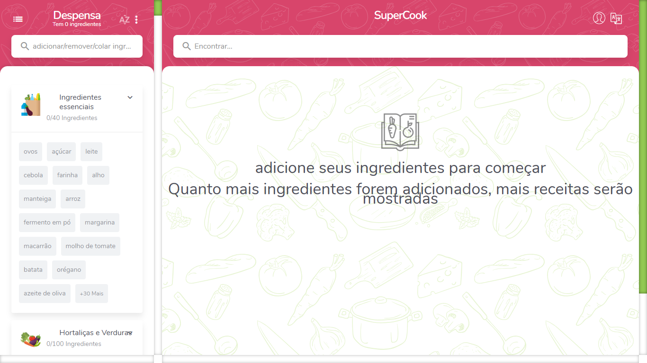

**Fonte: Autores (2024)**

O *MyFridgeFood* também está disponível tanto na versão aplicativo quanto web, oferecendo aos usuários a possibilidade de publicar suas próprias receitas e pesquisar receitas somente pelo nome. No entanto, o site não inclui imagens ilustrativas dos ingredientes ou uma busca de ingredientes por nome e não oferece uma opção para sugerir novos itens ao banco de dados. Outro ponto a ser considerado, é que a plataforma não está disponível em português.

**Figura x – MyFridgeFood: Tela Principal**

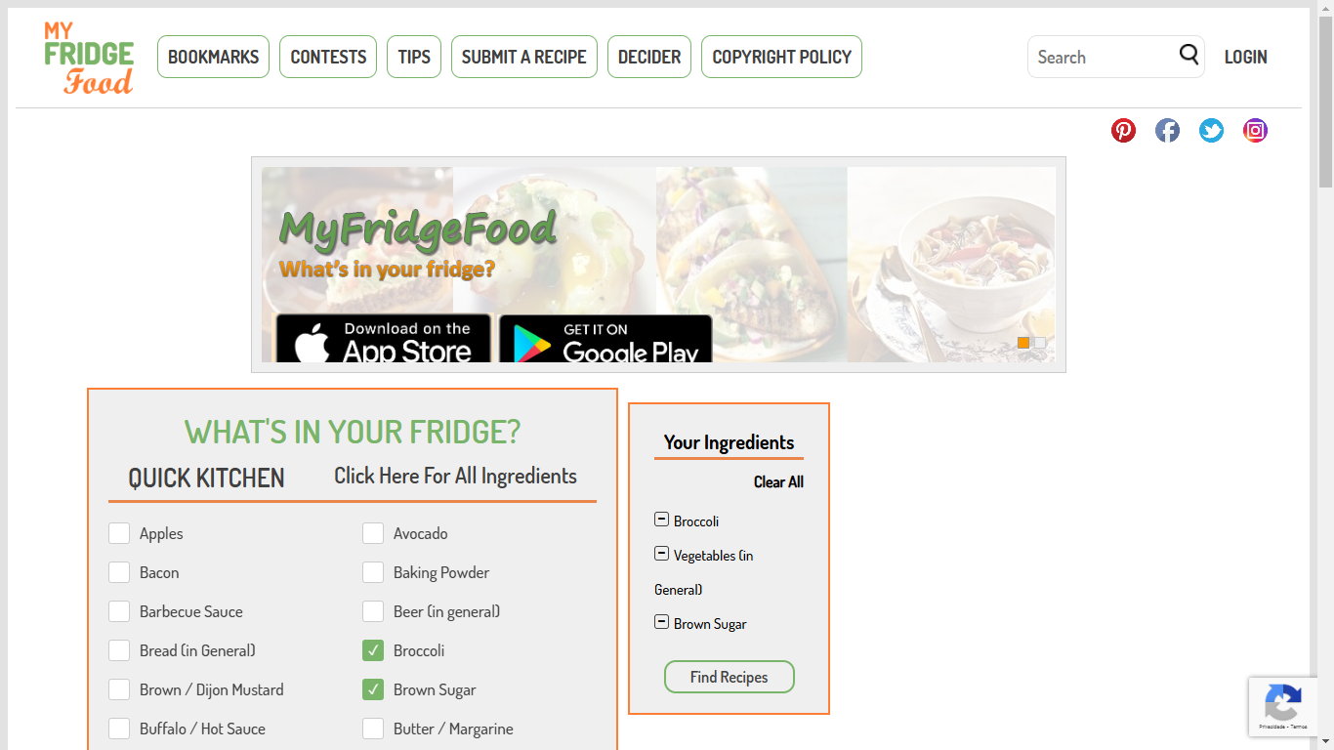

**Fonte: Autores (2024)**

**3 REQUISITOS DO SISTEMA DE SOFTWARE**

Este capítulo tem como objetivo especificar os requisitos funcionais, não funcionais e a regras de negócio, bem como apresentar o protótipo de telas e o cronograma de atividades do desenvolvimento do software. O texto a seguir tem como objetivo relembrar conceitos e padrões de especificação dos requisitos de software.

**3.1 Identificação dos requisitos**

Por convenção, a referência a requisitos é feita através do nome da subseção onde eles estão descritos, seguidos do identificador do requisito, de acordo com a especificação a seguir:

✔ Requisitos funcionais devem ser identificados por: [RFXXx] – nome e descrição e serem descritos na seção requisitos funcionais.

✔ Regras de negócio devem ser identificadas por: [RNXXx] – nome e descrição e serem descritas na seção requisitos funcionais, subitem regras de negócio.

✔ Requisitos não funcionais devem ser identificados por: [RNFXXx] – nome e descrição e serem descritos na seção requisitos não funcionais.

Os requisitos devem ser identificados com um identificador único. A numeração inicia com o identificador [RF001], [RN001] ou [RNF001] e prossegue sendo incrementada à medida que forem surgindo novos requisitos ou regras.

Por convenção, a referência aos casos de uso é feita através do nome da subseção onde eles estão descritos, seguidos do identificador do caso de uso, de acordo com a especificação a seguir:

Casos de Uso devem ser identificados por: CSUXXX – nome a ser descrito na função modelagem funcional.

Os casos de uso devem ser identificados com um identificador único. A numeração inicia com o identificador CSU001 e prossegue sendo incrementada à medida que forem surgindo novos casos de uso.

**3.1.1 Prioridades dos requisitos**

Para estabelecer a prioridade dos requisitos, foram adotadas as denominações “essencial”, “importante” e “desejável”.

✔ **Essencial** é o requisito sem o qual o sistema não entra em funcionamento. Requisitos essenciais são requisitos imprescindíveis, que têm que ser implementados impreterivelmente.

✔ **Importante** é o requisito sem o qual o sistema entra em funcionamento, mas de forma não satisfatória. Requisitos importantes devem ser implementados, mas, se não forem, o sistema poderá ser implantado e usado mesmo assim.

✔ **Desejável** é o requisito que não compromete as funcionalidades básicas do sistema, isto é, o sistema pode funcionar de forma satisfatória sem ele. Requisitos desejáveis podem ser deixados para versões posteriores do sistema, caso não haja tempo hábil para implementá–los na versão que está sendo especificada.

3.1.2 Requisitos Funcionais

**[RF001] – REGISTRA E MANTEM PERFIL DE ACESSO AO USUÁRIO**

|  |  |  |  |  |  |  |
| --- | --- | --- | --- | --- | --- | --- |
| **Prioridade**: | ■ | Essencial | □ | Importante | □ | Desejável |

Descrição:

**1.** Este requisito permite que o usuário realize seu auto cadastro a partir de e-mail, senha e nome de usuário.

**2.** Este requisito permite que o usuário adicione uma foto de perfil, além de possibilitar a alteração posterior tanto da foto quanto do nome de usuário a qualquer momento.

**[RF002] – LOGAR**

|  |  |  |  |  |  |  |
| --- | --- | --- | --- | --- | --- | --- |
| **Prioridade**: | ■ | Essencial | □ | Importante | □ | Desejável |

Descrição:

Este requisito permite que o usuário realize login com e-mail e senha.

**[RF003] – RECUPERAR CONTA**

|  |  |  |  |  |  |  |
| --- | --- | --- | --- | --- | --- | --- |
| **Prioridade**: | □ | Essencial | ■ | Importante | □ | Desejável |

Descrição:

Este requisito permite que o usuário recupere sua conta.

**[RF004] – CONSULTAR RECEITAS**

|  |  |  |  |  |  |  |
| --- | --- | --- | --- | --- | --- | --- |
| **Prioridade**: | ■ | Essencial | □ | Importante | □ | Desejável |

Descrição:

**1.** Este requisito permite que o usuário realize uma consulta a partir do nome da receita ou categoria da receita apresentado resultados compatíveis. Caso nenhum filtro seja informado ou não haja correspondência, o sistema deverá apresentar uma mensagem indicado a falta de resultados.

**2.** O sistema deverá permitir que o usuário realize uma consulta rápida a partir de ingredientes selecionados pelo ele mesmo. Caso nenhum filtro seja informado ou não haja correspondência, o sistema deverá apresentar uma mensagem indicado a falta de resultados.

**[RF005] – INTERAGIR COM RECEITA**

|  |  |  |  |  |  |  |
| --- | --- | --- | --- | --- | --- | --- |
| **Prioridade**: | □ | Essencial | □ | Importante | ■ | Desejável |

Descrição:

**1.** O sistema deverá permitir que o usuário favorite uma receita.

**2.** O sistema deverá permitir que o usuário denuncie uma receita para o administrador.

**3.** O sistema deverá permitir que o usuário comente uma receita.

**[RF006] – POSTAR RECEITA**

|  |  |  |  |  |  |  |
| --- | --- | --- | --- | --- | --- | --- |
| **Prioridade**: | ■ | Essencial | □ | Importante | □ | Desejável |

Descrição:

O sistema permitirá que o usuário publique uma receita, incluindo o nome da receita, tempo de preparo, quantidade de porções, lista e quantidade de ingrediente, e o modo de preparo. Opcionalmente, o usuário poderá adicionar uma imagem da receita e selecionar uma categoria para a receita.

**[RF007] – DELETAR RECEITA PELO ADMINISTRADOR**

|  |  |  |  |  |  |  |
| --- | --- | --- | --- | --- | --- | --- |
| **Prioridade**: | □ | Essencial | ■ | Importante | □ | Desejável |

Descrição:

O sistema deverá permitir que o administrador delete receitas de qualquer usuário.

**[RF008] – BANIR USUARIOS**

|  |  |  |  |  |  |  |
| --- | --- | --- | --- | --- | --- | --- |
| **Prioridade**: | □ | Essencial | ■ | Importante | □ | Desejável |

Descrição:

O sistema deverá permitir que o administrador bana o usuário.

**[RF009] – SUGERIR INGREDIENTE OU CATEGORIA**

|  |  |  |  |  |  |  |
| --- | --- | --- | --- | --- | --- | --- |
| **Prioridade**: | □ | Essencial | □ | Importante | ■ | Desejável |

Descrição:

O sistema deverá permitir que o usuário sugira ingredientes ou categorias para serem adicionados a banco de dados do site.

**[RF010] – EDITAR E DELETAR RECEITAS**

|  |  |  |  |  |  |  |
| --- | --- | --- | --- | --- | --- | --- |
| **Prioridade**: | ■ | Essencial | □ | Importante | □ | Desejável |

Descrição:

O sistema deverá permitir que o usuário edite ou delete uma receita já postada pelo mesmo.

**[RF011] – VER CATEGORIAS**

|  |  |  |  |  |  |  |
| --- | --- | --- | --- | --- | --- | --- |
| **Prioridade**: | □ | Essencial | □ | Importante | ■ | Desejável |

Descrição:

O sistema deverá permitir que o usuário veja receitas por categoria (Ex.: Culinária Portuguesa, Sem Lactose).

**[RF012] – CALCULAR PORÇÃO**

|  |  |  |  |  |  |  |
| --- | --- | --- | --- | --- | --- | --- |
| **Prioridade**: | □ | Essencial | □ | Importante | ■ | Desejável |

Descrição:

O sistema permitirá que o usuário calcule porções alternativas para a receita, como metade ou o dobro da quantidade original, ajustando automaticamente as quantidades dos ingredientes de acordo com a nova porção desejada.

3.1.3 Requisitos Não–Funcionais

**Requisitos de Produto:** Conjunto de requisitos para prover conteúdo aos usuários cadastrados.

**[RNF001] – Senha Criptografada**

|  |  |  |  |  |  |  |
| --- | --- | --- | --- | --- | --- | --- |
| **Prioridade**: | ■ | Essencial | □ | Importante | □ | Desejável |

**Descrição**: O sistema deve prover ao usuário senha criptografada. O sistema deve fazer uso de um algoritmo que não permita obter a senha criptografada. A criptografia será feita pela função password_hash do PHP.

**[RNF002] – Usabilidade**

|  |  |  |  |  |  |  |
| --- | --- | --- | --- | --- | --- | --- |
| **Prioridade**: | ■ | Essencial | □ | Importante | □ | Desejável |

**Descrição**: O sistema deve prover interface simples e intuitiva, de fácil navegação para facilitar o uso do mesmo por parte dos usuários.

**[RNF003] – Segurança Básica**

|  |  |  |  |  |  |  |
| --- | --- | --- | --- | --- | --- | --- |
| **Prioridade**: | ■ | Essencial | □ | Importante | □ | Desejável |

**Descrição:**  Todos os campos de inserção de texto devem ter segurança básica para evitar a digitação de códigos maliciosos.  Os campos de texto, com exceção dos de e-mail e senha, não aceitarão caracteres como \, /, @, <, >, #, $, %, &, *, {, }, [ e ].

**[RNF004] – Apresentação da Interface Gráfica**

|  |  |  |  |  |  |  |
| --- | --- | --- | --- | --- | --- | --- |
| **Prioridade**: | ■ | Essencial | □ | Importante | □ | Desejável |

**Descrição:** O sistema deve fazer uso, exclusivamente, da língua portuguesa para todo e qualquer texto apresentado.

**Requisitos de Processo: Relativos ao processo utilizado para desenvolvimento do sistema.**

**[RNF005] – Arquitetura de software Prioridade:**

|  |  |  |  |  |  |  |
| --- | --- | --- | --- | --- | --- | --- |
| **Prioridade**: | ■ | Essencial | □ | Importante | □ | Desejável |

**Descrição:** O sistema deve empregar arquitetura de (três) camadas: servidor de aplicação e banco de dados, Servidor WEB e computador.

**Requisitos de Tecnologia: Relativos à tecnologia adota no desenvolvimento do sistema.**

**[RNF006] – Linguagens adotadas**

|  |  |  |  |  |  |  |
| --- | --- | --- | --- | --- | --- | --- |
| **Prioridade**: | ■ | Essencial | □ | Importante | □ | Desejável |

**Descrição:** O sistema deve utilizar a linguagem HTML, CSS, PHP e Javascript.

**[RNF007] – Banco de Dados**

|  |  |  |  |  |  |  |
| --- | --- | --- | --- | --- | --- | --- |
| **Prioridade**: | ■ | Essencial | □ | Importante | □ | Desejável |

**Descrição:**

O sistema deve utilizar o sistema gerenciador de banco de dados MySQL. Arquitetura do sistema será composta respectivamente de computador, servidor web e servidor de aplicação e banco de dados

### 3.1.4 Regras de Negócio

**[RN001] – Identificação de Usuário**

**Descrição:** O e-mail e o nome de usuário devem ser únicos para cada usuário.

**[RN002] – Pesquisar receita**

**Descrição:** O usuário pode pesquisar uma receita estado ou não logado.

**[RN003] – Interação e Modificação de Conteúdo para Usuários Logados**

**Descrição:**  O usuário poderá favoritar, comentar, denunciar receitas, postar novas receitas, editá-las, deleta-las, sugerir ingredientes e novas categorias apenas estando logado.

**[RN004] – Registro do E-mail**

**Descrição:** Para haver o registro do e-mail deve ser verificado se o usuário inseriu um texto obedecendo as regras do formato e-mail.

**[RN005] – Recuperar Conta**

**Descrição:** O usuário recuperara a senha por e-mail

**[RN006] – Marcar Ingredientes**

**Descrição:** Só será possível pesquisar receitas por ingrediente se pelo mesmo um ingrediente ter sido selecionado.

**[RN007] – Pré–selecionar Ingredientes**

**Descrição:** Ingredientes como água, sal, açúcar, óleo de cozinha, vinagre, orégano, azeite, ketchup, mostarda, maionese e manteiga devem estar previamente selecionados para o usuário com o objetivo de facilitar a pesquisa.

3.2 Modelagem dos requisitos funcionais

Neste item estão descritos os requisitos a serem atendidos funcionalmente pelo sistema de uma forma simples, possibilitando a compreensão do comportamento do sistema pela perspectiva do usuário. Estão descritos os atores e o diagrama de caso de uso.

3.2.1 Atores

**USUÁRIO:** Representa pessoas utilizam o site

**ADMINISTRADOR:** Representa as pessoas responsáveis pelo site

### 3.2.2 Diagrama de Caso de Uso

Nesta seção é apresentado o modelo de caso de uso do projeto.

**Figura XX – Diagrama de caso de uso**

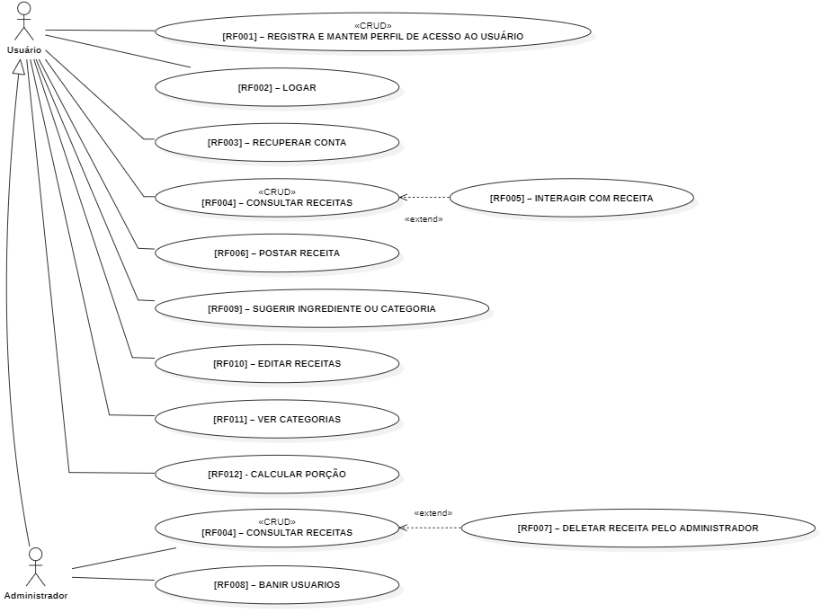

Fonte: Autores (2024)

### 3.2.3 Especificação do Caso de Uso

|  |
| --- |
| **CSU001 – REGISTRA E MANTEM PERFIL DE ACESSO AO USUÁRIO** |
| **Sumário:**  **1.** Este requisito permite que o usuário realize seu auto cadastro a partir de e-mail, senha e nome de usuário.  **2.** Este requisito permite que o usuário adicione uma foto de perfil, além de possibilitar a alteração posterior tanto da foto quanto do nome de usuário a qualquer momento. |
| Pré–condição:1. O usuário não pode já ter um perfil cadastrado com o e-mail desejado no sistema para concluir o cadastro;2. O usuário deve estar logado para editar suas informações. |
| **Fluxo Principal**  Esse caso de uso se inicia quando o ator usuário acessa a “página de cadastro”. O ator usuário informa seu nome de usuário desejadoO ator usuário informa seu endereço de e-mailO ator usuário informa sua senhaO ator usuário confirma o cadastro clicando no botão "Cadastrar".O sistema valida o formato do endereço de e-mail, garantindo que esteja correto, e verifica se todos os campos obrigatórios foram devidamente preenchidos.O sistema valida que o e-mail e o nome de usuário informados não estão previamente cadastrados no banco de dados.O sistema armazena as informações do usuário no banco de dados.O sistema exibe uma mensagem de confirmação de sucesso e redireciona o usuário para o login. |
| Fluxos Alternativos[FA1] Fluxo Alternativo: Atualização do PerfilO caso de uso começa quando o ator usuário, estando logado, acessa a Página de Perfil”. E decide atualizar seu nome de usuário ou fotoO ator usuário atualiza a informação dos campos desejados (nome de usuário e/ou foto).O ator usuário confirma as alterações clicando em "Atualizar Perfil".O sistema valida as novas informações. |
| Fluxos de Exceção[FE1] Fluxo Exceção 1: O e-mail ou nome de usuário já estão em usoEsse fluxo alternativo ocorre quando o e-mail ou nome de usuário inserido já estão em uso.O sistema exibe uma mensagem de erro informando que o e-mail ou nome de usuário já estão cadastrados.O fluxo retorna ao passo 1 do fluxo básico.[FE2] Fluxo Exceção 2: Falha no CadastroEsse fluxo alternativo ocorre se houver uma falha na conexão com o banco de dados durante o cadastro.O sistema exibe uma mensagem de erro informando que não foi possível completar a operação devido a problemas técnicos.O fluxo retorna ao passo 1 do fluxo básico[FE3] Fluxo Exceção 3: Falha na Atualização do CadastroO caso de uso começa quando o ator usuário, estando logado, acessa a “página de Perfil”. E decide atualizar seu nome, porem ele já está em uso.O sistema exibe uma mensagem de erro informando que o usuário já está sendo usado.O fluxo retorna ao passo 1 do fluxo alternativo. |
| Pós–condições: Não se aplica. |
| Regras de Negócio: RN001, RN004 |

Figura XX – Protótipo de tela I001 – Cadastrar

~~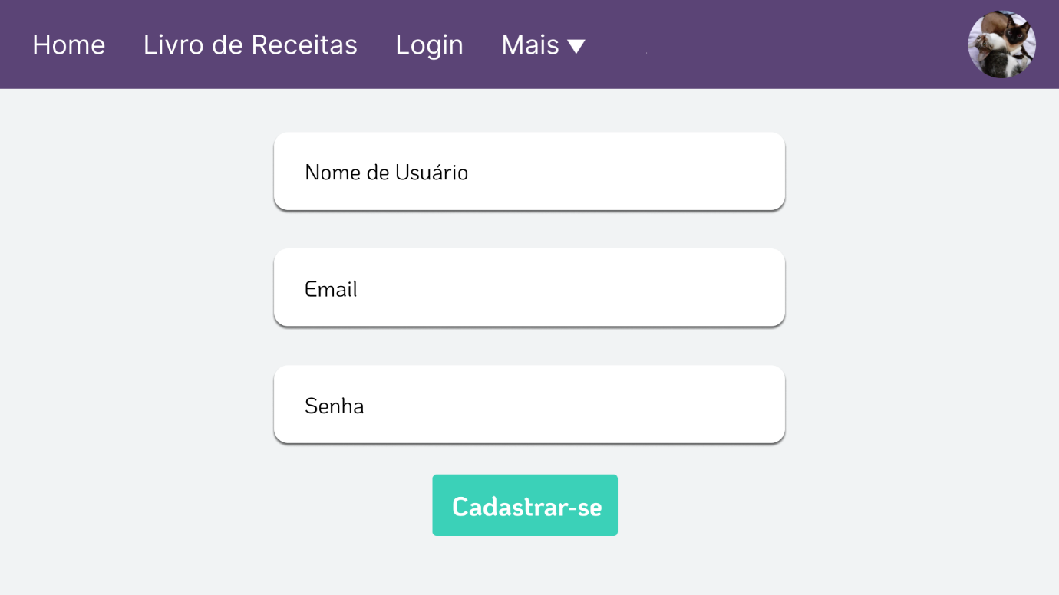~~

**Fonte: Autores (2024)**

Figura XX – Protótipo de tela I001 – Perfil do Usuario

~~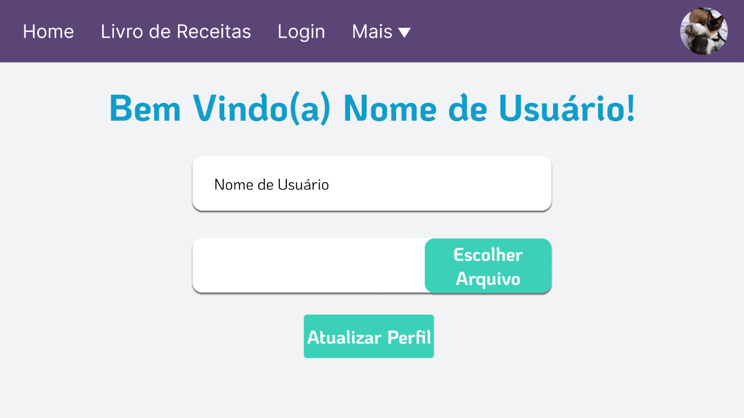~~

**Fonte: Autores (2024)**

|  |
| --- |
| **CSU002 – LOGAR** |
| **Sumário:** Este caso de uso permite que o usuário realize login com e-mail e senha. |
| Pré–condição: O usuário deve estar cadastrado no sistema |
| **Fluxo Principal**  Esse caso de uso se inicia quando o ator usuário acessa a “página de login”. O ator usuário informa seu endereço de e-mailO ator usuário informa sua senhaO ator usuário confirma o login clicando no botão "Logar"O sistema valida e aceita o formato do endereço de e-mailO sistema valida as informações de login e loga o ator usuário.O ator usuário é redirecionado para a página de seu perfil. |
| Fluxos Alternativos: Não se aplica. |
| Fluxos de Exceção[FE1] Fluxo Exceção 1: Formato do endereço de e-mail invalidoEsse fluxo alternativo ocorre quando o ator usuário tenta enviar um formato de e-mail inválido.O sistema alerta o ator usuário que o endereço não é válido.O fluxo retorna ao passo 1 do fluxo básico.[FE2] Fluxo Exceção 2: Falha no LoginEsse fluxo alternativo ocorre quando o sistema não consegue validar as informações de login, pois o ator usuário não possui cadastro ou cometeu um erro de digitação na senha ou no e-mail.O sistema exibe uma mensagem informando “Login Invalido!”.O fluxo retorna ao passo 1 do fluxo básico |
| Pós–condições: Não se aplica. |
| Regras de Negócio: RN001, RN004 |

Figura XX – Protótipo de tela I002 – Logar

~~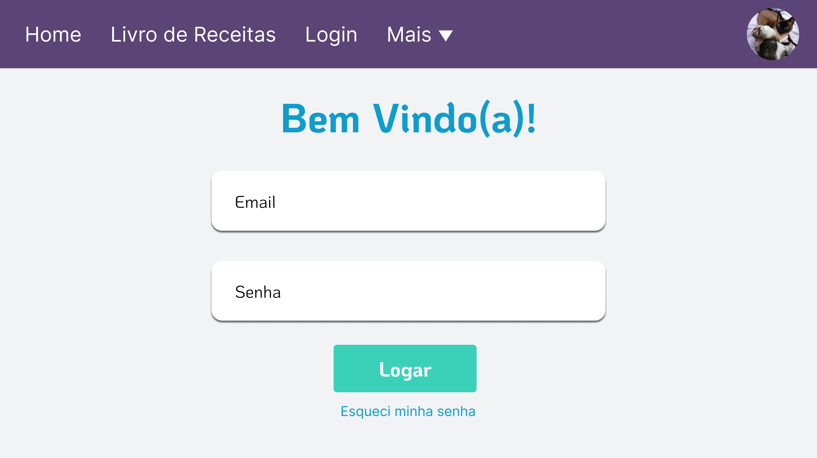~~

**Fonte: Autores (2024)**

Figura XX – Protótipo de tela I002 – Perfil do Usuario

~~~~

**Fonte: Autores (2024)**

|  |
| --- |
| **CSU003 – RECUPERAR CONTA** |
| **Sumário:** Este requisito permite que o usuário recupere sua conta. |
| Pré–condição: O usuário deve ter um perfil cadastrado no sistema com um endereço de e-mail válido. |
| **Fluxo Principal**  O caso de uso começa quando o ator usuário acessa a página de "Login" e clica na opção "Esqueci minha senha".   1. O ator usuário é redirecionado para a página de "Recuperar Conta". 2. O ator usuário insere seu endereço de e-mail registrado no sistema. 3. O sistema verifica que o e-mail inserido está cadastrado no banco de dados. 4. O sistema redireciona para a página de login onde alerta que foi enviado um e-mail ao usuário contendo um link para redefinir sua senha. 5. O ator usuário acessa seu e-mail, clica no link de recuperação e é redirecionado para a página de "Redefinir Senha". 6. O ator usuário insere uma nova senha. 7. Clica no botão atualizar. 8. O sistema exibe uma mensagem de confirmação e redireciona o usuário para a página de login. |
| Fluxos Alternativos: Não se aplica. |
| Fluxos de Exceção[FE1] Fluxo Exceção 1: O e-mail inserido na página de "Recuperar Conta" não está cadastrado no sistema.  1. O sistema exibe uma mensagem de erro informando que o e-mail não foi encontrado.  O fluxo retorna ao passo 2 do fluxo básico.[FE2] Fluxo Exceção 2: O Link de Recuperação ExpirouO sistema exibe uma mensagem de erro informando que o link de recuperação é inválido.O fluxo retorna ao passo 1 do fluxo básico. |
| **Pós–condições:** A senha do usuário é redefinida e armazenada no banco de dados com segurança. |
| Regras de Negócio: RN001, RN004 |

**~~~~**

**~~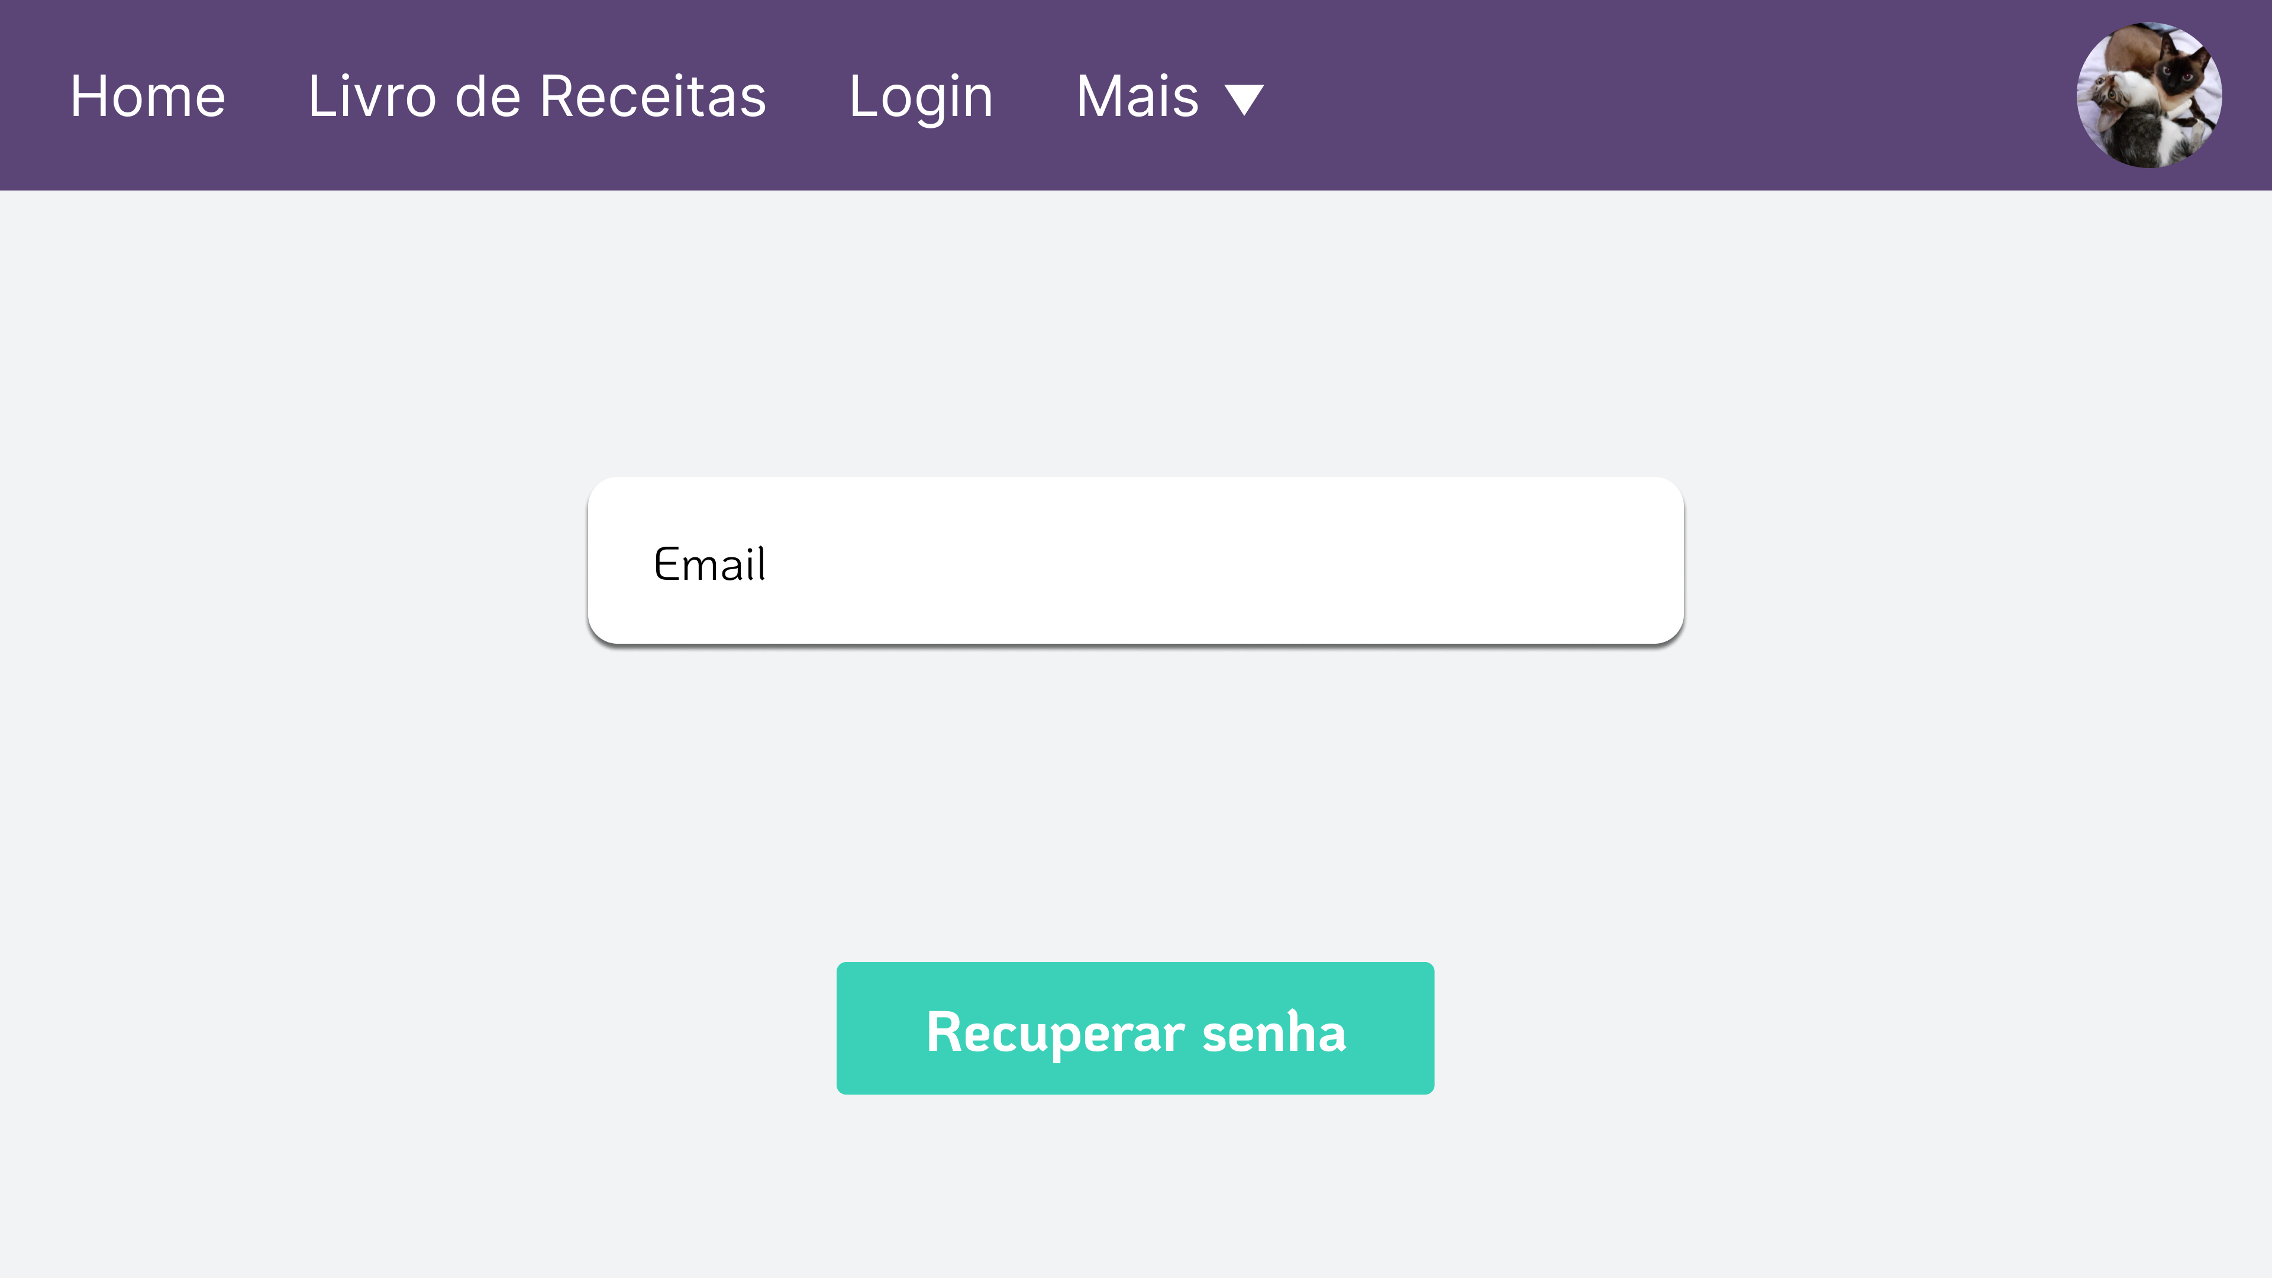~~**

**~~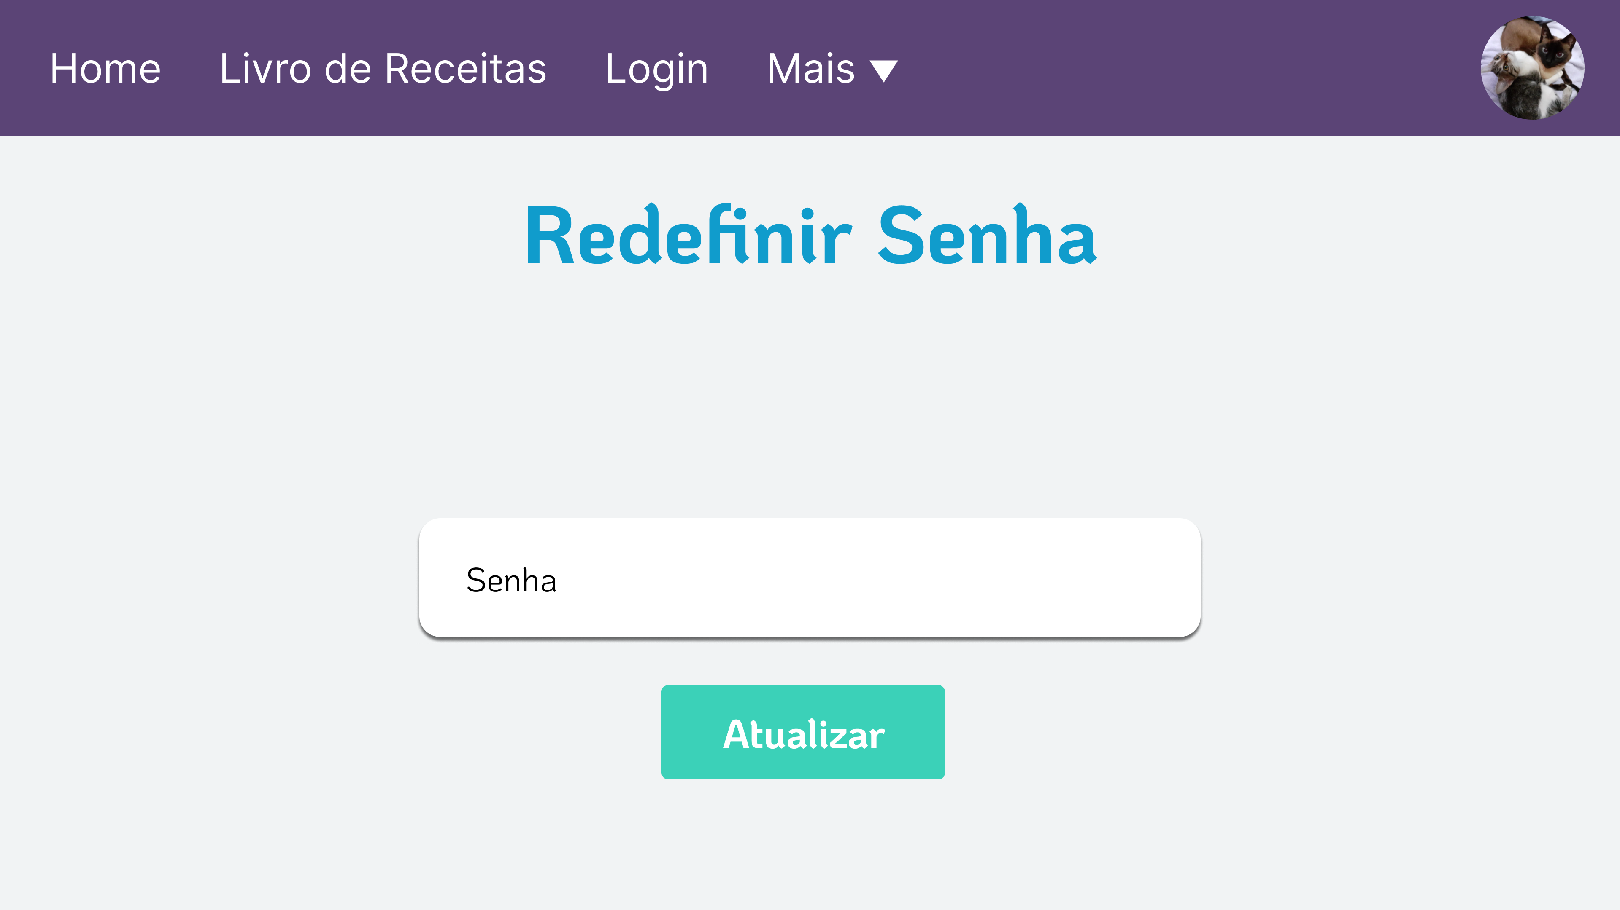~~**

|  |
| --- |
| **CSU004 – CONSULTAR RECEITAS** |
| **Sumário:** Este caso de uso permite que o usuário:  **1.** Realize uma consulta a partir do nome da receita ou categoria da receita apresentado resultados compatíveis. Caso nenhum filtro seja informado ou não haja correspondência, o sistema deverá apresentar uma mensagem indicado a falta de resultados.  **2.** Realize uma consulta rápida a partir de ingredientes selecionados pelo ele mesmo. Caso nenhum filtro seja informado ou não haja correspondência, o sistema deverá apresentar uma mensagem indicado a falta de resultados. |
| Pré–condição: Não se aplica. |
| **Fluxo Principal** Este caso de uso se inicia quando o ator cliente escolhe pesquisar sua receita pelos ingredientesAcessar página de pesquisa por ingredientes do sitePesquisar Ingrediente ou palavras–chaves que representam uma categoria de ingrediente na barra de pesquisaSelecionar Ingredientes desejadosAbra o carrinho com os ingredientesClicar em PesquisarSeja direcionado para a pagina de receitas compatíveis com os ingredientes selecionadosClicar na receita desejada |
| Fluxos AlternativosEste caso de uso se inicia quando o ator cliente escolhe pesquisar sua receita pelo nome ou categoria de receitaAcessar página de pesquisa por nome do siteDigitar no nome de uma receita ou categoria da receita e clicar em PesquisarClicar na receita desejada |
| Fluxos de Exceção[FE1] Fluxo Exceção 1: Pesquisa por ingredientes não retorna resultadosEste fluxo alternativo ocorre quando a Consultar Receitas por Ingredientes não retorna resultados.Acessar página de pesquisa por ingredientes do sitePesquisar Ingrediente ou palavras–chaves que representam uma categoria na barra de pesquisaO sistema exibe uma mensagem que o ingrediente pesquisado não foi encontrado.O fluxo retorna ao passo 1 do fluxo básico.[FE2] Fluxo Exceção 2: Pesquisa não retorna resultados/Campos de Pesquisa inválidos (Consultar Receitas por Nome)Acessar página de pesquisa por nome do sitePesquisar Ingrediente categoria na barra de pesquisaO sistema exibe uma mensagem que a receita pesquisada não foi encontrada.O fluxo retorna ao passo 1 do fluxo alternativo. |
| Pós–condições: Não se aplica. |
| Regras de Negócio: RN002, RN006, RN007 |

Figura XX – Protótipo de tela I004–1 – Consultar Receitas por Ingredientes

~~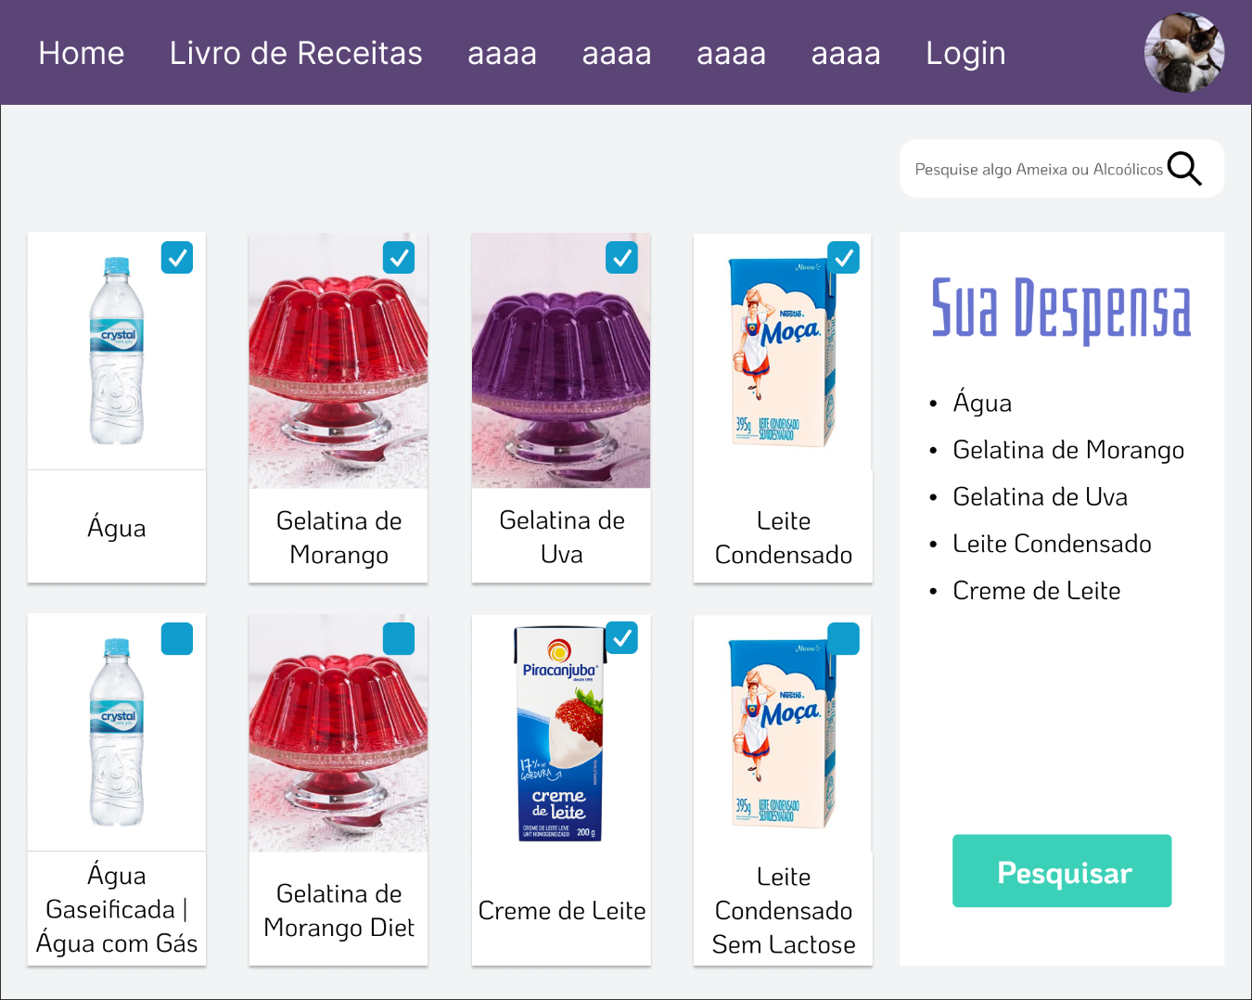~~

Fonte: Autores (2022)

Figura XX – Protótipo de tela I004–2 – Consultar Receitas por Nome

~~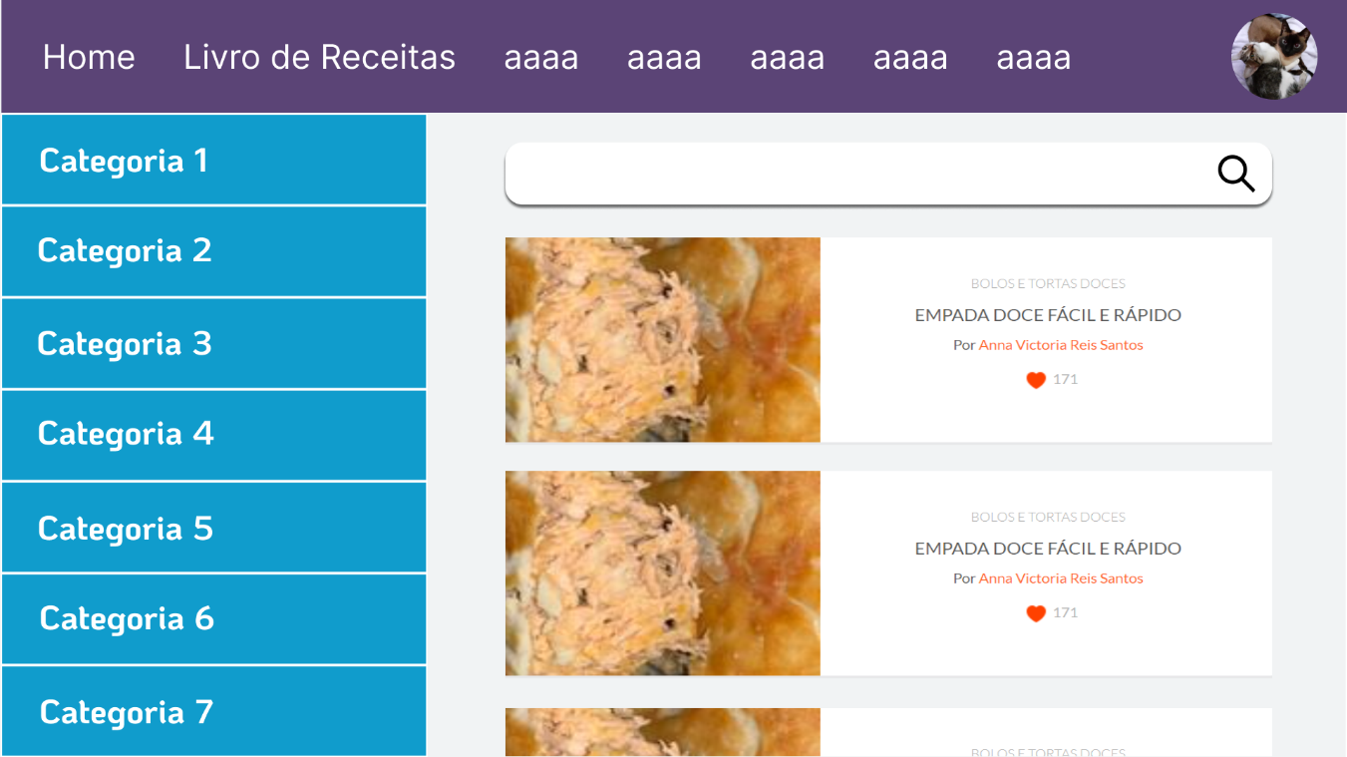~~

Fonte: Autores (2024)

|  |
| --- |
| **CSU005 – INTERAGIR COM RECEITA** |
| **Sumário:** Este caso de uso permite que o usuário:  **1.** Favorite uma receita.  **2.** Denuncie uma receita para o administrador.  **3.** Comente uma receita. |
| Pré–condição: O usuário deve estar logado em sua conta |
| **Fluxo Principal**  Este caso de uso se inicia quando o ator usuário acessa uma receita e decide favoritá–la. O usuário clica no botão favoritarO sistema devolve uma confirmação para o usuário |
| Fluxos Alternativos[FA1] Fluxo Alternativos: Denunciar Receita Este caso de uso se inicia quando o ator usuário acessa uma receita e decide denunciá–la O usuário clica no botão denunciarO sistema devolve uma confirmação para o usuário[FA2] Fluxo Alternativos: Denunciar Receita Este caso de uso se inicia quando o ator usuário acessa uma receita e decide deixar um comentário O usuário escreve o comentárioO usuário posta o comentário |
| Fluxos de Exceção: Não se aplica. |
| Pós–condições: Não se aplica. |
| Regras de Negócio: RN003 |

Figura XX – Protótipo de tela I005 – Interagir com Receita

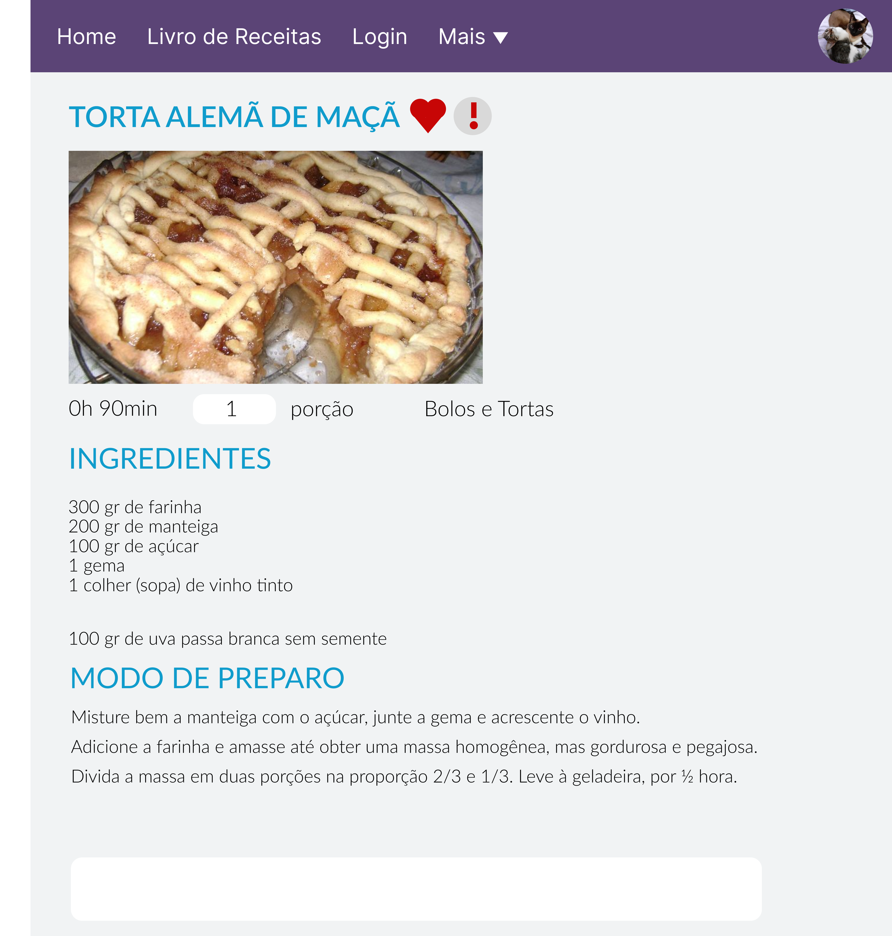

Fonte: Autores (2024)

|  |
| --- |
| **CSU006 – POSTAR RECEITA** |
| **Sumário:** O sistema permitirá que o usuário publique uma receita, incluindo o nome da receita, tempo de preparo, quantidade de porções, lista e quantidade de ingrediente, e o modo de preparo. Opcionalmente, o usuário poderá adicionar uma imagem da receita e selecionar uma categoria para a receita. |
| Pré–condição: O usuário deve estar logado em sua conta |
| **Fluxo Principal**  O caso de uso começa quando o ator usuário seleciona compartilhar receitas no menu   1. O ator usuário é redirecionado para a página "Postar Receita", onde preenche os seguintes campos obrigatórios: nome da receita, tempo de preparo, quantidade de porções, lista de ingredientes, e modo de preparo. 2. O ator usuário pode opcionalmente selecionar uma categoria para a receita (ex.: Sobremesas, Pratos Principais) e fazer o upload de uma imagem ilustrativa. 3. O ator usuário confirma o envio da receita clicando no botão "Cadastrar Receita". 4. O sistema valida as informações inseridas, garantindo que todos os campos obrigatórios estejam preenchidos e que a imagem, se fornecida, esteja no formato correto (por exemplo, PNG). 5. O sistema salva a nova receita no banco de dados e a torna disponível para outros usuários do sistema. 6. O sistema redireciona o usuário para a página de sua receita já postada |
| Fluxos Alternativos: Não se aplica. |
| Fluxos de Exceção[FE1] Fluxo Exceção 1: O usuário tenta publicar a receita sem preencher todos os campos obrigatórios.  1. O sistema exibe uma mensagem de erro indicando quais campos obrigatórios estão faltando. 2. O ator usuário preenche os campos faltantes e tenta publicar a receita novamente.  [FE2] Fluxo Exceção 2: O sistema detecta que a imagem enviada não está em um formato aceito.  1. O sistema exibe uma mensagem de erro informando que o formato da imagem é inválido. 2. O ator usuário pode escolher uma nova imagem no formato correto ou optar por publicar a receita sem imagem. |
| Pós–condições: Não se aplica. |
| Regras de Negócio: RN003 |

|  |
| --- |
| **CSU007– DELETAR RECEITA PELO ADMINISTRADOR** |
| **Sumário:** O sistema deverá permitir que o administrador delete receitas de qualquer usuário. |
| **Pré–condição:** O usuário deve ter privilégios de administrador e estar logado no sistema. |
| **Fluxo Principal**  O caso de uso começa quando o ator administrador acessa a página de "Gerenciamento de Receitas".   1. O administrador visualiza a lista de receitas e utiliza busca para encontrar a receita que deseja deletar. 2. O administrador seleciona a receita a ser deletada e clica no botão "Excluir Receita". 3. O sistema remove a receita do banco de dados. 4. O sistema exibe uma mensagem de confirmação de que a receita foi deletada com sucesso e atualiza a lista de receitas exibidas. |
| **Fluxos Alternativos: Não se aplica.** |
| **Fluxos de Exceção: Não se aplica.** |
| **Pós–condições:** A receita selecionada é removida do banco de dados e não está mais disponível para os usuários do sistema. |
| **Regras de Negócio: RN003** |

|  |
| --- |
| **CSU008 – BANIR USUARIOS** |
| **Sumário:** O sistema deverá permitir que o administrador bana o usuário. |
| **Pré–condição:** O usuário deve ter privilégios de administrador e estar logado no sistema. |
| **Fluxo Principal**  O caso de uso começa quando o ator administrador acessa a página de "Gerenciamento de Usuários ".   1. O administrador visualiza a lista de usuário e utiliza busca para encontrar a usuário que deseja deletar. 2. O administrador seleciona o usuário a ser banido e vai para a página de registro usuário e clica no botão "Banir Usuário". 3. O sistema suspende a conta do usuário, impedindo o acesso ao sistema. 4. O sistema exibe uma mensagem de confirmação de que o usuário foi banido com sucesso e atualiza a lista de usuários. |
| **Fluxos Alternativos: Não se aplica.** |
| **Fluxos de Exceção: Não se aplica.** |
| **Pós–condições:** O usuário é banido do sistema e não pode mais acessar sua conta. |
| **Regras de Negócio:** RN003 |

Na Tabela XX, são apresentadas as especificações do caso de Sugerir Ingrediente Ou Categoria.

|  |
| --- |
| **CSU009 – SUGERIR INGREDIENTE OU CATEGORIA** |
| **Sumário:** Este caso de uso deverá permitir que o usuário sugira ingredientes ou categorias para serem adicionados a banco de dados do site. |
| Pré–condição: O usuário deve estar logado. |
| **Fluxo Principal**  Esse caso de uso se inicia quando o ator cliente um usuário acessa a “página de sugestões” O ator usuário escreve sua sugestãoO ator usuário escolhe o tipo da sugestãoO ator usuário aperta o botão enviarO sistema exibe uma mensagem confirmando o envio e a agradecendo a contribuição. |
| Fluxos Alternativos: Não se aplica. |
| Fluxos de Exceção: Não se aplica. |
| Pós–condições: Não se aplica. |
| Regras de Negócio: RN003 |

Figura XX – Protótipo De Tela I009 – Ingrediente Ou Categoria

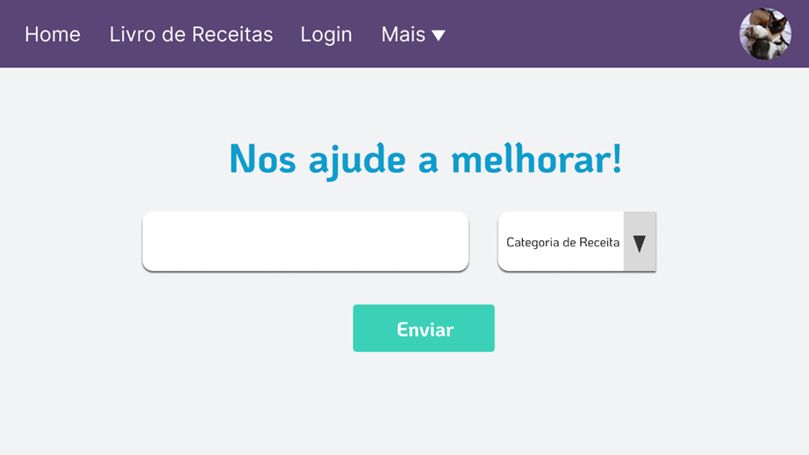

Fonte: Autores (2024)

|  |
| --- |
| **CSU010 – EDITAR E DELETAR RECEITAS** |
| **Sumário:** O sistema deverá permitir que o usuário edite ou delete uma receita já postada pelo mesmo. |
| Pré–condição: O usuário deve estar logado em sua conta e ser o autor da receita que deseja editar. |
| **Fluxo Principal**   * + - 1. O caso de uso começa quando o ator usuário acessa a página "Minhas Receitas" e seleciona a receita que deseja editar.       2. O ator usuário clica no botão "Editar".       3. O sistema carrega o formulário de edição com os dados atuais da receita.       4. O ator usuário faz as alterações desejadas nos campos disponíveis (nome da receita, tempo de preparo, porções, ingredientes, modo de preparo, categoria e imagem).       5. O sistema valida as alterações, garantindo que todos os campos obrigatórios estejam preenchidos e que a imagem, se atualizada, esteja no formato correto.       6. O ator usuário confirma as alterações clicando no botão "Salvar".       7. O sistema atualiza as informações da receita no banco de dados.       8. O sistema exibe uma mensagem de confirmação de que a receita foi editada com sucesso. |
| Fluxos Alternativos: Não se aplica.  1. • ção Inicial: Acesso à Página "Minhas Receitas": 2. O usuário acessa a página "Minhas Receitas" onde todas as receitas que ele postou estão listadas. 3. • Selecionar Receita para Deletar: 4. O usuário escolhe a receita que deseja deletar. 5. • Clicar no Botão "Deletar": 6. O usuário clica no botão "Deletar" que está disponível ao lado da receita selecionada. 7. • Confirmar Deleção: 8. O sistema exibe uma janela de confirmação perguntando ao usuário se ele tem certeza de que deseja deletar a receita. 9. O usuário pode confirmar ou cancelar a operação. 10. • Deletar Receita (Confirmado): 11. Se o usuário confirmar a exclusão, o sistema remove a receita do banco de dados. 12. • Mensagem de Confirmação: 13. O sistema exibe uma mensagem informando que a receita foi deletada com sucesso. 14. • Fim: 15. O fluxo de deleção é concluído, e a receita não está mais disponível na página "Minhas Receitas". |
| Fluxos de Exceção[FE1] Fluxo Exceção 1: O usuário tenta publicar a receita editada sem preencher todos os campos obrigatórios.  1. O sistema exibe uma mensagem de erro indicando quais campos obrigatórios estão faltando. 2. O ator usuário preenche os campos faltantes e tenta publicar a receita novamente.  [FE2] Fluxo Exceção 2: O sistema detecta que a imagem enviada não está em um formato aceito.  1. O sistema exibe uma mensagem de erro informando que o formato da imagem é inválido. 2. O ator usuário pode escolher uma nova imagem no formato correto ou optar por publicar a receita sem imagem. |
| Pós–condições: A receita editada é atualizada no banco de dados e as mudanças ficam disponíveis para visualização por outros usuários do sistema. |
| Regras de Negócio: RN003 |

|  |
| --- |
| **CSU011 – Ver Categorias** |
| **Sumário:**  Este caso de uso deverá permitir que o usuário veja receitas por categoria (Ex.: Culinária Portuguesa, Sem Lactose). |
| Pré–condição: Não se aplica. |
| **Fluxo Principal** Este caso de uso se inicia quando o ator usuário acessa a página “Livro de Receitas”O ator usuário clica uma categoriaO sistema exibe os as receitas correspondentes a categoria escolhida |
| Fluxos Alternativos: Não se aplica. |
| Fluxos de Exceção: Não se aplica. |
| Pós–condições: Não se aplica. |
| Regras de Negócio: Não se aplica. |

Figura XX – Protótipo De Tela I0011 – Ver Categoria

~~~~

Fonte: Autores (2024)

|  |
| --- |
| **CSU012 – Calcular Porção** |
| **Sumário:** O sistema permitirá que o usuário calcule porções alternativas para a receita, como metade ou o dobro da quantidade original, ajustando automaticamente as quantidades dos ingredientes de acordo com a nova porção desejada. |
| **Pré–condição: Não se aplica.** |
| **Fluxo Principal**  O caso de uso começa quando o ator usuário acessa a uma receita e deseja recalcular a porção.   1. O ator usuário visualiza o número atual de porções para a receita e insere uma nova quantidade de porções desejada no campo input number. 2. O sistema calcula automaticamente as novas quantidades de cada ingrediente, proporcionalmente ao número de porções inserido pelo usuário. 3. O sistema exibe as quantidades ajustadas dos ingredientes na mesma página, substituindo as quantidades originais. |
| **Fluxos Alternativos:** Não se aplica. |
| **Fluxos de Exceção** [FE1] Fluxo Exceção 1: O usuário insere uma quantidade de porções que não é um número válido (ex.: texto ou números não aceitos).  1. O sistema exibe uma mensagem de erro informando valor invalido. 2. O fluxo retorna ao passo 1 do fluxo básico. |
| **Pós–condições:** As quantidades dos ingredientes são recalculadas e exibidas de acordo com o novo número de porções especificado pelo usuário. |
| **Regras de Negócio:** RN002 |



4 DESENVOLVIMENTO DO PROJETO

Este capítulo tem como objetivo analisar, detalhar e propor uma solução geral do sistema, sob o ponto de vista de negócio, de acordo com os requisitos levantados e validados no capítulo 3. Além disso, é apresentado o refinamento da proposta de solução geral do sistema, apresentando a solução técnica, incluindo a visão de projeto e implementação, a arquitetura e a tecnologia utilizada.

4. 1 Análise

Neste item será apresentado o modelo do domínio, visão de negócio, que representa um primeiro modelo conceitual do Diagrama de Classes.

* + 1. Diagrama de Classes de Análise (Visão de Negócio)

O diagrama de classes possui todas as classes identificadas do sistema, os atributos e métodos de cada classe, e os relacionamentos entre elas. Na Figura XX é apresentado o diagrama de classe de análise.

Figura XX – Diagrama de Classes de Análise (Visão de Negócio)

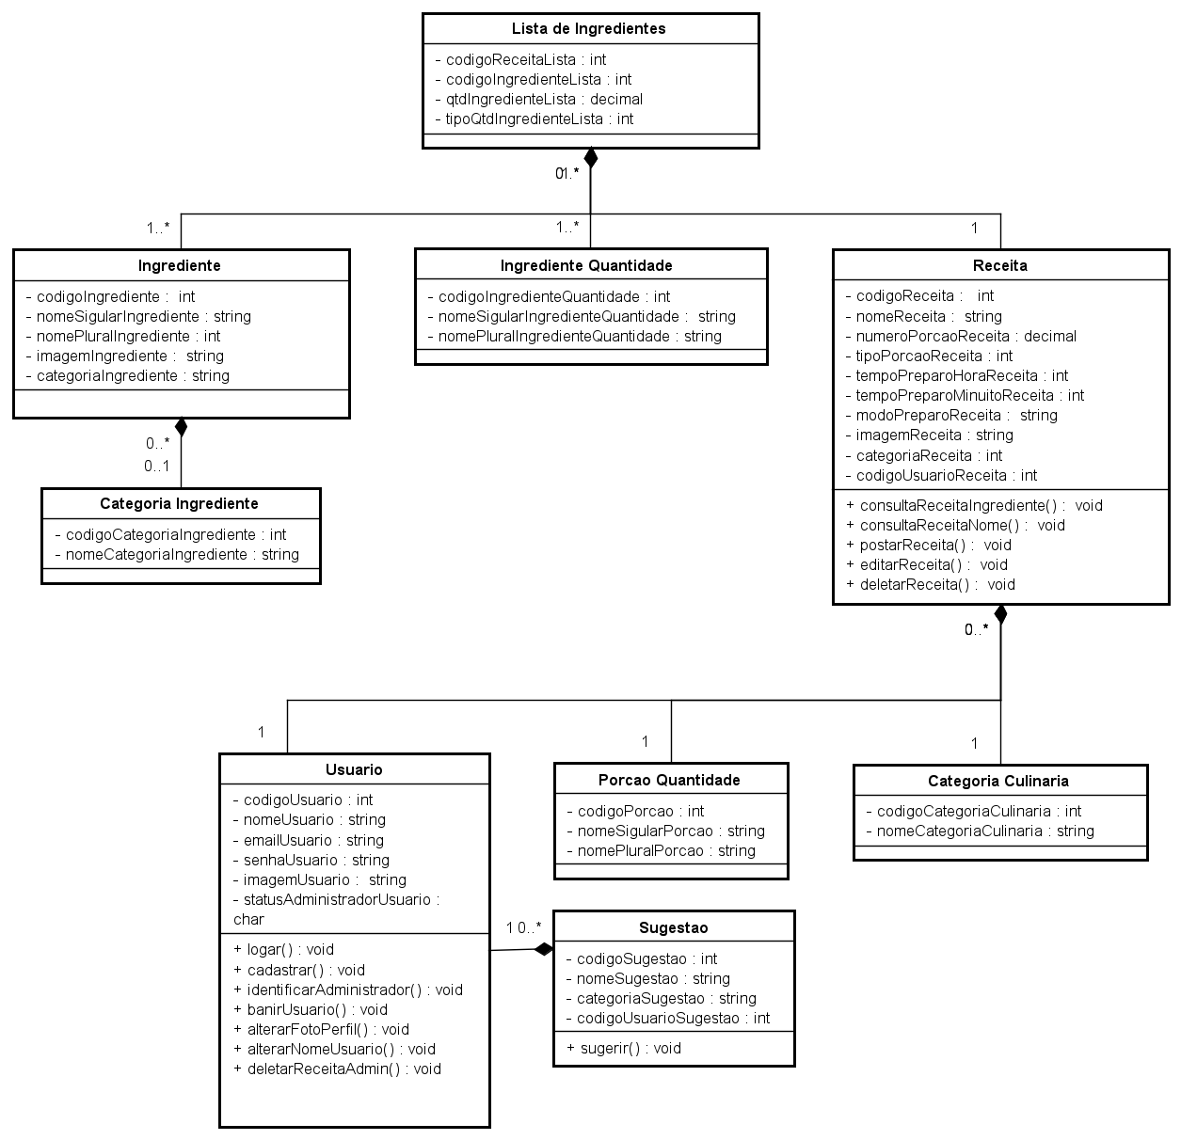

**Fonte: Autores (2024)**

* 1. Projeto

Neste item é apresentada a arquitetura de infraestrutura do sistema, demonstrando a arquitetura do sistema, a configuração de hardware, de rede, de software, padrões de projeto, componentes específicos e componentes externos a serem utilizados, bem como o dimensionamento mínimo de conexões.

4.2.1 Arquitetura do Sistema

Na Figura XX é apresentado o diagrama de implantação.

Figura XX – Diagrama de Implantação

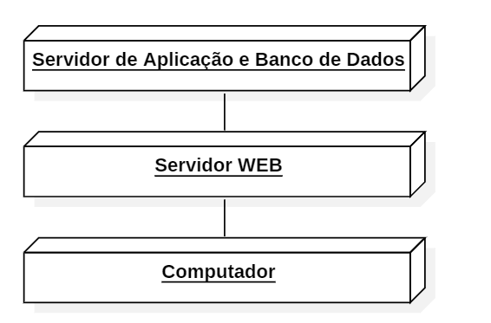

**Fonte: Autores (2024)**

4.2.2 Diagrama de Classes de Projeto por Caso de Uso

Na Figura XX é apresentado o diagrama de classes de projeto do caso de uso Registra e Mantem Perfil De Acesso Ao Usuário.

Figura XX – Diagrama de Classes de Projeto: Registra e Mantem Perfil De Acesso Ao Usuário

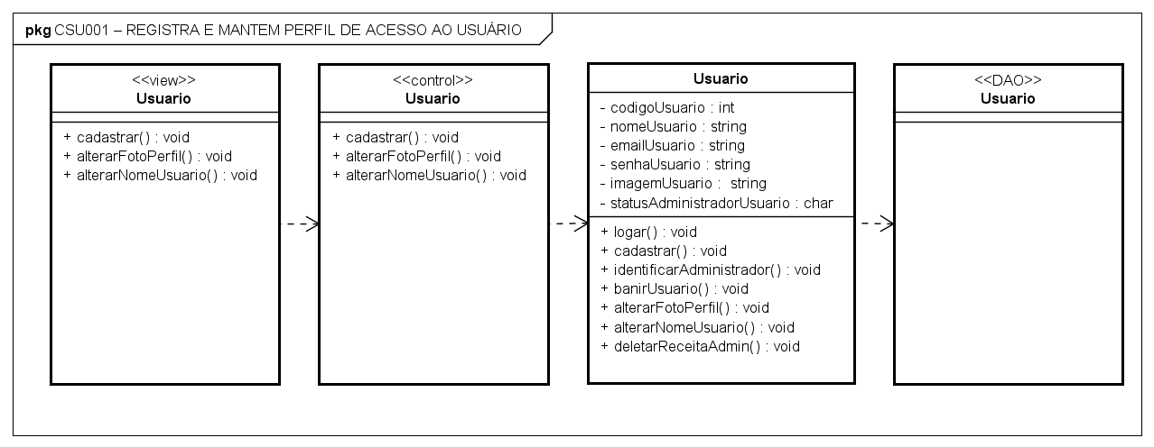

**Fonte: Autores (2024)**

Na Figura XX é apresentado o diagrama de classes de projeto do caso de uso Logar.

Figura XX – Diagrama de Classes de Projeto: Logar

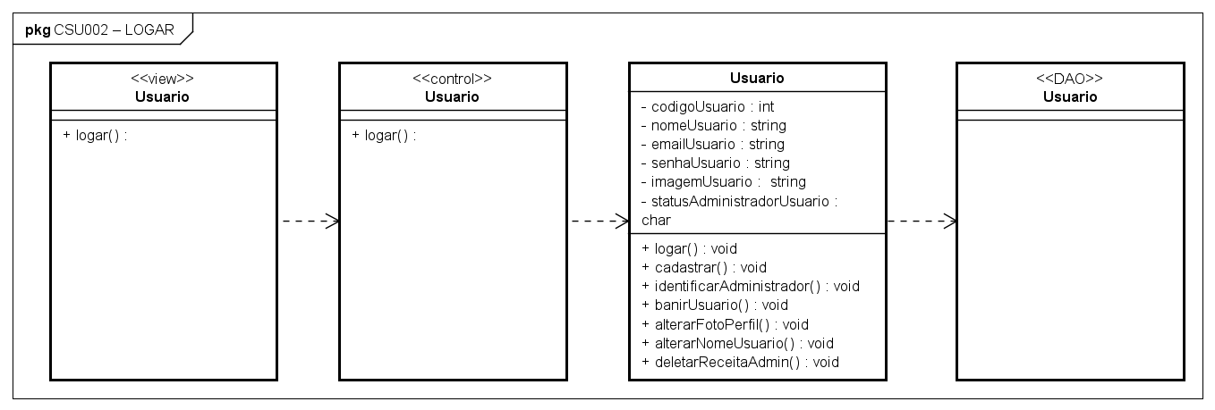

**Fonte: Autores (2024)**

Na Figura XX é apresentado o diagrama de classes de projeto do caso de uso Consultar Receitas.

Figura XX – Diagrama de Classes de Projeto: Consultar Receitas

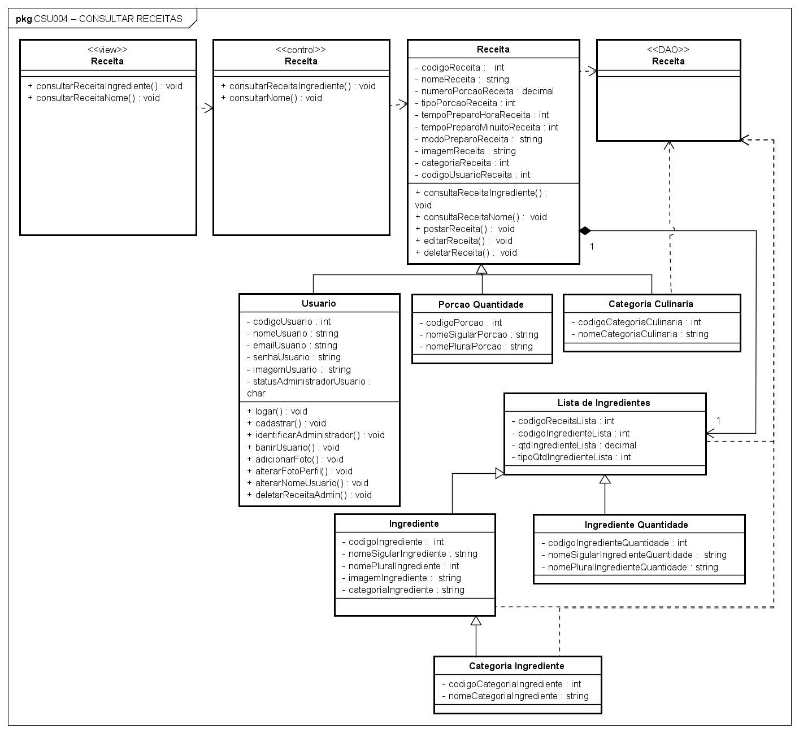  
**Fonte: Autores (2024)**

Na Figura XX é apresentado o diagrama de classes de projeto do caso de uso Postar Receita.

Figura XX – Diagrama de Classes de Projeto: Postar Receita

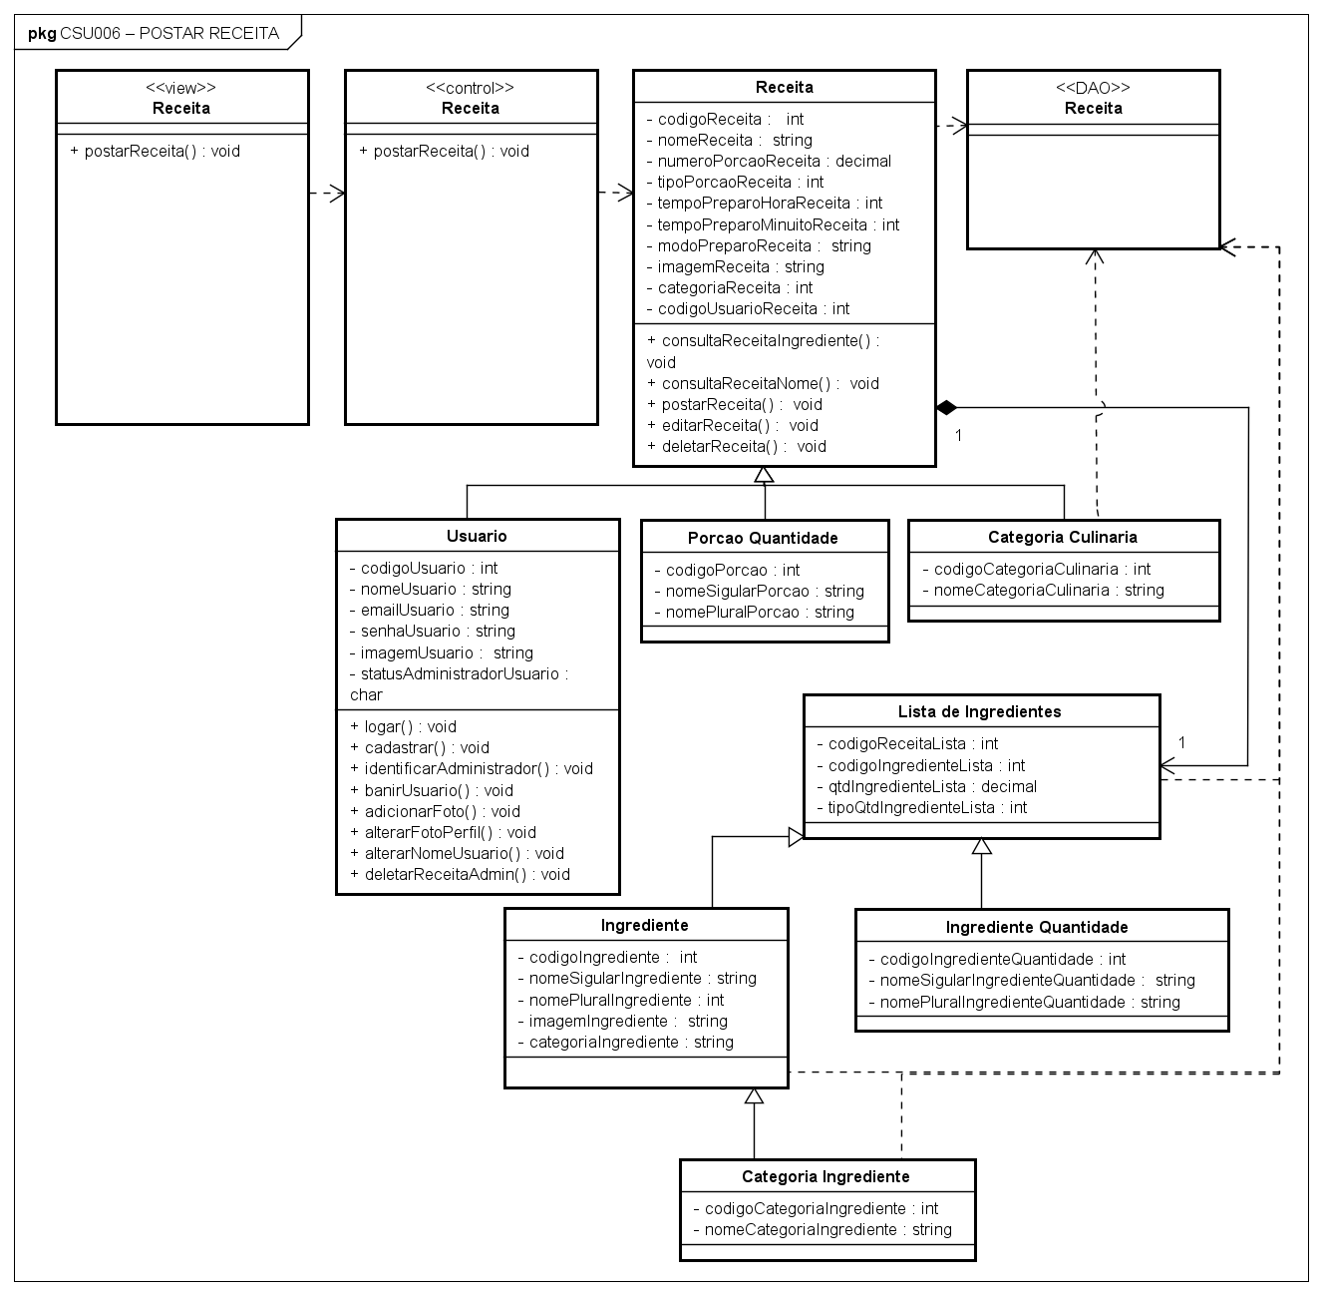

**Fonte: Autores (2024)**

Na Figura Xx é Apresentado O Diagrama De Classes De Projeto Do Caso De Uso Deletar Receita Pelo Administrador.

Figura XX – Diagrama de Classes de Projeto: Deletar Receita Pelo Administrador

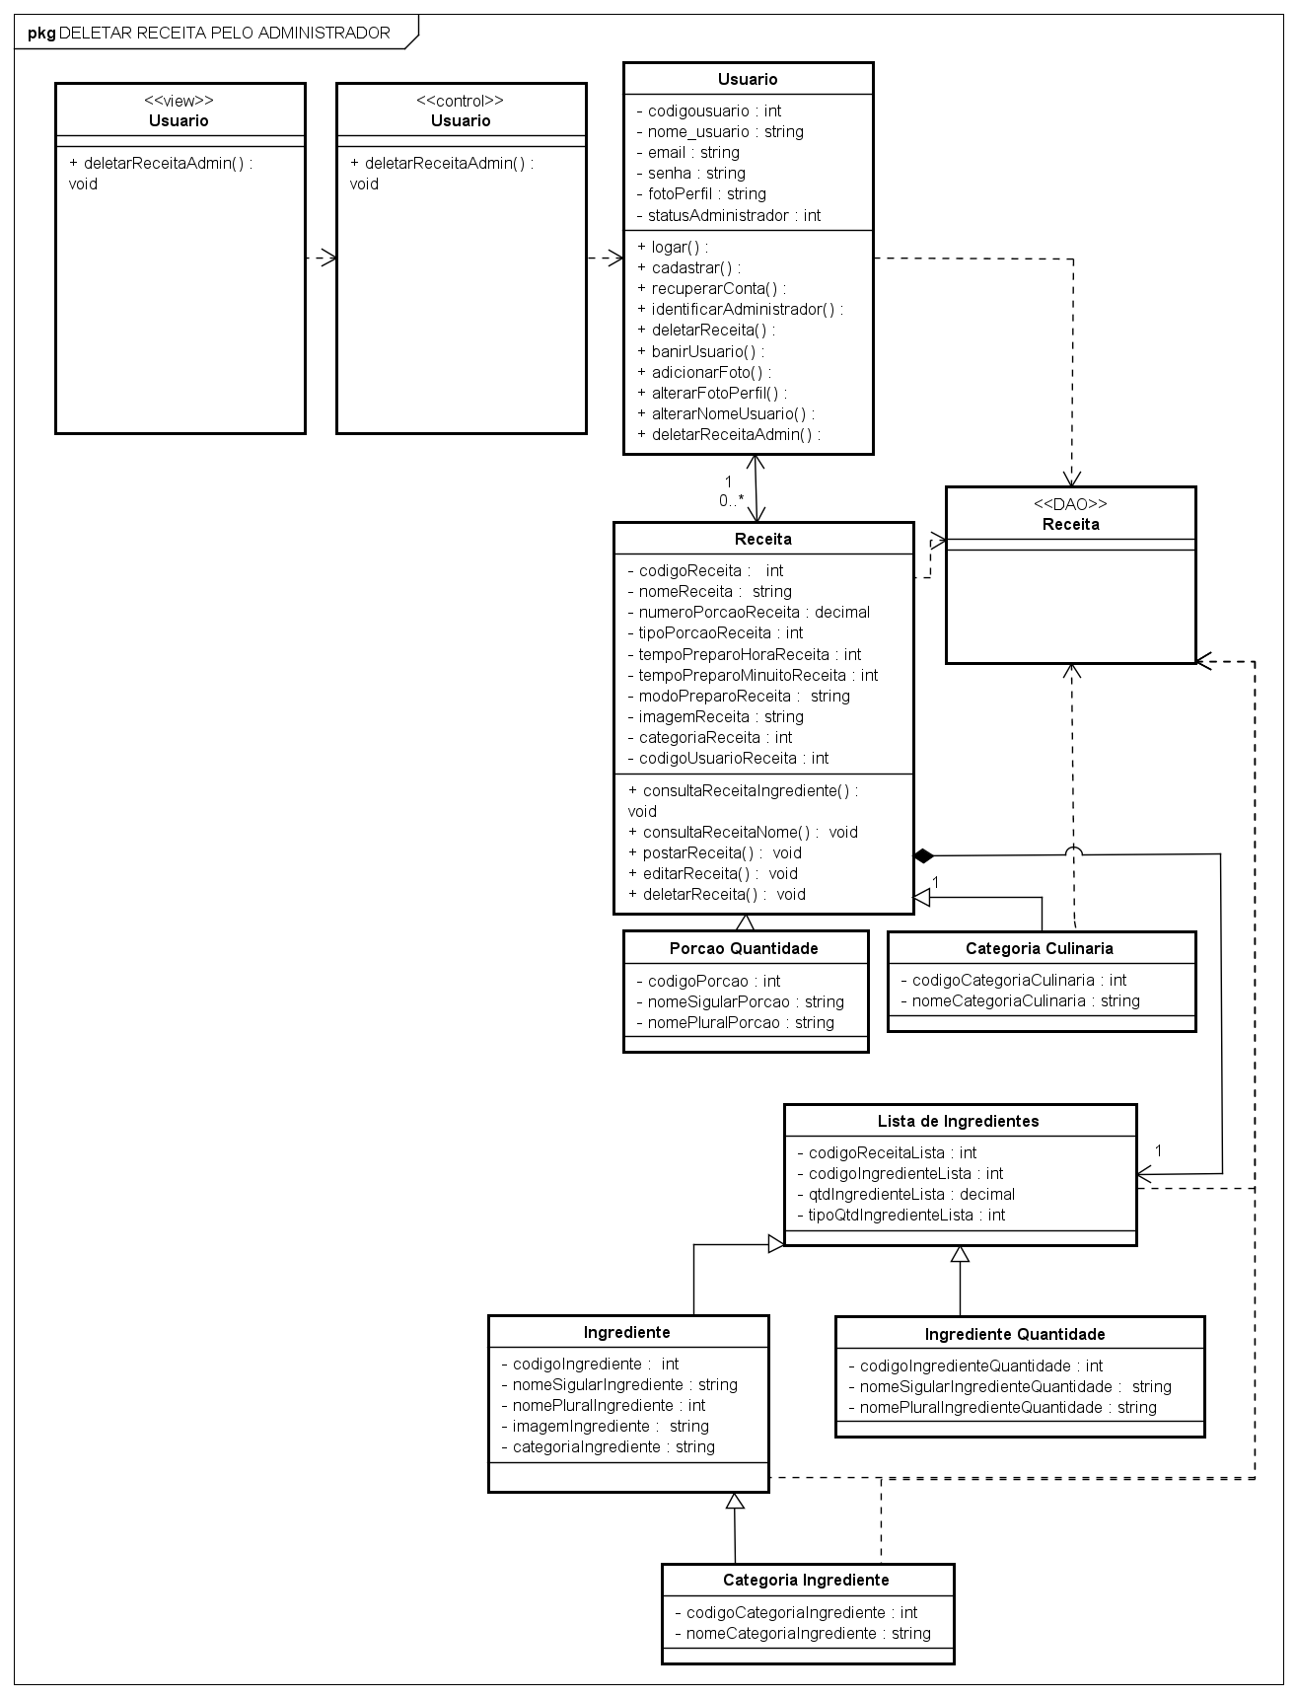

**Fonte: Autores (2024)**

Na Figura XX é apresentado o diagrama de classes de projeto do caso de uso Banir Usuários.

Figura XX – Diagrama de Classes de Projeto: Banir Usuários

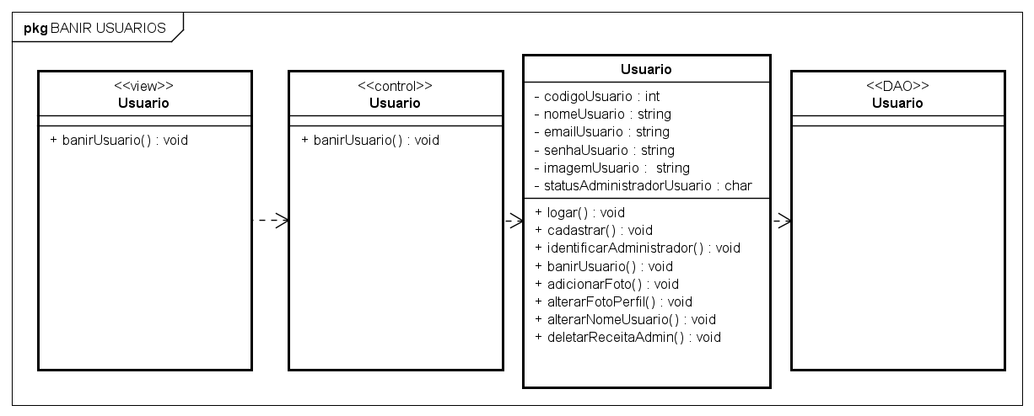

**Fonte: Autores (2024)**

Na Figura XX é apresentado o diagrama de classes de projeto do caso de uso Sugerir Ingrediente ou Categoria.

Figura XX – Diagrama de Classes de Projeto: Sugerir Ingrediente ou Categoria

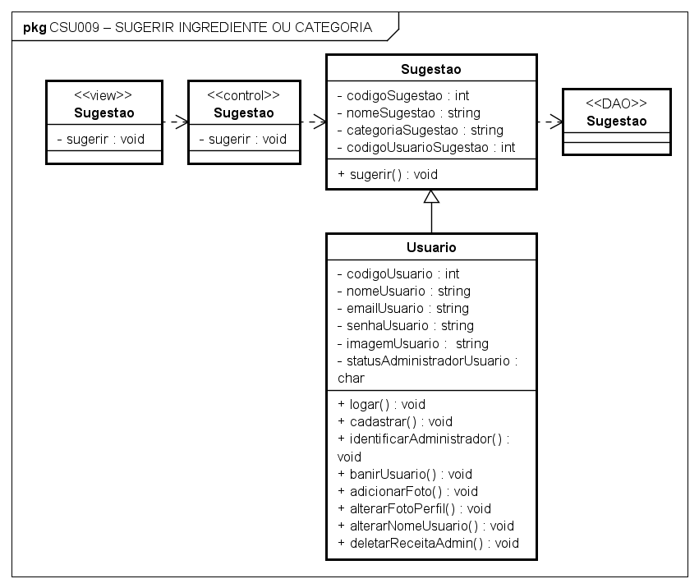

**Fonte: Autores (2024)**

Na Figura XX é apresentado o diagrama de classes de projeto do caso de uso Editar e Deletar Receitas.

Figura XX – Diagrama de Classes de Projeto: Editar e Deletar Receitas

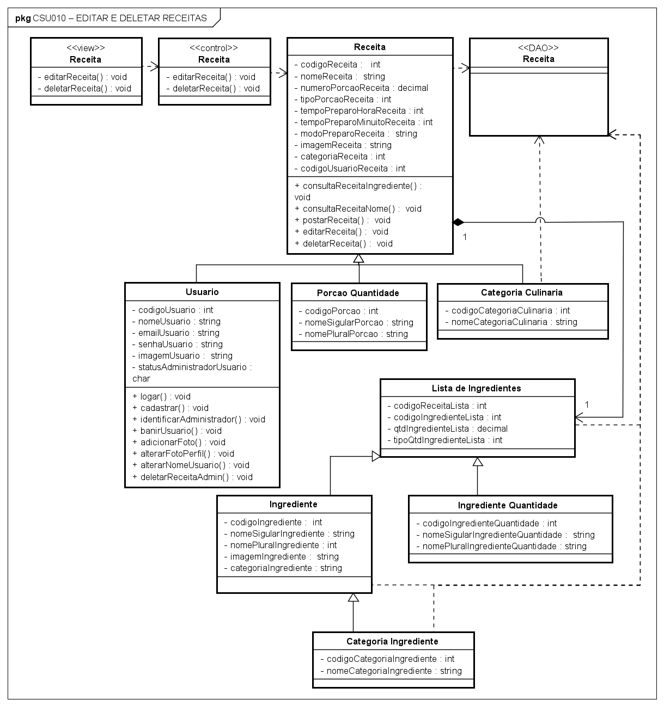

**Fonte: Autores (2024)**

4.2.3 Diagrama de Sequência

Um diagrama de sequência representa interações de objetos organizadas em uma sequência temporal, apresentando os objetos que participam da interação e a sequência das mensagens trocadas. O diagrama de sequência deve validar o Diagrama de Classes e vice–versa

Na Figura XX é apresentado o diagrama de sequência do caso de uso Registra e Mantem Perfil de Acesso ao Usuário.

**Figura XX – diagrama de sequência do Registra e Mantem Perfil de Acesso ao Usuário.**

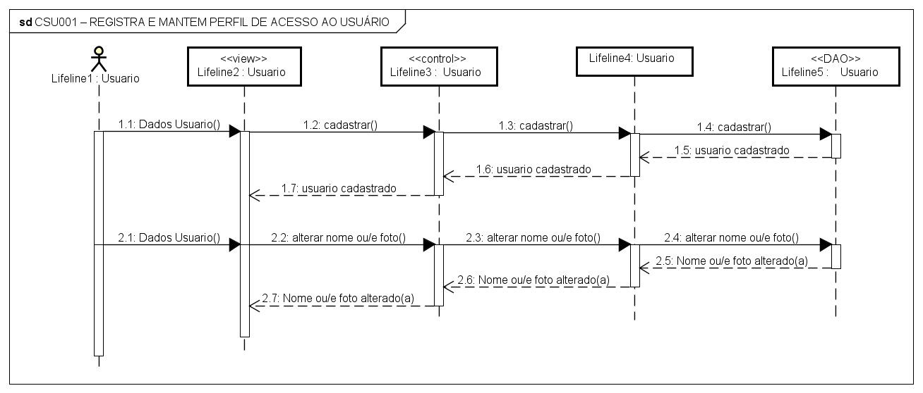

**Fonte: Autores (2024)**

Na Figura XX é apresentado o diagrama de sequência do caso de uso Logar.

**Figura XX – diagrama de sequência do caso de uso Logar**

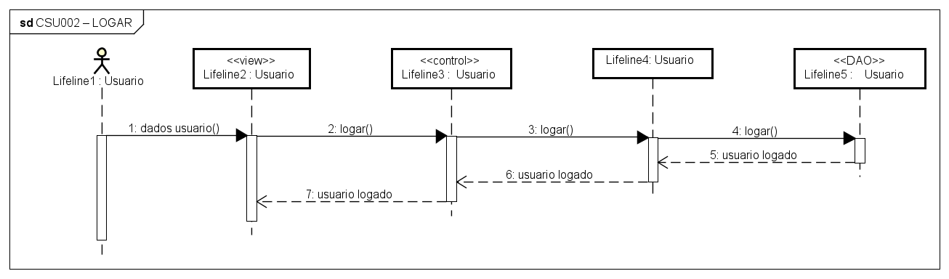

**Fonte: Autores (2024)**

Na Figura XX é apresentado o diagrama de sequência do caso de uso Consultar Receitas.

**Figura XX – diagrama de sequência do** **caso de uso Consultar Receitas**

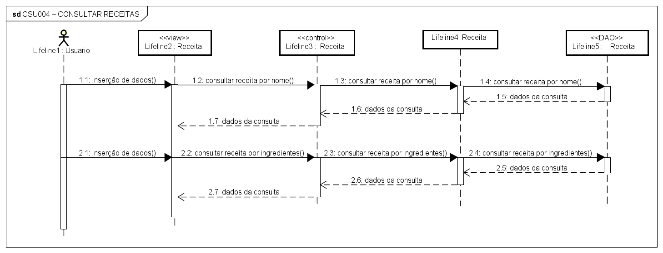

**Fonte: Autores (2024)**

Na Figura XX é apresentado o diagrama de sequência do caso de uso Postar Receita.

**Figura XX – diagrama de sequência do caso de uso Postar Receita**

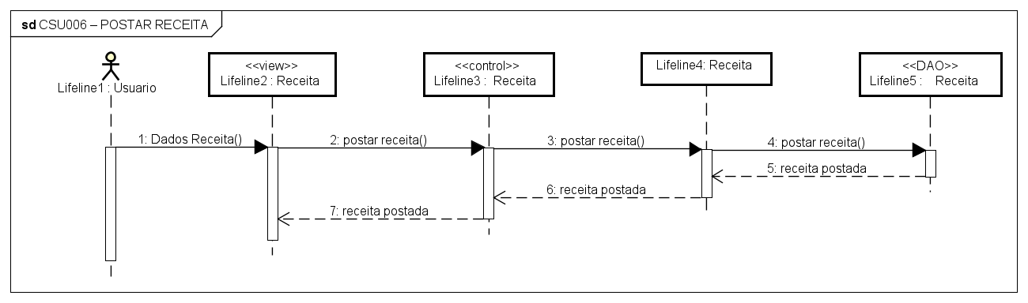

**Fonte: Autores (2024)**

Na figura xx é apresentado o diagrama de sequência do caso de uso Deletar Receita Pelo Administrador.

**Figura XX – diagrama de sequência do Deletar Receita Pelo Administrador**

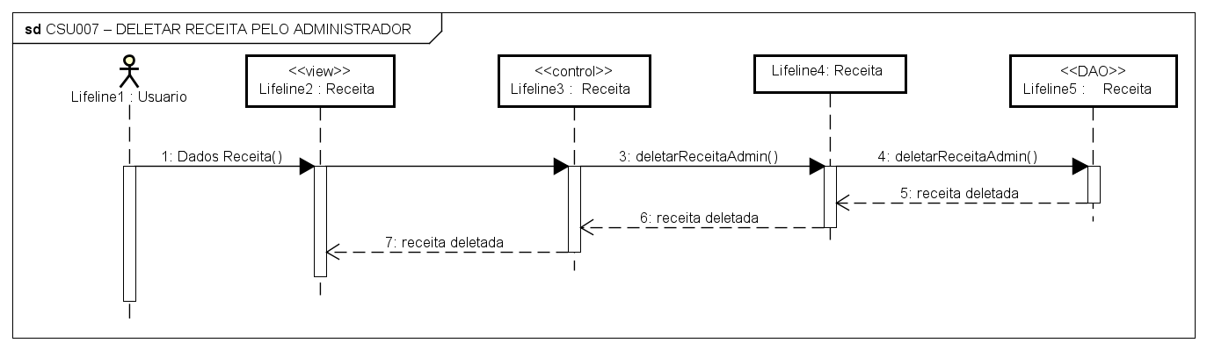

**Fonte: Autores (2024)**

Na figura xx é apresentado o diagrama de sequência do caso de uso Banir Usuários.

**Figura XX – diagrama de sequência do Banir Usuários**

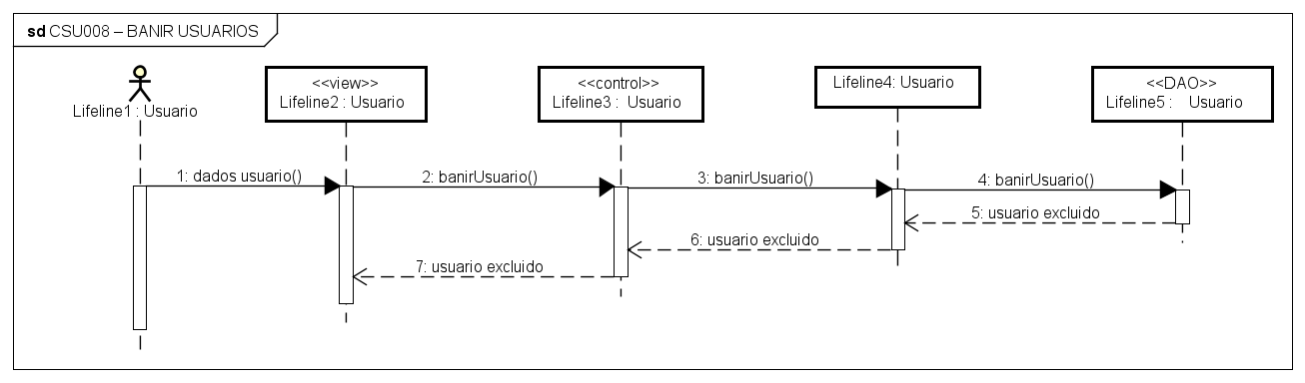

**Fonte: Autores (2024)**

Na figura xx é apresentado o diagrama de sequência do caso de uso Sugerir Ingrediente ou Categoria.

**Figura XX – diagrama de sequência do Sugerir Ingrediente ou Categoria**

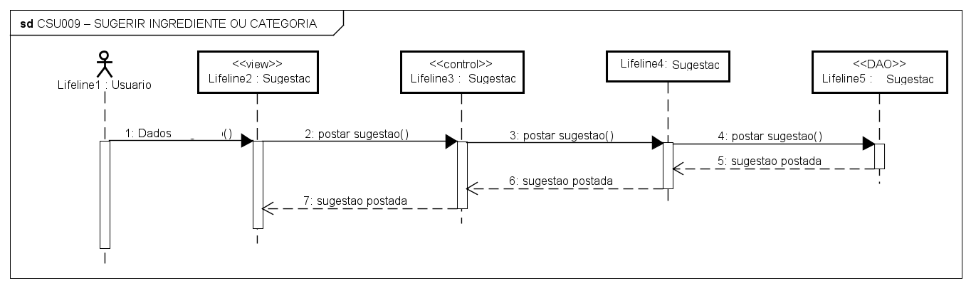

**Fonte: Autores (2024)**

Na figura xx é apresentado o diagrama de sequência do caso de uso Editar e Deletar Receitas.

.

**Figura XX – diagrama de sequência do caso de uso Editar e Deletar Receitas** 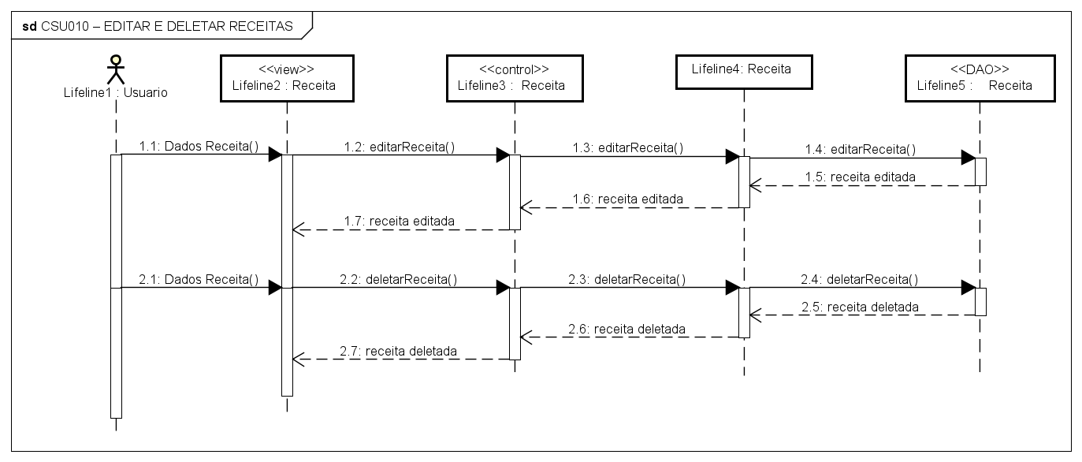

**Fonte: Autores (2024)**

4.2.4 Diagrama de Atividades

Nas Figuras XX e XX são apresentados os diagramas de atividades do caso de uso Registra e Mantem Perfil de Acesso ao Usuário.

Figura XX – Diagrama de Atividade do Fluxo Principal do caso de uso Registra e Mantem Perfil de Acesso ao Usuário

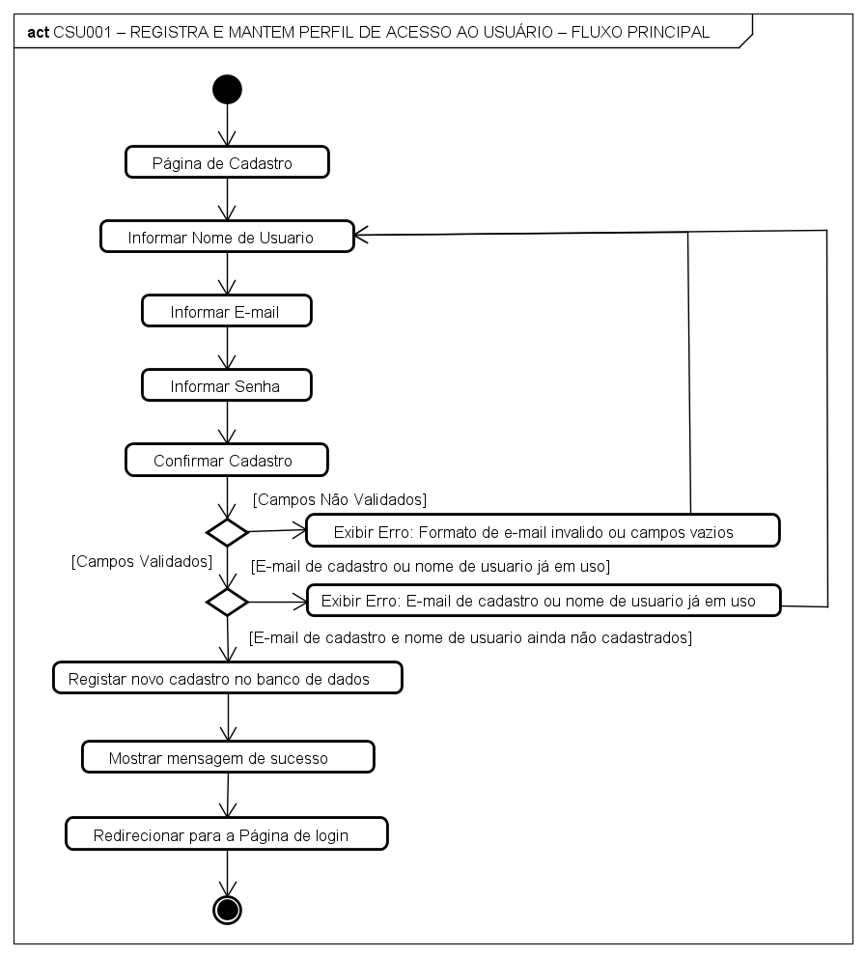

**Fonte: Autores (2024)**

**Figura XX – Diagrama de Atividade do Fluxo Alternativo do caso de uso Registra e Mantem Perfil de Acesso ao Usuário**

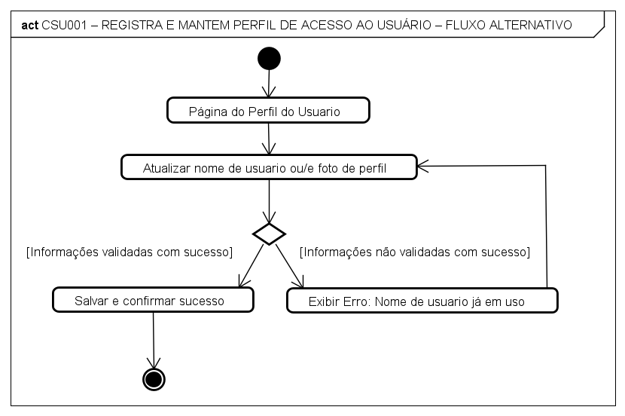

**Fonte: Autores (2024)**

Na Figura XX é apresentado o diagrama de atividade do caso de uso Logar.

**Figura XX – diagrama de atividade do caso de uso Logar**

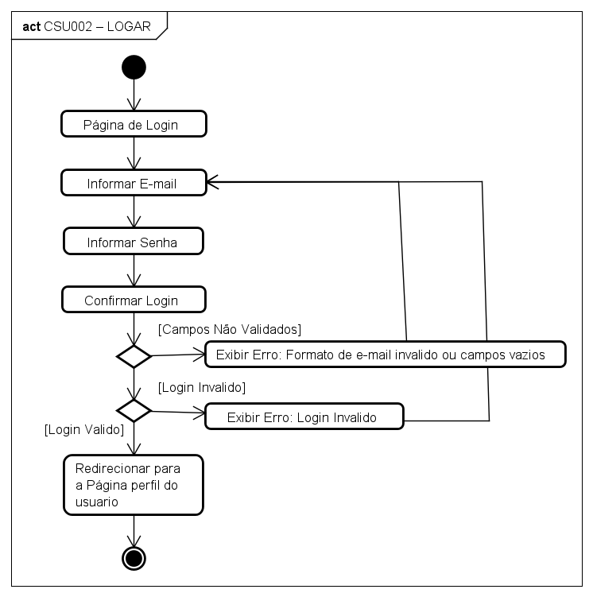

**Fonte: Autores (2024)**

Na Figura XX é apresentado o diagrama de atividade do caso de uso Consultar Receitas.

**Figura XX – diagrama de atividade do** **caso de uso Consultar Receitas**

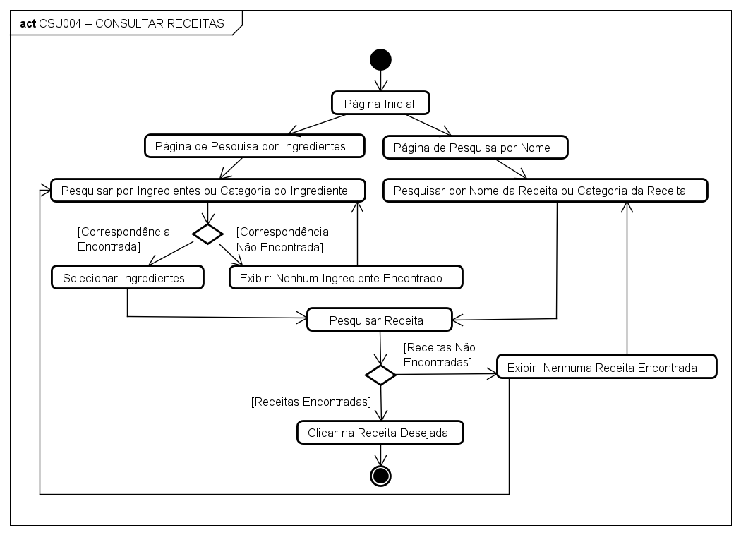

**Fonte: Autores (2024)**

Na Figura XX é apresentado o diagrama de atividade do caso de uso Postar Receita.

**Figura XX – diagrama de atividade do caso de uso Postar Receita**

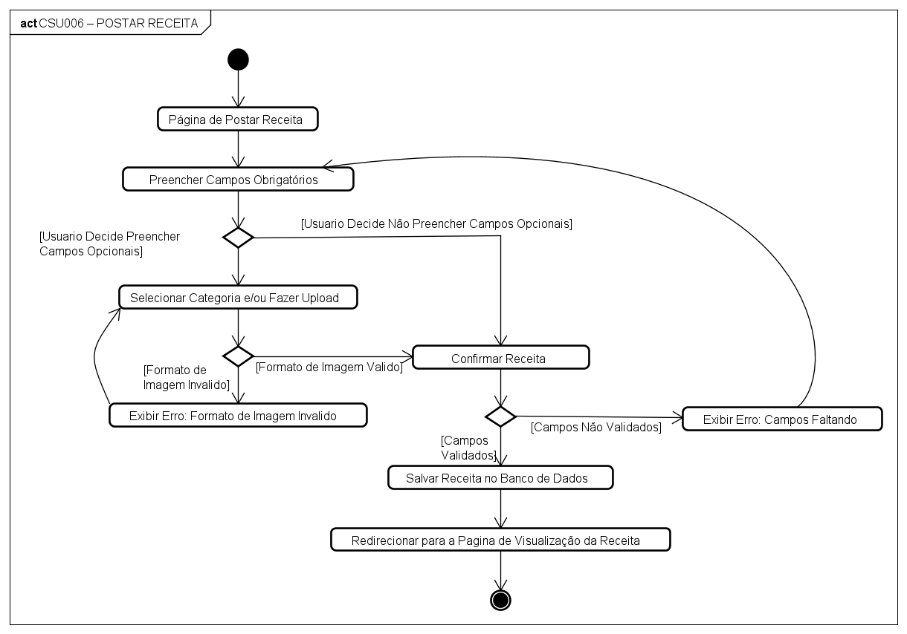

**Fonte: Autores (2024)**

Na figura xx é apresentado o diagrama de atividade do caso de uso Sugerir Ingrediente ou Categoria.

**Figura XX – diagrama de atividade do caso de uso Sugerir Ingrediente ou Categoria**

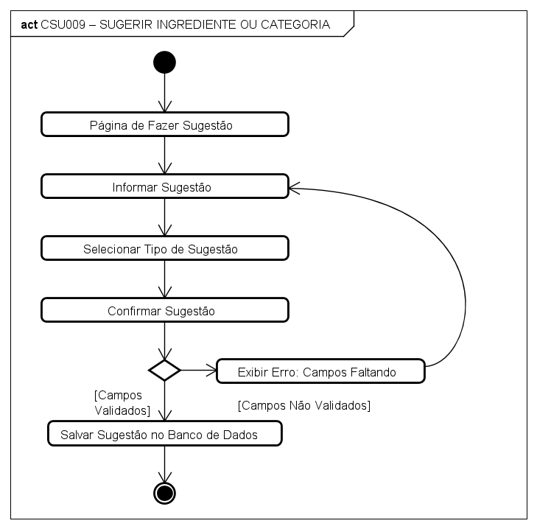

**Fonte: Autores (2024)**

Nas figuras xx e xx são apresentados os diagramas de atividade do caso de uso Editar e Deletar Receitas.

**Figura XX – diagrama de atividade do caso de uso Editar e Deletar Receitas**

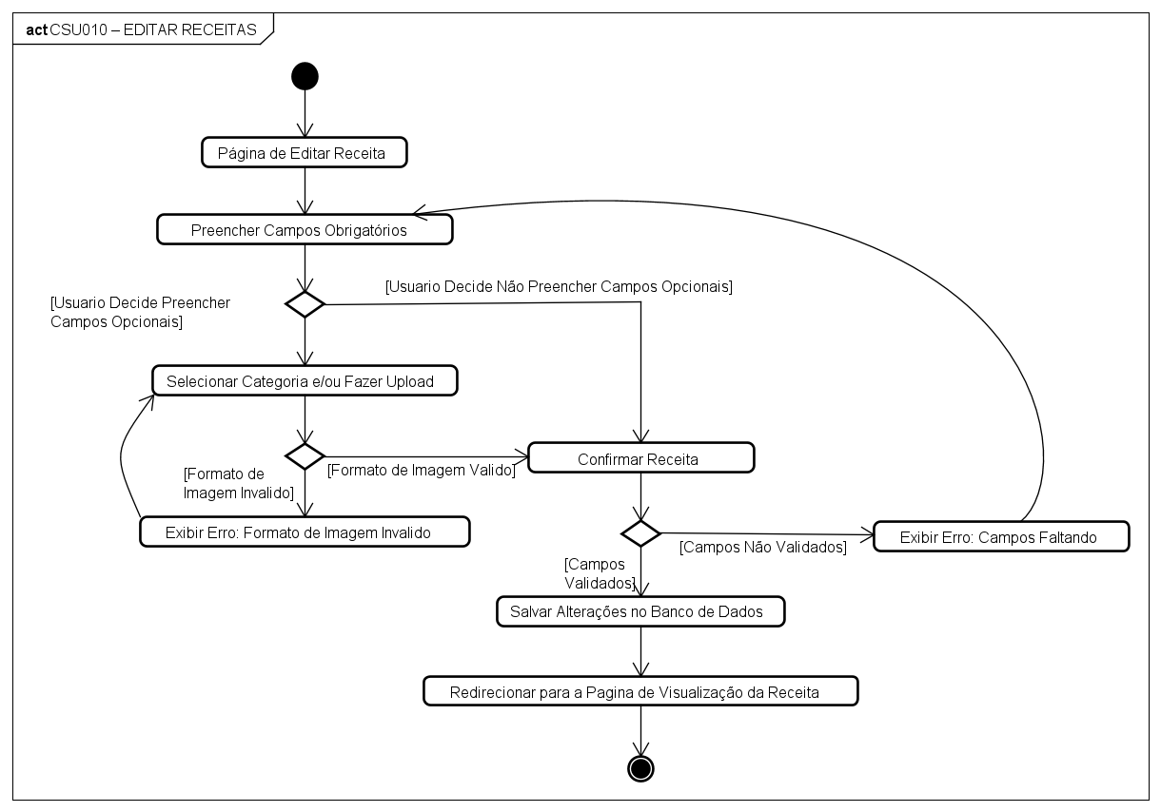

**Fonte: Autores (2024)**

4.2.5 Diagrama de estados

Na Figura XX é apresentado o diagrama de estado do caso de uso Registra e Mantem Perfil de Acesso ao Usuário.

Figura XX – Diagrama de estado do caso de uso Registra e Mantem Perfil de Acesso ao Usuário

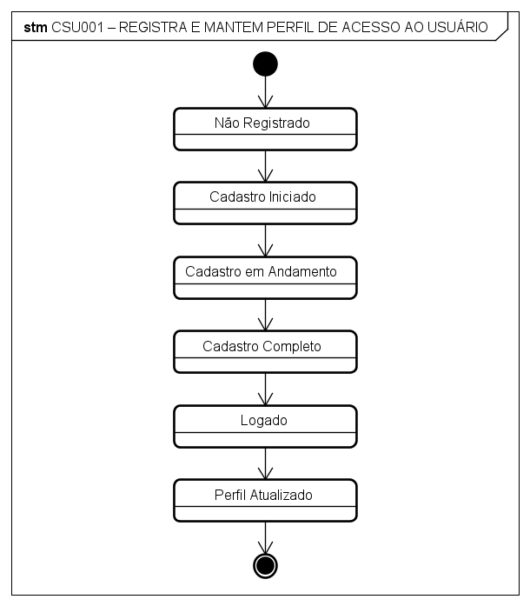

**Fonte: Autores (2024)**

Na Figura XX é apresentado o diagrama de estado do caso de uso Logar.

Figura XX – Diagrama de estado do caso de uso Logar

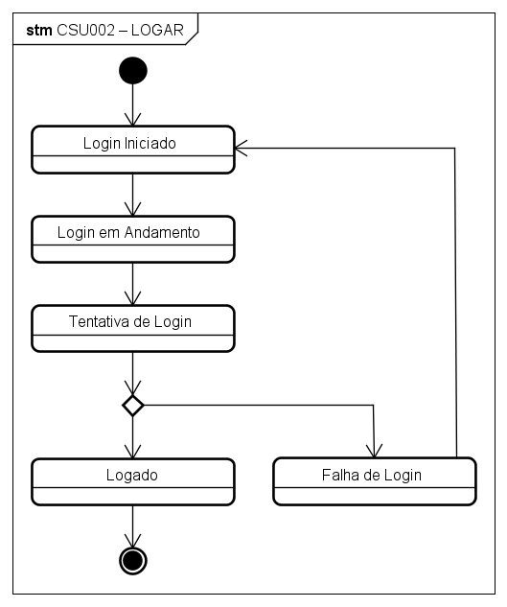

**Fonte: Autores (2024)**

Figura XX – diagrama de estados do CSU004

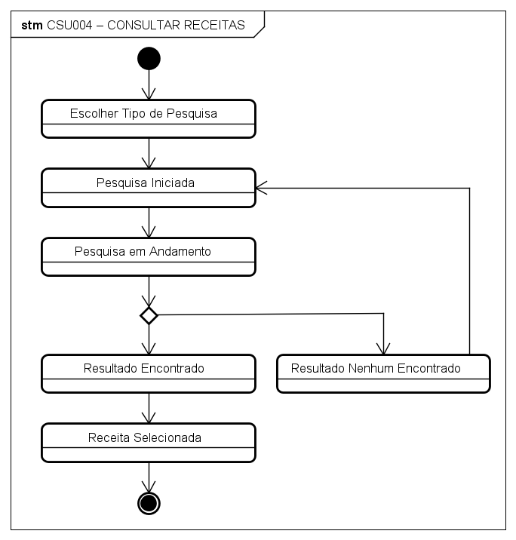

**Fonte: Autores (2024)**

Figura XX – diagrama de estados do CSU006

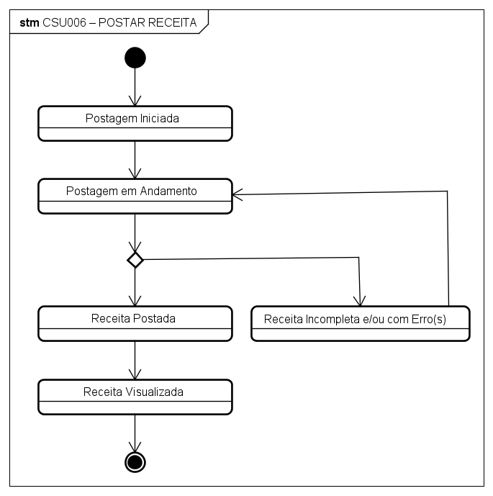

**Fonte: Autores (2024)**

Na figura xx é apresentado o diagrama de estado do caso de uso Sugerir Ingrediente ou Categoria.

**Figura XX – diagrama de estado do Sugerir Ingrediente ou Categoria**

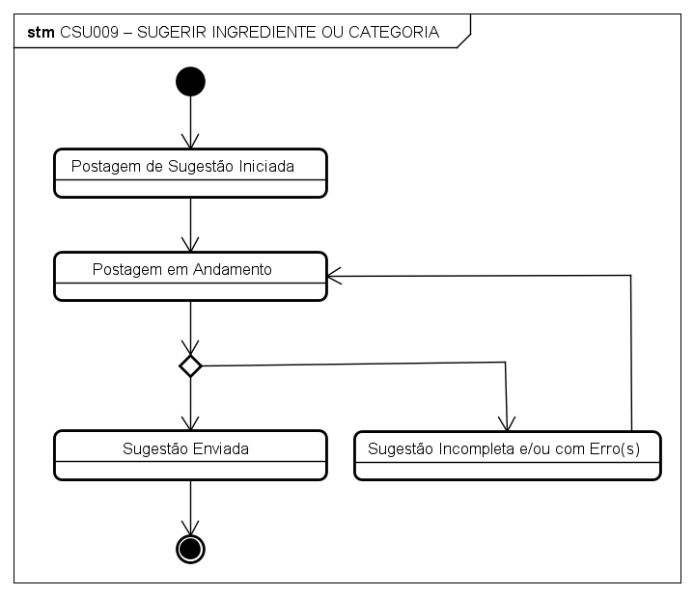

**Fonte: Autores (2024)**

Figura XX – diagrama de estados do CSU010

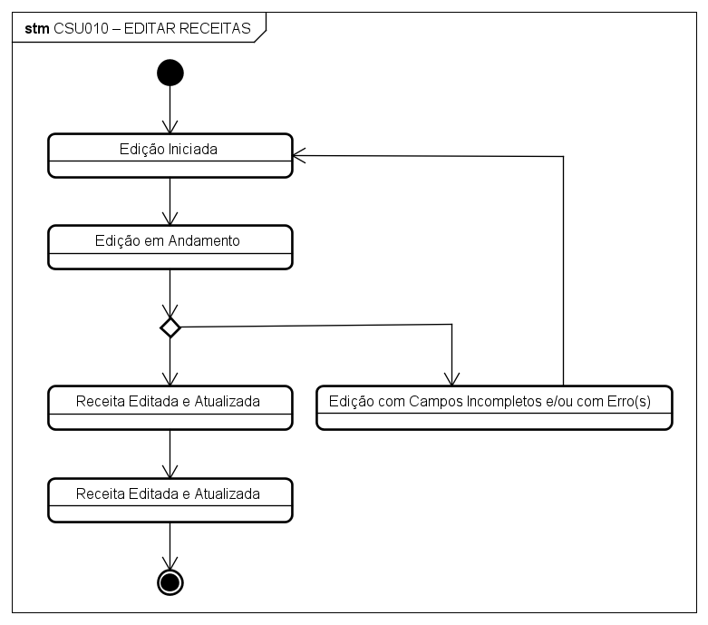

**Fonte: Autores (2024)**

4.2.6 Modelo de Dados

Nesta seção é apresentado o Modelo de Dados empregado no projeto.

4.2.7 Modelo Lógico da Base de Dados

Na figura X, é exibido o modelo lógico da base de dados, implementado no phpMyAdmin.

Figura xx – Modelo lógico de base de dados.

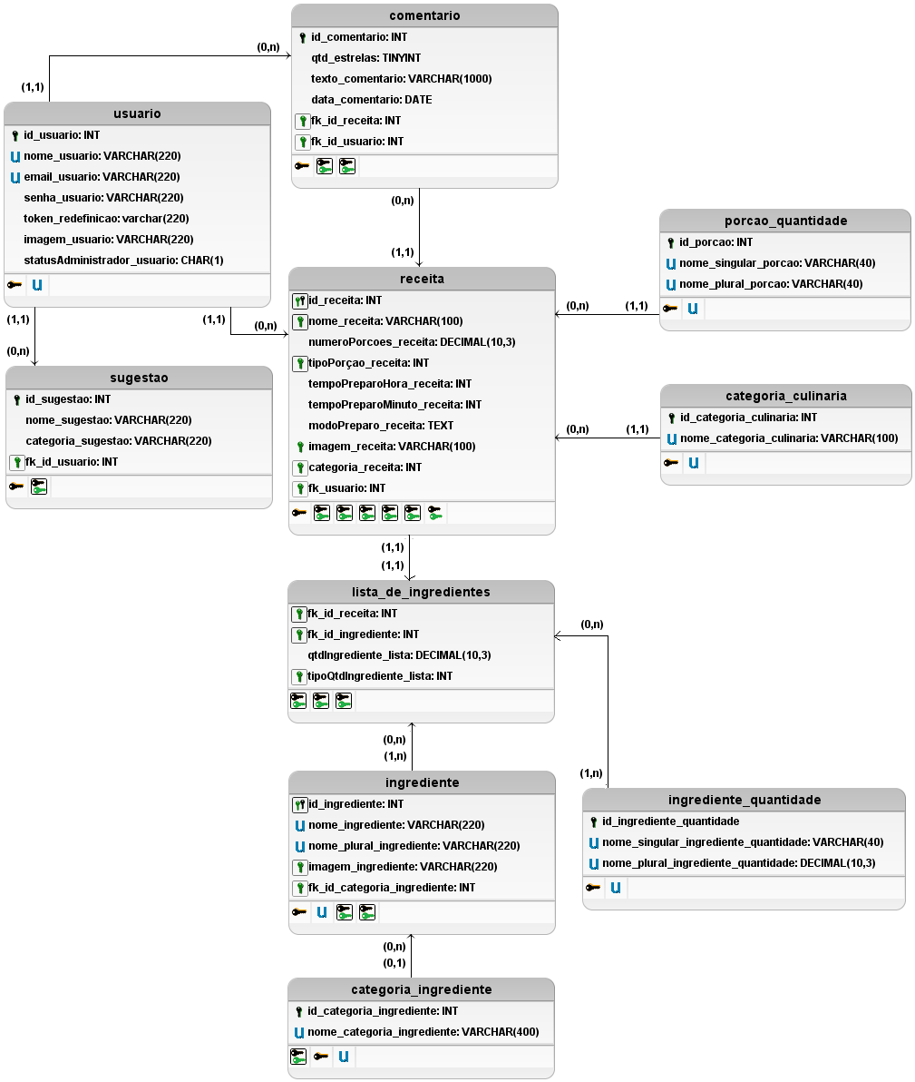

**Fonte: Autores (2024)**

1. RESULTADOS OBTIDOS

O presente projeto resultou no desenvolvimento de um site de receitas que permite aos usuários encontrar opções culinárias com base nos ingredientes disponíveis. O site, denominado “No Que Isso Vai Dar?”, oferece uma integração em tempo real com um banco de dados, possibilitando o armazenamento e a busca eficiente por receitas.

A aplicação foi desenvolvida utilizando a linguagem de programação PHP, em conjunto com o servidor local WampServer. A gestão do banco de dados MySQL foi realizada por meio do phpMyAdmin, proporcionando um gerenciamento simplificado e eficiente das tabelas e dados. A estruturação do código foi realizada utilizando a IDE Visual Studio Code, facilitando a organização e o desenvolvimento do projeto.

A linguagem JavaScript foi aplicada de forma pontual para incorporar funcionalidades dinâmicas à aplicação, otimizando a interatividade do usuário. Para a construção da interface visual, o CSS foi amplamente utilizado, complementado pelo FontAwesome para a inserção de ícones que contribuem para uma melhor experiência visual.

O controle do desenvolvimento foi realizado por meio do sistema de versionamento Git, com o repositório hospedado no GitHub. Esse processo garantiu o correto versionamento do código e possibilitou o gerenciamento eficaz do projeto, mesmo com a autoria do código sendo de uma única pessoa, minimizando o risco de erros ou perdas de dados.

O plano de testes utilizado ao longo do desenvolvimento encontra-se detalhado no Apêndice A.

O sistema "No Que Isso Vai Dar?" foi projetado para atender a uma série de requisitos funcionais essenciais e desejáveis. Dentre os principais, destacam-se o registro e a manutenção do perfil de usuário, permitindo o auto cadastro, login e a alteração de informações como foto de perfil e nome de usuário (RF001), além da possibilidade de consulta e postagem de receitas com base em ingredientes ou categorias (RF004 e RF006). O sistema também contempla funcionalidades de interação com as receitas, como favoritar, comentar e denunciar (RF005), embora estas ainda não tenham sido implementadas. A administração do site é facilitada pela capacidade de banir usuários (RF008) e excluir receitas (RF007). Outras funcionalidades desejáveis, como a sugestão de ingredientes ou categorias (RF009), a visualização de receitas por categoria (RF011) e o cálculo de porções alternativas (RF012), foram consideradas, mas não implementadas até o momento.

Abaixo são apresentadas imagens das funcionalidades da aplicação, conforme descritas nos capítulos anteriores, com exceção da página de busca por ingredientes todas as demais possuem como plano de fundo imagens que são alteradas dinamicamente a cada atualização da página:

Na figura x, apresenta-se a tela inicial do aplicativo, contendo as funcionalidades existentes do site

**Figura 15 – Tela inicial: versão desktop**

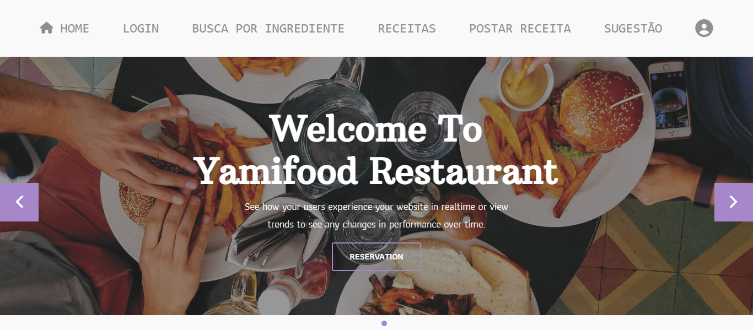

**Fonte: Autores (2024)**

Na figura X, é exibida a tela de cadastro, responsável pela validação, criação e autenticação do usuário no sistema.

# Figura x – Tela de Cadastro

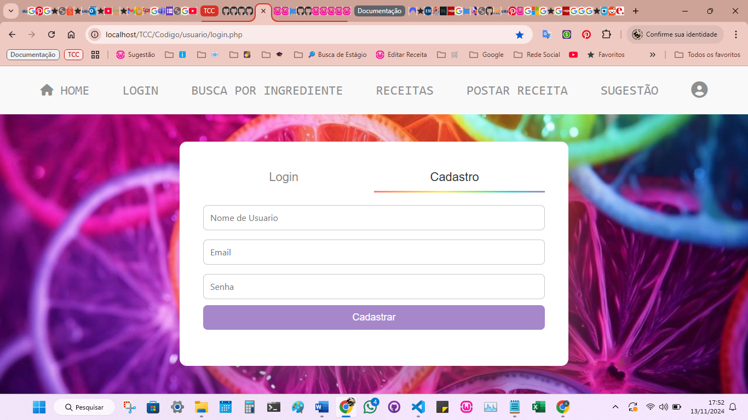

**Fonte: Autores (2024)**

Na figura x é apresentada a tela de login do site, no qual é responsável pela validação e autenticação do usuário no sistema.

# Figura x – Tela de Login

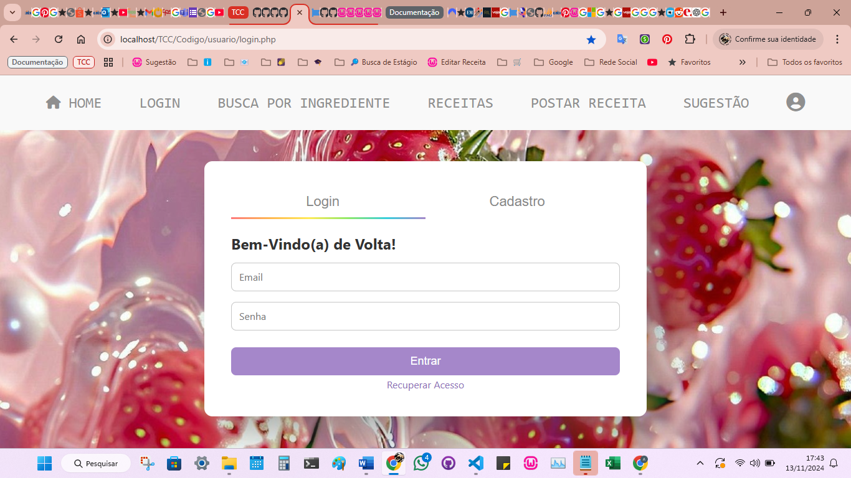

**Fonte: Autores (2024)**

As figuras a seguir exibem a tela de perfil do usuário, que inclui o nome de usuário, a imagem de perfil, um formulário para atualização de imagem ou nome e a opção de logout. Caso o usuário esteja cadastrado como administrador um menu adicional será exibido.

# Figura x – Tela de perfil do usuário: versão para usuário comum

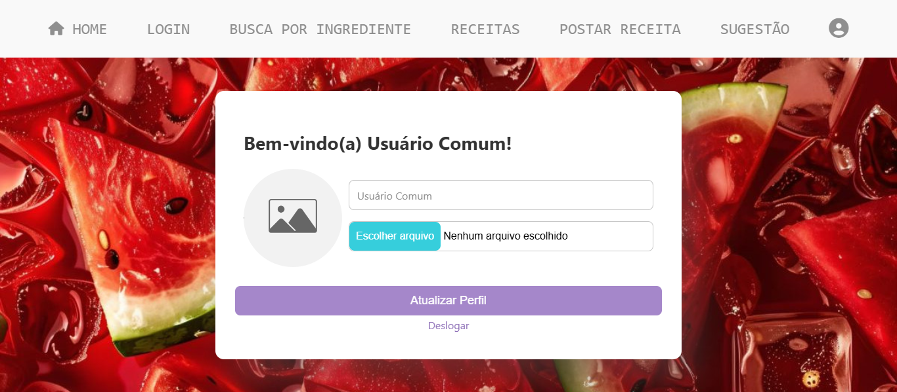

**Fonte: Autores (2024)**

# Figura x – Tela de perfil do usuário: versão para usuário administrador

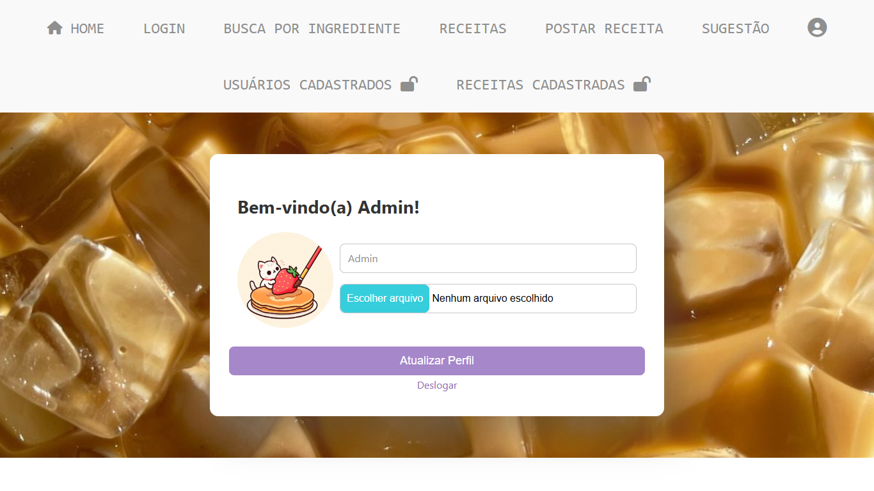

**Fonte: Autores (2024)**

As figuras a seguir exibem telas restritas, que apenas os usuários que possuem status de administrador podem acessar são elas a tela de listagem de usuários cadastrados, a tela de registro do usuário e tela de receitas cadastradas:

A figura x exibe a tela de listagem dos usuários cadastrados.

# Figura x – Tela de listagem dos usuários cadastrados

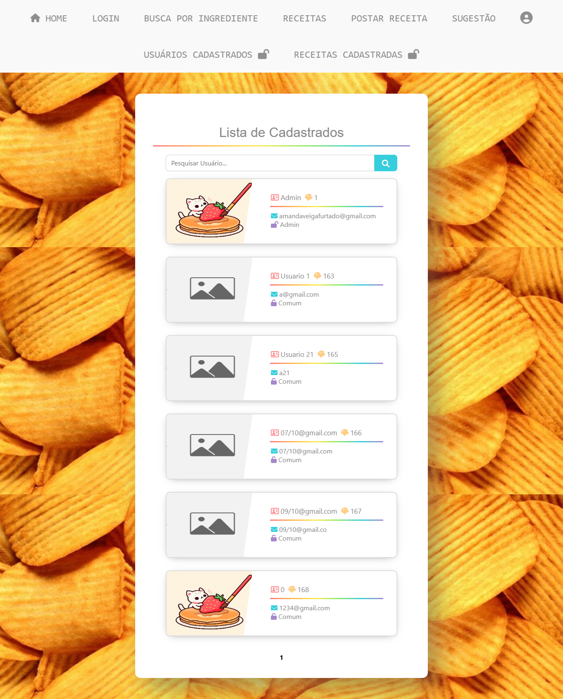

**Fonte: Autores (2024)**

A figura x exibe a tela de registro do usuário.

# Figura x – Tela de registro do usuário

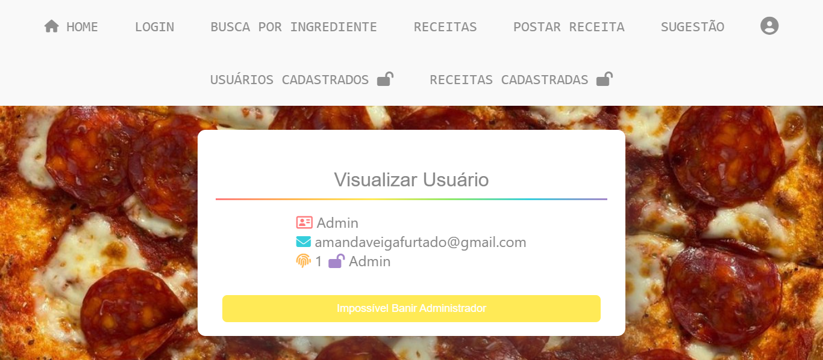

**Fonte: Autores (2024)**

A figura x apresenta a tela de listagem das receitas cadastradas, contendo botões com links para o registro do usuário, o registro da receita e um botão para a exclusão da receita.

# Figura x – Tela de listagem das receitas cadastradas

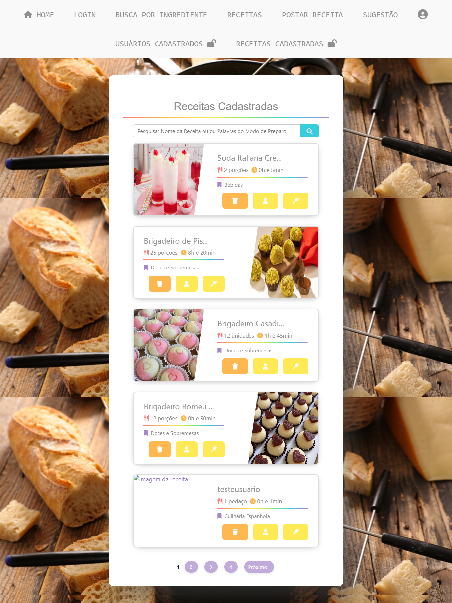

**Fonte: Autores (2024)**

A figura x apresenta a tela de compartilhamento de novas receitas.

# Figura x – Tela de compartilhamento de novas receitas

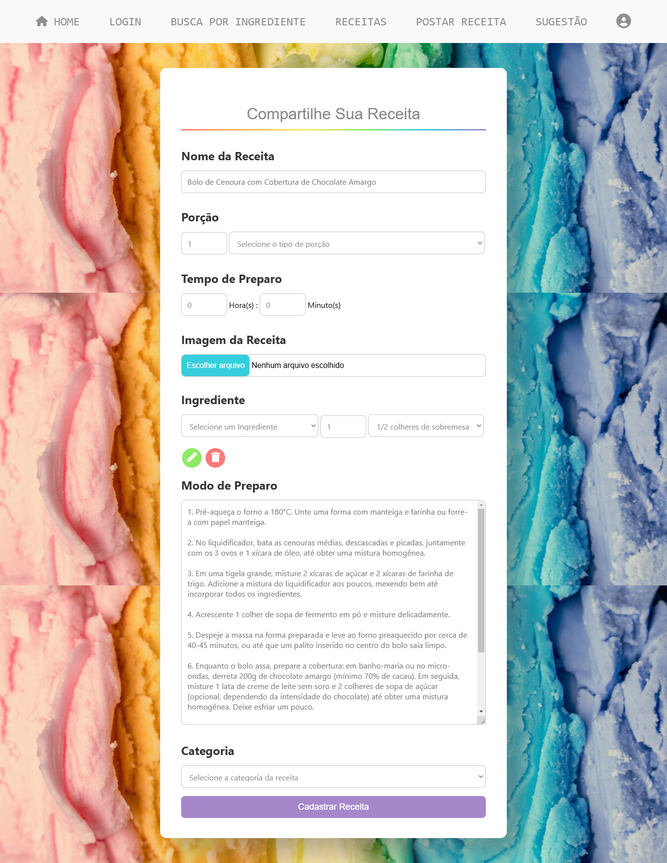

**Fonte: Autores (2024)**

A figura x apresenta a tela de edição de receitas.

# Figura x – Tela de edição de receita

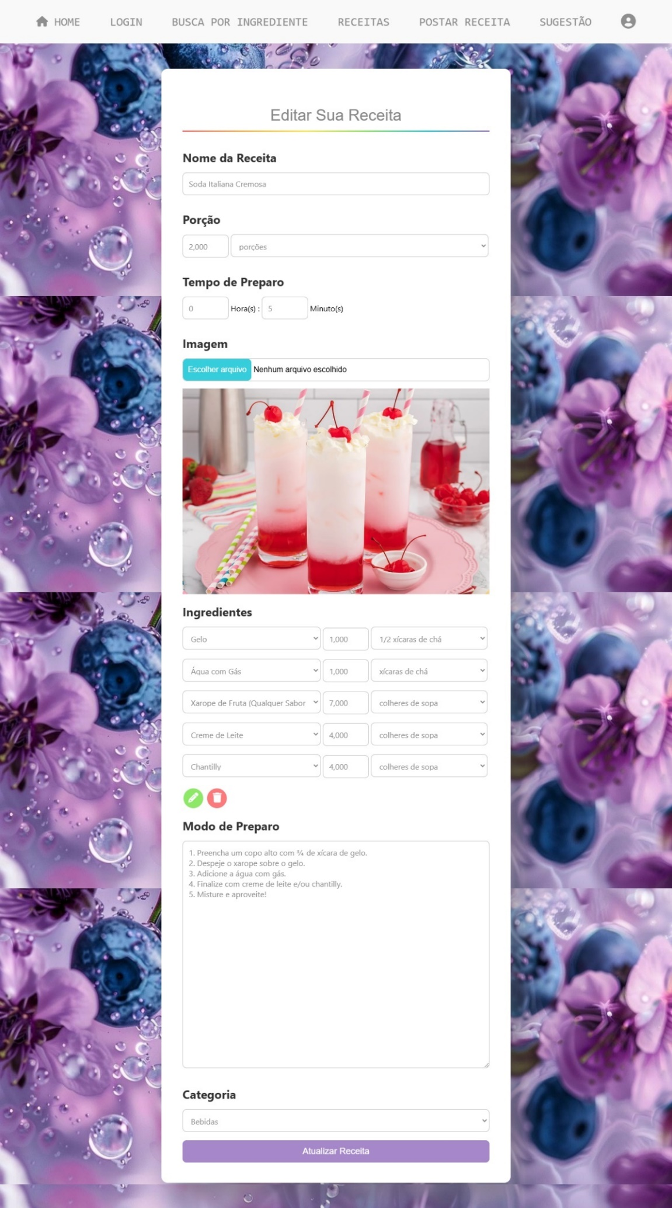

**Fonte: Autores (2024)**

A figura x apresenta a tela de pesquisa de receitas por nome ou categoria.

# Figura x – Tela de pesquisa receitas por nome ou categoria

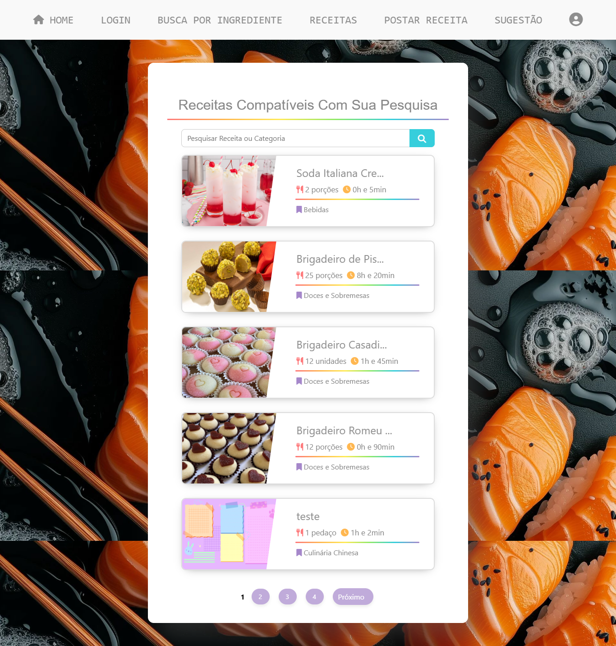

**Fonte: Autores (2024)**

As figuras x e x apresenta a tela de pesquisa de receitas por nome ou categoria.

# Figura x – Tela de pesquisa receitas por ingredientes selecionados

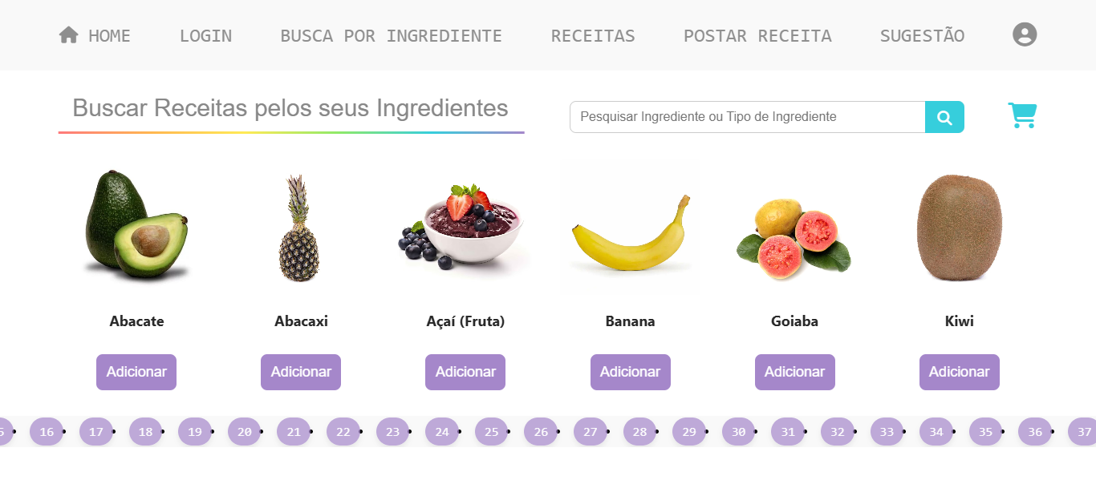

**Fonte: Autores (2024)**

# Figura x – Tela de pesquisa receitas por ingredientes selecionados com carrinho aberto

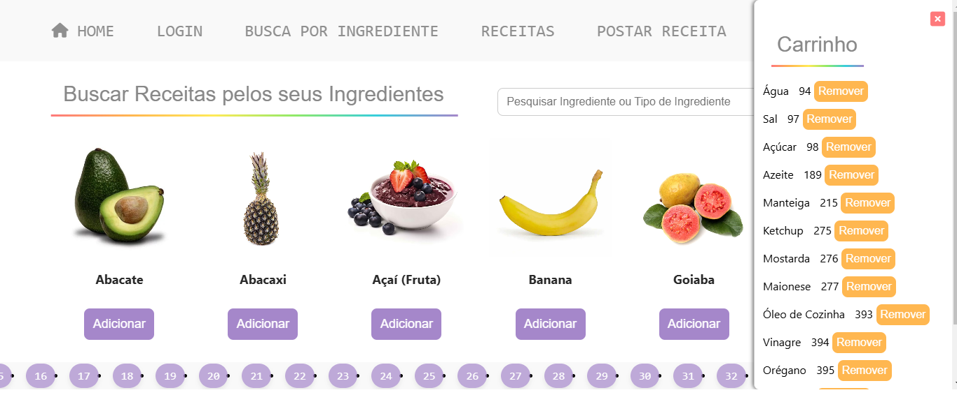

**Fonte: Autores (2024)**

A figura x apresenta a tela de listagem dos resultados da pesquisa por ingredientes.

# Figura x – Tela de listagem dos resultados da pesquisa por ingredientes.

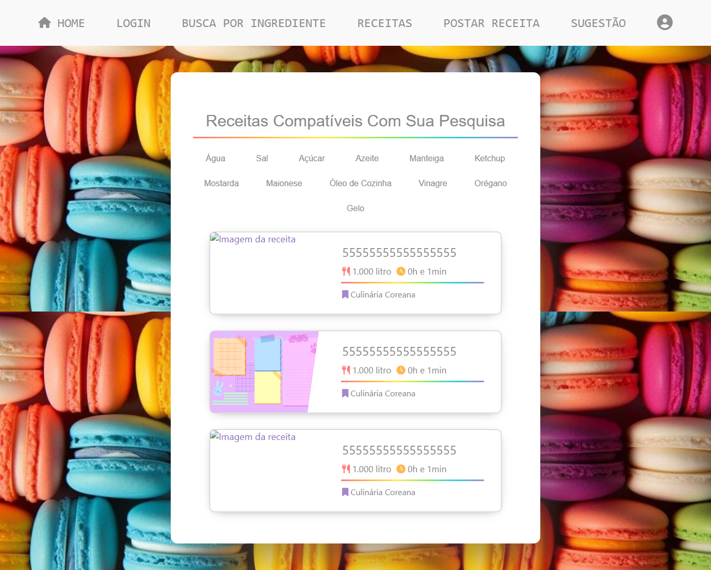

**Fonte: Autores (2024)**

A figura x apresenta a tela de registro da receita

**Figura x – Tela de registro da receita**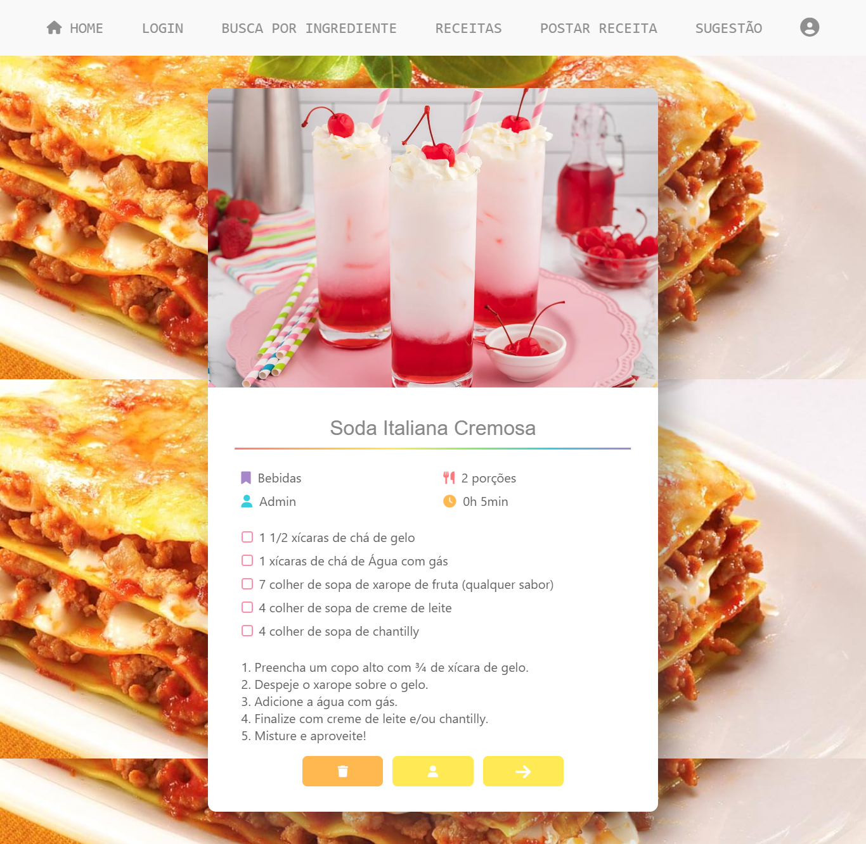

**Fonte: Autores (2024)**

Na figura X, é exibida a tela de sugestões.

**Figura x – Tela de sugestões** 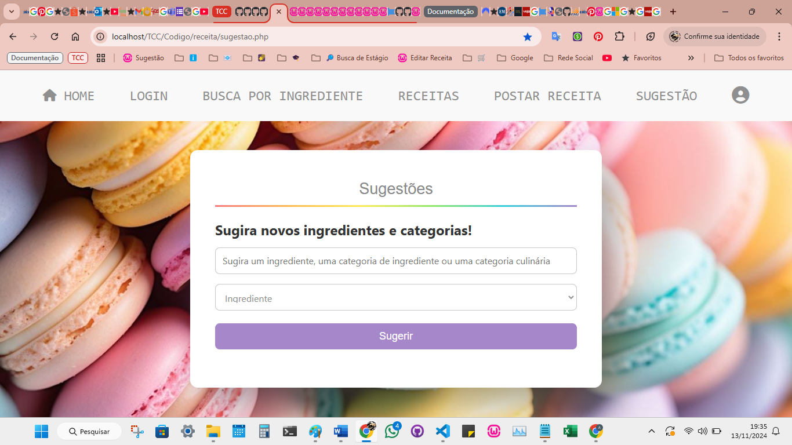

Fonte: Autores (2024)

# 6 CONSIDERAÇÕES FINAIS

O presente trabalho teve como objetivo principal o desenvolvimento de um site de receitas, denominado "No Que Isso Vai Dar?", que oferece aos usuários uma forma intuitiva e eficiente de buscar e compartilhar receitas, utilizando os ingredientes disponíveis em casa. Com base nos resultados obtidos, conclui-se que o objetivo geral foi atingido, fornecendo uma solução prática e acessível para a comunidade.

Os objetivos específicos, como a implementação de funcionalidades essenciais, foram amplamente alcançados. Entre elas destacam-se: o cadastro de usuários, a busca por receitas com base em critérios como nome, categoria e ingredientes, além da publicação e edição de receitas, que incluem imagens e descrições detalhadas. Contudo, algumas funcionalidades complementares, como interação direta entre usuários por meio de comentários e avaliações, não foram implementadas devido às limitações de tempo.

Durante o desenvolvimento, enfrentaram-se desafios significativos, como a criação das páginas de postagem e edição de receitas, que demandaram a construção de uma lógica para salvar ingredientes individualmente em uma tabela separada, e a criação de uma interface otimizada para usuários em dispositivos desktop. Apesar dessas dificuldades, a escolha das tecnologias empregadas, incluindo PHP, MySQL e CSS, mostrou-se acertada, garantindo um sistema robusto, funcional e de fácil manutenção.

Por outro lado, o projeto apresentou pontos positivos notáveis. O destaque para a funcionalidade de busca por ingredientes e a inclusão de imagens ilustrativas foram altamente bem-sucedidos em termos de usabilidade e atratividade da interface. Além disso, o uso do Git para controle de versão e a hospedagem no GitHub foram ferramentas fundamentais para assegurar a organização e consistência durante o desenvolvimento.

Entre os requisitos ainda não implementados, destacam-se:

* Recuperação de contas de usuários.
* Funcionalidade para favoritar receitas.
* Possibilidade de denunciar receitas ao administrador.
* Adição de comentários às receitas.
* Visualização de receitas por categoria (ex.: Culinária Portuguesa, Sem Lactose).
* Cálculo de porções alternativas, como metade ou o dobro da quantidade original, ajustando automaticamente os ingredientes.
* Expansão do registro no banco de dados para incluir mais opções como ingredientes e categorias.

Como próximos passos, propõe-se a implementação de funcionalidades adicionais que ampliem a interatividade e o alcance da plataforma, incluindo:

* Integração com redes sociais para compartilhamento direto.

Conclui-se, portanto, que o "No Que Isso Vai Dar?" não apenas cumpriu os objetivos iniciais, mas também abriu caminhos para melhorias e expansões futuras. Com isso, consolida-se como uma plataforma relevante no cenário digital, promovendo soluções práticas para a gastronomia e incentivando práticas sustentáveis no uso de alimentos.

**REFERÊNCIAS**

ABRASEL. **O delivery antes e depois da pandemia**. Revista Abrasel, disponível em: <https://abrasel.com.br/revista/mercado/delivery-pandemia/>. Acesso em: 26 out. 2024.

O GLOBO. **Cozinhar em casa ajuda a diminuir ansiedade durante pandemia de Covid-19**. Disponível em: <https://oglobo.globo.com/saude/cozinhar-em-casa-ajuda-diminuir-ansiedade-durante-pandemia-de-covid-19-25163199>. Acesso em: 20 out. 2024.

VEJA. **Hábito de cozinhar desenvolveu o cérebro humano**. Revista Veja, 2012. Disponível em: https://veja.abril.com.br/ciencia/habito-de-cozinhar-desenvolveu-o-cerebro-humano. Acesso em: 10 nov. 2024.

SONATI, Jaqueline Girnos; VILARTA, Roberto; SILVA, Cleliani de Cassia da. Influências culinárias e diversidade cultural da identidade brasileira: imigração, regionalização e suas comidas. In: **QUALIDADE de vida e cultura alimentar**. Capítulo 14. Disponível em: <https://www.fef.unicamp.br/fef/sites/uploads/deafa/qvaf/cultura_alimentarcompleto.pdf>. Acesso em: 10 nov. 2024.

SUPERCOOK. **SuperCook: zero waste recipe generator**. 2024. Disponível em: <https://www.supercook.com/>. Acesso em: 09 nov. 2024.

MYFRIDGEFOOD. **MyFridgeFood: easy recipes using ingredients you already have in the kitchen**. 2024. Disponível em: <https://www.myfridgefood.com>. Acesso em: 09 nov. 2024.

APÊNDICE A –PLANO E EXECUÇÃO DE TESTES

**1. Plano de Testes**

**1.1. Introdução**

**1.1.1. Finalidade**

A finalidade do Plano de Teste mestre é coletar todas as informações necessárias para se realizar o planejamento e controle do esforço referente aos testes do sistema em questão. Ele descreve a abordagem dada ao teste do software e é o plano de nível superior gerado e usado pelos gerentes para coordenar o esforço de teste.

Este plano suporta os seguintes objetivos:

* Identifica os itens que devem ser inspecionados pelos testes.
* Identifica a motivação e as ideias subjacentes às áreas de teste a serem abrangidas. • Descreve a abordagem de teste que será usada.
* Identifica os recursos necessários e fornece uma estimativa dos esforços de teste.
* Lista os elementos liberados do projeto de teste.

1.1.2 Escopo

Os testes visam comprovar a qualidade funcional e usabilidade dos seguintes casos de uso:

* + Registra e Mantem Perfil de Acesso ao Usuário;
  + Logar;
  + Consultar Receitas;
  + Postar Receita;
  + Deletar Receita Pelo Administrador Banir Usuários;
  + Banir Usuários;
  + Sugerir Ingrediente Ou Categoria;
  + Editar e Deletar Receitas;

1.2 Itens–alvo dos Testes

A tabela abaixo lista os casos de testes, baseado nos casos de uso, que serão sujeitos a testes funcionais e a priorização de cada um deles:

Tabela x – Priorização de itens–alvo dos testes

|  |  |  |
| --- | --- | --- |
| **Item–Alvo** | **Fator de Risco (Impacto)** | **Ordem de Prioridade** |
| Registra e Mantem Perfil de Acesso ao Usuário | 3 | 2º |
| Logar | 2 | 3º |
| Consultar Receitas | 5 | 1º |
| Postar Receita | 4 | 2º |
| Deletar Receita Pelo Administrador | 3 | 3º |
| Banir Usuários | 1 | 5º |
| Sugerir Ingrediente Ou Categoria | 1 | 5º |
| Editar e Deletar Receitas | 3 | 3º |

Fonte: Autores (2024)

O Fator de Risco (Impacto) de um item–alvo refere–se, numa escala crescente de 1 a 5, ao impacto que será causado no negócio caso o item não funcione adequadamente.

Desta forma chega–se à Ordem de Prioridade de cada item–alvo e observamos que o item de maior prioridade de teste é o caso de uso Consultar Receitas.

1.3 Resumo dos testes planejados

1.3.1 Resumo das Inclusões dos Testes

Os principais testes planejados para a iteração atual são:

* + Teste funcional do caso de uso “Registra e Mantem Perfil de Acesso ao Usuário”, incluindo a criptografia e segurança dos dados:
  + Teste funcional do caso de uso “Logar”, incluindo a criptografia e segurança dos dados;
  + Teste funcional do caso de uso “Consultar Receitas”;
  + Teste funcional do caso de uso “Postar Receita”;
  + Teste funcional do caso de uso “Deletar Receita Pelo Administrador Banir Usuários”;
  + Teste funcional do caso de uso “Banir Usuários”;
  + Teste funcional do caso de uso “Sugerir Ingrediente Ou Categoria”;
  + Teste funcional do caso de uso “Editar e Deletar Receitas”;

1.3.2 Resumo das Exclusões dos Testes

Não existem Exclusões dos Testes.

1.4 Necessidades ambientais

1.4.1 Hardware básico do sistema

Os conjuntos de tabelas a seguir apresentam os recursos do sistema necessários ao esforço de teste descrito neste Plano de Teste.

Tabela x – Recursos do Sistema

|  |  |  |
| --- | --- | --- |
| **Recursos do Sistema** | | |
| **Recurso** | **Quantidade** | **Nome e Tipo** |
| Servidor de Banco de Dados | 1 | phpMyAdmin |
| Rede ou Sub–Rede | 1 | Qualquer |
| PC | 1 | Estação de trabalho com navegador e acesso à Intranet |

Fonte: Autores (2024)

1.4.2 Software básico do sistema

Tabela x – Elementos de software do ambiente de teste

|  |  |
| --- | --- |
| **Nome do Elemento de Software** | **Tipo e Outras Observações** |
| Windows 11 | Sistema Operacional |
| Chrome (Versão mais recente) | Navegador da Internet |
| phpMyAdmin | Servidor de Banco de Dados |
| WampServer | Windows web development environment |

Fonte: Autores (2024)

1.5 Responsabilidades, perfil da equipe e necessidades de treinamento

1.5.1 Pessoas e papéis

Tabela x – Pessoas e papéis

|  |  |  |
| --- | --- | --- |
| **Recursos Humanos** | | |
| **Papel** | **Recursos Mínimos Recomendáveis** | **Responsabilidades ou Comentários Específicos** |
| Analista de Teste | 1 | Identifica e define os testes específicos a serem conduzidos e quais ferramentas de testes serão utilizadas e como. |
| Testador | 1 | Implementa e executa os testes. |

Fonte: Autores (2024)

1.5.2 Riscos, dependências, suposições e restrições

O maior risco neste trabalho é a falta de experiência dos envolvidos com programação. As restrições são relacionadas ao fato de existir apenas uma pessoa por trás do projeto, o que pode causar um problema com o tempo. Minhas suposições são que algumas funções podem ser deletadas no processo.

1.2 Roteiro de Testes

1.2.1 Casos de Teste

**[CST001] – REGISTRA E MANTEM PERFIL DE ACESSO AO USUÁRIO**

|  |  |  |  |
| --- | --- | --- | --- |
| **Histórico de Revisões** | | | |
| **Data** | **Versão** | **Descrição** | **Autor** |
| 15/11/2024 | 1.0 |  | Amanda |
|  |  |  |  |
|  |  |  |  |

|  |  |  |  |  |  |  |
| --- | --- | --- | --- | --- | --- | --- |
| **Identificação de Caso de Uso** | | | | | | |
| **Caso de Teste:** | Registra e Mantem Perfil de Acesso ao Usuário | | | | | |
| **Tipo de Teste:** | Funcionalidade | | | | | |
| **Nível de Teste:** | Sistema | | | | | |
|  |  |  |  |  |  |  |
| **Dependências** | | | | | | |
| Estrutura do banco de dados concluída  WampServer instalado | | | | | | |
|  |  |  |  |  |  |  |
| **Objetivo** | | | | | | |
| Validar as funcionalidades de cadastro, alteração de perfil e controle de erros no processo de registro de usuário. | | | | | | |
|  |  |  |  |  |  |  |
| **Pré–condições / Premissas** | | | | | | |
| 1. O usuário não pode já ter um perfil cadastrado com o e-mail desejado no sistema.  2. O usuário deve estar logado para editar suas informações. | | | | | | |
|  |  |  |  |  |  |  |
| **Pós–condições** | | | | | | |
| Não existem pós–condições para a realização deste teste | | | | | | |
|  |  |  |  |  |  |  |
| **Comentários** | | | | | | |
| Sem Comentários | | | | | | |
|  |  |  |  |  |  |  |
| **Casos de Uso Envolvidos** | | | | | | |
| CSU001 – Registra e mantem perfil de acesso ao usuário  CSU002 – Logar | | | | | | |

|  |  |  |  |  |  |  |
| --- | --- | --- | --- | --- | --- | --- |
| **Caso de Testes – Caso de Teste: Registra e mantem perfil de acesso ao usuário** | | | | | | |
| **Procedimento: Estrutura do banco de dados concluída e WampServer instalado** | | | | | | |
| **Fluxo Principal: – Cadastro de Novo Usuário** | | | | | | |
| **ID** | | **Passos para Execução** | **Dados de Entrada** | **Resultado Esperado** | **Data Execução** | **Resultado Verificado** |
|  |
| 1.1 | | Acessar a página de cadastro 1. Acessar a página de cadastro |  | |  | | --- | | A página de cadastro é carregada corretamente, com campos para nome de usuário, e-mail e senha. |  |  | | --- | |  | | 15/11/2024 | OK-Sucesso |  |
| 1.2 | | Preencher os campos obrigatórios | Nome de usuário: "usuario_teste"  E-mail: "usuario@exemplo.com"  Senha: "Senha123" | Os campos devem ser preenchidos corretamente. | 15/11/2024 | OK-Sucesso |  |
| 1.3 | | Confirmar cadastro clicando em "Cadastrar" |  | O sistema valida os dados e aguarda a conclusão da operação. | 15/11/2024 | OK-Sucesso |  |
| 1.4 | | Sistema valida o formato do e-mail e os campos obrigatórios |  | O sistema valida o formato do e-mail e que todos os campos obrigatórios estão preenchidos corretamente. | 15/11/2024 | OK-Sucesso |  |
| 1.5 | | Sistema valida se o e-mail e nome de usuário já estão cadastrados |  | O sistema verifica que o e-mail e nome de usuário não estão cadastrados no banco de dados. | 15/11/2024 | OK-Sucesso |  |
| 1.6 | | Sistema armazena os dados no banco de dados |  | Os dados são salvos corretamente no banco de dados. | 15/11/2024 | OK-Sucesso |  |
| 1.7 | | Exibição de mensagem de sucesso e redirecionamento para login |  | O sistema exibe uma mensagem de confirmação de sucesso e redireciona para a página de login. | 15/11/2024 | OK-Sucesso |  |
| **Fluxos Alternativos**  **[FA1] Fluxo Alternativo: Atualização do Perfil** | | | | | | |  |
| **ID** | | **Passos para Execução** | **Dados de Entrada** | **Resultado Esperado** | **Data Execução** | **Resultado Verificado** |  |
|  |
| 2.1 | | |  | | --- | |  |   O usuário, estando logado, acessa a página de perfil |  | A página de perfil do usuário é exibida corretamente. | 15/11/2024 | OK-Sucesso |  |
| 2.2 | | O usuário atualiza os dados desejados (nome de usuário e/ou foto) | Nome de usuário: "novo_usuario"  Foto: [imagem de perfil nova] | O campo de nome de usuário e a foto de perfil são atualizados com os dados informados. | 15/11/2024 | OK-Sucesso |  |
| 2.3 | | O usuário clica em "Atualizar Perfil" | |  | | --- | |  | | O sistema valida os dados e aguarda a conclusão da operação de atualização. | 15/11/2024 | OK-Sucesso |  |
| 2.4 | | Sistema valida as informações (unicidade do nome de usuário e formato da foto) |  | O sistema valida que o nome de usuário é único e que a foto é válida. | 15/11/2024 | OK-Sucesso |  |
| 2.5 | | Sistema armazena as novas informações |  | Os dados atualizados são salvos corretamente no banco de dados. | 15/11/2024 | OK-Sucesso |  |
| 2.6 | | Exibição de mensagem de sucesso |  | O sistema exibe uma mensagem de sucesso informando que o perfil foi atualizado corretamente. | 15/11/2024 | OK-Sucesso |  |
| Fluxos Exceção[FE1] Fluxo Exceção 1: O e-mail ou nome de usuário já estão em uso | | | | | | |  |
| **ID** | | **Passos para Execução** | **Dados de Entrada** | **Resultado Esperado** | **Data Execução** | **Resultado Verificado** |  |
|  |
| 3.1 | | O usuário acessa a página de cadastro |  | A página de cadastro é carregada corretamente. | 15/11/2024 | OK-Sucesso |  |
| 3.2 | | O usuário preenche os dados com nome de usuário ou e-mail já cadastrados | Nome de usuário: "usuario_teste"  E-mail: "usuario@exemplo.com" | O nome de usuário ou e-mail já está em uso. | 15/11/2024 | OK-Sucesso |  |
| 3.3 | | O usuário clica em "Cadastrar" |  | O sistema exibe uma mensagem de erro informando que o nome de usuário ou e-mail já estão cadastrados no sistema. | 15/11/2024 | OK-Sucesso |  |
| 3.4 | | Retorno ao primeiro passo do fluxo básico |  | O sistema permite que o usuário altere os dados e tente novamente. | 15/11/2024 | OK-Sucesso |  |
| [FE2] Fluxo Exceção 2: Falha no Cadastro | | | | | | |  |
| **ID** | | **Passos para Execução** | **Dados de Entrada** | **Resultado Esperado** | **Data Execução** | **Resultado Verificado** |  |
| 4.1 | | O usuário acessa a página de cadastro |  | A página de cadastro é carregada corretamente. | 15/11/2024 | OK-Sucesso |  |
| 4.2 | | O usuário preenche os dados corretamente | Nome de usuário: "usuario_teste"  E-mail: "usuario@exemplo.com"  Senha: "Senha123" | Os campos são preenchidos corretamente. | 15/11/2024 | OK-Sucesso |  |
| 4.3 | | O usuário clica em "Cadastrar" |  | O sistema tenta realizar a operação, mas ocorre uma falha na conexão com o banco de dados. | 15/11/2024 | OK-Sucesso |  |
| 4.4 | | Exibição de mensagem de erro |  | O sistema exibe uma mensagem de erro indicando falha na operação devido a problemas técnicos. | 15/11/2024 | OK-Sucesso |  |
| 4.5 | | Retorno ao primeiro passo do fluxo básico |  | O sistema permite que o usuário tente novamente. | 15/11/2024 | OK-Sucesso |  |
| [FE3] Fluxo Exceção 3: Falha na Atualização do Cadastro | | | | | | |  |
| **ID** | | **Passos para Execução** | **Dados de Entrada** | **Resultado Esperado** | **Data Execução** | **Resultado Verificado** |  |
| 5.1 | | O usuário, estando logado, acessa a página de perfil |  | A página de perfil do usuário é exibida corretamente. | 15/11/2024 | OK-Sucesso |  |
| 5.2 | | O usuário tenta atualizar o nome de usuário para um já cadastrado | Nome de usuário: "usuario_teste" (já em uso) | O sistema valida que o nome de usuário está em uso e exibe uma mensagem de erro. | 15/11/2024 | OK-Sucesso |  |
| 5.3 | | O usuário clica em "Atualizar Perfil" |  | O sistema impede a atualização do nome de usuário e retorna uma mensagem de erro. | 15/11/2024 | OK-Sucesso |  |
| 5.4 | | Retorno ao primeiro passo do fluxo alternativo (atualização) |  | O sistema permite que o usuário altere os dados e tente novamente. | 15/11/2024 | OK-Sucesso |  |
| **Requisitos Não funcionais** | | | | | | |  |
| **Padrão de Interface** | | | | | | |  |
| 6.1 | Verificar que o padrão de cores e fontes utilizados na aplicação estão de acordo com o padrão definido: As cores da aplicação foram organizadas em categorias, com tonalidades primárias, secundárias e terciarias:  **Vermelho**:   * Primário: #fe797b * Secundário: #FC445D   **Laranja**:   * Primário: #ffb750 * Secundário: #f39c12   **Amarelo**:   * Primário: #ffea56 * Secundário: #f1c40f   **Verde**:   * Primário: #8fe968 * Secundário: #7BDB47   **Azul**:   * Primário: #36cedc * Secundário: #30B5C2   **Roxo**:   * Primário: #a587ca * Secundário: #8c6db6   **Cinza**:   * Primário: #f9f9f9 * Secundário: #8f8f8f * Terciário: #5E5E5E   **Rosa**:   * Primário: #FE8FAA   Fonte principal: 'Segoe UI', Tahoma, Geneva, Verdana, sans-serif  Fonte do menu: Hack, monospace | | | | | |  |
| **Navegabilidade** | | | | | | |  |
| \7.1 | Verificar que a taxa de caminhos errados feitos pelos usuários ao navegar pelo site não ultrapassou 3%. | | | | | |  |
| **Web Browser – Google Chrome Versão Mais Recente** | | | | | | |  |
| 8.1 | Verificar que a aplicação funciona totalmente no web browser na versão mais recente do Google Chrome. | | | | | |  |
| **Criptografia dos dados** | | | | | | |  |
| 9.1 | Verifique se o login funciona corretamente, mesmo com as senhas armazenadas de forma criptografada no banco de dados. | | | | | |  |
| **Tempo de Carga das Páginas** | | | | | | |  |
| 10.1 | Verificar que o tempo de carga das páginas não ultrapassou 5 segundos | | | | | |  |

**[CST002] – LOGAR**

|  |  |  |  |
| --- | --- | --- | --- |
| **Histórico de Revisões** | | | |
| **Data** | **Versão** | **Descrição** | **Autor** |
| 15/11/2024 | 1.0 |  | Amanda |
|  |  |  |  |
|  |  |  |  |

|  |  |  |  |  |  |  |
| --- | --- | --- | --- | --- | --- | --- |
| **Identificação de Caso de Uso** | | | | | | |
| **Caso de Teste:** | Logar | | | | | |
| **Tipo de Teste:** | Funcionalidade | | | | | |
| **Nível de Teste:** | Sistema | | | | | |
|  |  |  |  |  |  |  |
| **Dependências** | | | | | | |
| Estrutura do banco de dados concluída  WampServer instalado | | | | | | |
|  |  |  |  |  |  |  |
| **Objetivo** | | | | | | |
| Este caso de uso tem como objetivo que o usuário realize login com e-mail e senha. | | | | | | |
|  |  |  |  |  |  |  |
| **Pré–condições / Premissas** | | | | | | |
| O usuário deve estar cadastrado no sistema | | | | | | |
|  |  |  |  |  |  |  |
| **Pós–condições** | | | | | | |
| Não existem pós–condições para a realização deste teste | | | | | | |
|  |  |  |  |  |  |  |
| **Comentários** | | | | | | |
| Sem Comentários | | | | | | |
|  |  |  |  |  |  |  |
| **Casos de Uso Envolvidos** | | | | | | |
| CSU002 – Logar CSU001 – Registra e mantem perfil de acesso ao usuário | | | | | | |

|  |  |  |  |  |  |  |
| --- | --- | --- | --- | --- | --- | --- |
| **Caso de Testes – Caso de Teste: Logar** | | | | | | |
| **Procedimento: Estrutura do banco de dados concluída e WampServer instalado** | | | | | | |
| **Fluxo Básico – Logar** | | | | | | |
| **ID** | | **Passos para Execução** | **Dados de Entrada** | **Resultado Esperado** | **Data Execução** | **Resultado Verificado** |
|  |
| 1.1 | | Acessar a página de login |  | A página de login é carregada corretamente com campos para e-mail e senha. | 15/11/2024 | OK-Sucesso |  |
| 1.2 | | Preencher os campos com e-mail e senha | E-mail: "usuario@exemplo.com"  Senha: "Senha123" | Os campos devem ser preenchidos corretamente. | 15/11/2024 | OK-Sucesso |  |
| 1.3 | | Clicar em "Login" |  | O sistema valida os dados e aguarda a conclusão da operação. | 15/11/2024 | OK-Sucesso |  |
| 1.4 | | Sistema valida o formato do e-mail e os campos obrigatórios |  | O sistema valida o formato do e-mail e que todos os campos obrigatórios estão preenchidos corretamente. | 15/11/2024 | OK-Sucesso |  |
| 1.5 | | Sistema valida o e-mail e a senha |  | O sistema verifica se o e-mail e a senha estão corretos no banco de dados.O sistema redireciona para a página do perfil do usuário. | 15/11/2024 | OK-Sucesso |  |
| Fluxos de Exceção **Fluxo de Exceção 1 – Formato do endereço de e-mail invalido** | | | | | | |  |
| **ID** | | **Passos para Execução** | **Dados de Entrada** | **Resultado Esperado** | **Data Execução** | **Resultado Verificado** |  |
|  |
| 2.1 | | Acessar a página de login |  | A página de login é carregada corretamente com os campos de e-mail e senha visíveis. | 15/11/2024 | OK-Sucesso |  |
| 1.2 | | Informar o endereço de e-mail com formato invalido | O usuário digita um texto de formato invalido (ex: usuarioexemplo.com). | O campo não deve ser preenchido corretamente. | 15/11/2024 | OK-Sucesso |  |
| 2.3 | | Informar a senha | O usuário digita a senha. | O sistema aceita a senha sem erros de formatação. | 15/11/2024 | OK-Sucesso |  |
| 2.4 | | Confirmar o login |  | O sistema valida as informações de login (e-mail e senha) e processa a solicitação. | 15/11/2024 | OK-Sucesso |  |
| 2.5 | | Validação do formato do e-mail |  | O sistema alerta que o e-mail está em um formato invalidado.  O fluxo retorna ao passo 1 do fluxo básico | 15/11/2024 | OK-Sucesso |  |
| **Fluxo de Exceção 2 – Falha no Login** | | | | | | |  |
| **ID** | | **Passos para Execução** | **Dados de Entrada** | **Resultado Esperado** | **Data Execução** | **Resultado Verificado** |  |
|  |
| 3.1 | | Acessar a página de login |  | A página de login é carregada corretamente com os campos de e-mail e senha visíveis. | 15/11/2024 | OK-Sucesso |  |
| 3.2 | | |  | | --- | | O usuário informa um e-mail ou senha incorretos. |  |  | | --- | |  | | O usuário digita o e-mail ou senha incorreto (ex: [usuario@exemplo.com](mailto:usuario@exemplo.com); senha123). | O campo deve ser preenchido corretamente. | 15/11/2024 | OK-Sucesso |  |
| 3.3 | | Confirmar o login |  | O sistema valida as informações de login (e-mail e senha) e processa a solicitação. | 15/11/2024 | OK-Sucesso |  |
| 3.4 | | Validação do formato do e-mail |  | O sistema confirma que o e-mail está no formato correto e não exibe erro. | 15/11/2024 | OK-Sucesso |  |
| 3.5 | | Validação das informações de login |  | O sistema não loga o usuário e não redireciona para a página de perfil do usuário. Exibe uma mensagem de login invalido.  O fluxo retorna ao passo 1 do fluxo básico | 15/11/2024 | OK-Sucesso |  |
| **Requisitos Não funcionais** | | | | | | |  |
| **Padrão de Interface** | | | | | | |  |
| 4.1 | Verificar que o padrão de cores e fontes utilizados na aplicação estão de acordo com o padrão definido: As cores da aplicação foram organizadas em categorias, com tonalidades primárias, secundárias e terciarias:  **Vermelho**:   * Primário: #fe797b * Secundário: #FC445D   **Laranja**:   * Primário: #ffb750 * Secundário: #f39c12   **Amarelo**:   * Primário: #ffea56 * Secundário: #f1c40f   **Verde**:   * Primário: #8fe968 * Secundário: #7BDB47   **Azul**:   * Primário: #36cedc * Secundário: #30B5C2   **Roxo**:   * Primário: #a587ca * Secundário: #8c6db6   **Cinza**:   * Primário: #f9f9f9 * Secundário: #8f8f8f * Terciário: #5E5E5E   **Rosa**:   * Primário: #FE8FAA   Fonte principal: 'Segoe UI', Tahoma, Geneva, Verdana, sans-serif  Fonte do menu: Hack, monospace | | | | | |  |
| **Navegabilidade** | | | | | | |  |
| 5.1 | Verificar que a taxa de caminhos errados feitos pelos usuários ao navegar pelo site não ultrapassou 3%. | | | | | |  |
| **Web Browser – Google Chrome Versão Mais Recente** | | | | | | |  |
| 6.1 | Verificar que a aplicação funciona totalmente no web browser na versão mais recente do Google Chrome. | | | | | |  |
| **Criptografia dos dados** | | | | | | |  |
| 7.1 | Verifique se o login funciona corretamente, mesmo com as senhas armazenadas de forma criptografada no banco de dados. | | | | | |  |
| **Tempo de Carga das Páginas** | | | | | | |  |
| 8.1 | Verificar que o tempo de carga das páginas não ultrapassou 5 segundos | | | | | |  |

**[CST004] – CONSULTAR RECEITAS**

|  |  |  |  |
| --- | --- | --- | --- |
| **Histórico de Revisões** | | | |
| **Data** | **Versão** | **Descrição** | **Autor** |
| 18/11/2024 | 1.0 |  | Amanda |
|  |  |  |  |
|  |  |  |  |

|  |  |  |  |  |  |  |
| --- | --- | --- | --- | --- | --- | --- |
| **Identificação de Caso de Uso** | | | | | | |
| **Caso de Teste:** | Consultar Receitas | | | | | |
| **Tipo de Teste:** | Funcionalidade | | | | | |
| **Nível de Teste:** | Sistema | | | | | |
|  |  |  |  |  |  |  |
| **Dependências** | | | | | | |
| Estrutura do banco de dados concluída  WampServer instalado | | | | | | |
|  |  |  |  |  |  |  |
| **Objetivo** | | | | | | |
| Este caso de uso tem como objetivos:  1. Realize uma consulta a partir do nome da receita apresentado resultados compatíveis.   2. Realize uma consulta rápida a partir de ingredientes selecionados pelo ele mesmo. | | | | | | |
|  |  |  |  |  |  |  |
| **Pré–condições / Premissas** | | | | | | |
| Não se aplica. | | | | | | |
|  |  |  |  |  |  |  |
| **Pós–condições** | | | | | | |
| Não se aplica. | | | | | | |
|  |  |  |  |  |  |  |
| **Comentários** | | | | | | |
| Sem Comentários | | | | | | |
|  |  |  |  |  |  |  |
| **Casos de Uso Envolvidos** | | | | | | |
| CSU004 – Consultar Receitas | | | | | | |

|  |  |  |  |  |  |  |  |  |  |  |  |
| --- | --- | --- | --- | --- | --- | --- | --- | --- | --- | --- | --- |
| **Caso de Testes – Caso de Teste: Consultar Receitas** | | | | | | | | | | | |
| **Procedimento: Estrutura do banco de dados concluída e WampServer instalado** | | | | | | | | | | | |
| **Fluxo Básico – Consultar Receitas por Ingredientes** | | | | | | | | | | | |
| **ID** | | **Passos para Execução** | **Dados de Entrada** | | | **Resultado Esperado** | | **Data Execução** | | **Resultado Verificado** | |
|  |
| 1.1 | | Acessar a página de pesquisa por ingredientes. |  | | | Página de pesquisa exibida com barra de busca e opção de seleção de ingredientes. | | 18/11/2024 | | OK-Sucesso | |  |
| 1.2 | | Digitar um ingrediente ou palavra-chave na barra de busca. | "Tomate", "Carne", "Vegetariano", etc. | | | Verificar se é exibida na vitrine os ingredientes correspondentes a pesquisa | | 18/11/2024 | | OK-Sucesso | |  |
| 1.3 | | Selecionar os ingredientes desejados. | Seleção de "Tomate", "Alho" e "Cebola". | | | Ingredientes selecionados são adicionados ao carrinho corretamente. | | 18/11/2024 | | OK-Sucesso | |  |
| 1.4 | | Abrir o carrinho e verificar os ingredientes. |  | | | Ingredientes previamente selecionados exibidos corretamente no carrinho. | | 18/11/2024 | | OK-Sucesso | |  |
| 1.5 | | Clicar em "Pesquisar". |  | | | Sistema realiza a busca e redireciona para uma página com as receitas compatíveis. | | 18/11/2024 | | OK-Sucesso | |  |
| 1.6 | | Visualizar as receitas apresentadas e clicar na desejada. |  | | | Página da receita exibida com todos os detalhes (ingredientes, preparo, etc.). | | 18/11/2024 | | OK-Sucesso | |  |
| **Fluxo Alternativo 1 – Consultar Receitas por Nome** | | | | | | | | | | | |  |
| **ID** | | **Passos para Execução** | | **Dados de Entrada** | | **Resultado Esperado** | | **Data Execução** | | **Resultado Verificado** | |  |
|  |
| 2.1 | | Acessar a página de pesquisa por nome ou categoria. | |  | | Página de pesquisa exibida com barra de busca para nome ou categoria. | | 18/11/2024 | | OK-Sucesso | |  |
| 2.2 | | Digitar o nome ou categoria de uma receita e clicar em "Pesquisar" | | Nome: "Bolo de Chocolate" ou Categoria: "Sobremesas". | | Lista de receitas compatíveis exibida. | | 18/11/2024 | | OK-Sucesso | |  |
| 2.3 | | Visualizar as receitas apresentadas e clicar na desejada. | | Receita: "Bolo de Chocolate com Cobertura". | | Página da receita exibida com todos os detalhes. | | 18/11/2024 | | OK-Sucesso | |  |
| **Fluxo de Exceção 1 – Pesquisa por ingredientes não retorna resultados** | | | | | | | | | | | |  |
| **ID** | | **Passos para Execução** | | | **Dados de Entrada** | | **Resultado Esperado** | | **Data Execução** | **Resultado Verificado** | |  |
|  |
| 3.1 | | Acessar a página de pesquisa por ingredientes. | | |  | | Página de pesquisa exibida com barra de busca e opção de seleção de ingredientes. | | 18/11/2024 | OK-Sucesso | |  |
| 3.2 | | Digitar um ingrediente inexistente na barra de busca. | | | Ingrediente: Doce de Leitx. | | Sistema exibe mensagem: "Nenhum resultado encontrado para o ingrediente informado."  Retornar ao fluxo principal (passo 1). | | 18/11/2024 | OK-Sucesso | |  |
| **Fluxo de Exceção 2 – Pesquisa por nome não retorna resultados** | | | | | | | | | | | |  |
| **ID** | | **Passos para Execução** | | | **Dados de Entrada** | | **Resultado Esperado** | | **Data Execução** | **Resultado Verificado** | |  |
|  |
| 4.1 | | Acessar a página de pesquisa por nome ou categoria. | | |  | | Página de pesquisa exibida com barra de busca para nome ou categoria. | | 18/11/2024 | OK-Sucesso | |  |
| 4.2 | | Digitar um nome ou categoria inexistente | | | Nome da Receita: Bolx | | Sistema exibe mensagem: "Nenhum resultado encontrado para a receita ou categoria informada."  Retornar ao passo 1 do fluxo alternativo. | | 18/11/2024 | OK-Sucesso | |  |
| **Requisitos Não funcionais** | | | | | | | | | | |
| **Padrão de Interface** | | | | | | | | | | |
| 4.1 | Verificar que o padrão de cores e fontes utilizados na aplicação estão de acordo com o padrão definido: As cores da aplicação foram organizadas em categorias, com tonalidades primárias, secundárias e terciarias:  **Vermelho**:   * Primário: #fe797b * Secundário: #FC445D   **Laranja**:   * Primário: #ffb750 * Secundário: #f39c12   **Amarelo**:   * Primário: #ffea56 * Secundário: #f1c40f   **Verde**:   * Primário: #8fe968 * Secundário: #7BDB47   **Azul**:   * Primário: #36cedc * Secundário: #30B5C2   **Roxo**:   * Primário: #a587ca * Secundário: #8c6db6   **Cinza**:   * Primário: #f9f9f9 * Secundário: #8f8f8f * Terciário: #5E5E5E   **Rosa**:   * Primário: #FE8FAA   Fonte principal: 'Segoe UI', Tahoma, Geneva, Verdana, sans-serif  Fonte do menu: Hack, monospace | | | | | | | | | |
| **Navegabilidade** | | | | | | | | | | |
| 5.1 | Verificar que a taxa de caminhos errados feitos pelos usuários ao navegar pelo site não ultrapassou 3%. | | | | | | | | | |
| **Web Browser – Google Chrome Versão Mais Recente** | | | | | | | | | | |
| 6.1 | Verificar que a aplicação funciona totalmente no web browser na versão mais recente do Google Chrome. | | | | | | | | | |
| **Criptografia dos dados** | | | | | | | | | | |
| 7.1 | Verifique se o login funciona corretamente, mesmo com as senhas armazenadas de forma criptografada no banco de dados. | | | | | | | | | |
| **Tempo de Carga das Páginas** | | | | | | | | | | |
| 8.1 | Verificar que o tempo de carga das páginas não ultrapassou 5 segundos | | | | | | | | | |

**[CST006] – POSTAR RECEITA**

|  |  |  |  |
| --- | --- | --- | --- |
| **Histórico de Revisões** | | | |
| **Data** | **Versão** | **Descrição** | **Autor** |
| 18/11/2024 | 1.0 |  | Amanda |
|  |  |  |  |
|  |  |  |  |

|  |  |  |  |  |  |  |
| --- | --- | --- | --- | --- | --- | --- |
| **Identificação de Caso de Uso** | | | | | | |
| **Caso de Teste:** | Postar Receita | | | | | |
| **Tipo de Teste:** | Funcionalidade | | | | | |
| **Nível de Teste:** | Sistema | | | | | |
|  |  |  |  |  |  |  |
| **Dependências** | | | | | | |
| Estrutura do banco de dados concluída  WampServer instalado | | | | | | |
|  |  |  |  |  |  |  |
| **Objetivo** | | | | | | |
| Este caso de uso tem como objetivos:  Garantir que o sistema permita ao usuário publicar receitas de forma completa e consistente, validando as informações obrigatórias, verificando o formato correto dos arquivos de imagem e assegurando o tratamento adequado de erros. Além disso, assegurar que a experiência do usuário seja fluida e que os fluxos descritos (principal e de exceção) sejam executados conforme esperado. | | | | | | |
|  |  |  |  |  |  |  |
| **Pré–condições / Premissas** | | | | | | |
| Não se aplica. | | | | | | |
|  |  |  |  |  |  |  |
| **Pós–condições** | | | | | | |
| Não se aplica. | | | | | | |
|  |  |  |  |  |  |  |
| **Comentários** | | | | | | |
| Sem Comentários | | | | | | |
|  |  |  |  |  |  |  |
| **Casos de Uso Envolvidos** | | | | | | |
| CSU004 – Postar Receita | | | | | | |

|  |  |  |  |  |  |  |  |  |  |  |  |
| --- | --- | --- | --- | --- | --- | --- | --- | --- | --- | --- | --- |
| **Caso de Testes – Caso de Teste:** Postar Receita | | | | | | | | | | | |
| **Procedimento: Estrutura do banco de dados concluída e WampServer instalado** | | | | | | | | | | | |
| **Fluxo Principal - Publicar Receita com Sucesso** | | | | | | | | | | | |
| **ID** | | **Passos para Execução** | **Dados de Entrada** | | | **Resultado Esperado** | | **Data Execução** | | **Resultado Verificado** | |
|  |
| 1.1 | | Selecionar a opção "Compartilhar Receitas" no menu. |  | | | Página "Postar Receita" carregada com campos obrigatórios e opcionais visíveis. | | 18/11/2024 | | OK-Sucesso | |  |
| 1.2 | | Preencher os campos obrigatórios: nome da receita, tempo de preparo, quantidade de porções, lista de ingredientes, modo de preparo | Nome: "Bolo de Chocolate", Tempo: "60 min", Porções: "8" "xicaras", Ingredientes: "Farinha, Açúcar, Cacau", Modo: "Misture e asse". | | | Dados preenchidos com sucesso. | | 18/11/2024 | | OK-Sucesso | |  |
| 1.3 | | Selecionar categoria e fazer upload de uma imagem. | Categoria: "Sobremesas", Foto: [imagem de perfil nova] | | | Categoria selecionada e imagem carregada com sucesso. | | 18/11/2024 | | OK-Sucesso | |  |
| 1.4 | | Clicar no botão "Cadastrar Receita". |  | | | Sistema valida os dados e salva a receita no banco de dados. | | 18/11/2024 | | OK-Sucesso | |  |
| 1.5 | | Redirecionamento para a página da receita postada. |  | | | Página exibe a receita postada com detalhes e imagem anexada. | | 18/11/2024 | | OK-Sucesso | |  |
| **Fluxo de Exceção FE1: Campos Obrigatórios Faltantes** | | | | | | | | | | | |  |
| **ID** | | **Passos para Execução** | | **Dados de Entrada** | | **Resultado Esperado** | | **Data Execução** | | **Resultado Verificado** | |  |
|  |
| 2.1 | | Selecionar a opção "Compartilhar Receitas" no menu. | |  | | Página "Postar Receita" carregada com campos obrigatórios e opcionais visíveis. | | 18/11/2024 | | OK-Sucesso | |  |
| 2.2 | | Deixar campos obrigatórios em branco. | | Nome: "", Tempo: "", Porções: "8" "xicaras", Ingredientes: "", Modo: "". | | Sistema exibe mensagem: "Preencha os campos obrigatórios: Nome, Ingredientes, Modo de Preparo, etc.". | | 18/11/2024 | | OK-Sucesso | |  |
| 2.3 | | Preencher os campos obrigatórios faltantes e clicar em "Cadastrar Receita". | | Nome: "Bolo", Tempo: "45 min", Porções: "8" "xicaras", Ingredientes: "Farinha, Cacau", Modo: "Bata e leve ao forno". | | Sistema valida os dados e salva a receita no banco de dados. | | 18/11/2024 | | OK-Sucesso | |  |
| **Fluxo de Exceção FE2: Imagem em Formato Inválido** | | | | | | | | | | | |  |
| **ID** | | **Passos para Execução** | | | **Dados de Entrada** | | **Resultado Esperado** | | **Data Execução** | **Resultado Verificado** | |  |
|  |
| 3.1 | | Selecionar a opção "Compartilhar Receitas" no menu. | | |  | | Página "Postar Receita" carregada com campos obrigatórios e opcionais visíveis. | | 18/11/2024 | OK-Sucesso | |  |
| 3.2 | | Fazer upload de uma imagem em formato inválido. | | | Imagem: "documento.pdf". | | Sistema exibe mensagem: "Formato de imagem inválido. Aceito: PNG." | | 18/11/2024 | OK-Sucesso | |  |
| 3.3 | | Escolher uma imagem válida e clicar em "Cadastrar Receita". | | |  | | Imagem carregada com sucesso. Receita é salva e redirecionada à página de exibição. | | 18/11/2024 | OK-Sucesso | |  |
| 3.4 | | Optar por publicar sem imagem. | | |  | | Receita publicada com sucesso, sem imagem anexada. | | 18/11/2024 | OK-Sucesso | |  |
| **Requisitos Não funcionais** | | | | | | | | | | |
| **Padrão de Interface** | | | | | | | | | | |
| 4.1 | Verificar que o padrão de cores e fontes utilizados na aplicação estão de acordo com o padrão definido: As cores da aplicação foram organizadas em categorias, com tonalidades primárias, secundárias e terciarias:  **Vermelho**:   * Primário: #fe797b * Secundário: #FC445D   **Laranja**:   * Primário: #ffb750 * Secundário: #f39c12   **Amarelo**:   * Primário: #ffea56 * Secundário: #f1c40f   **Verde**:   * Primário: #8fe968 * Secundário: #7BDB47   **Azul**:   * Primário: #36cedc * Secundário: #30B5C2   **Roxo**:   * Primário: #a587ca * Secundário: #8c6db6   **Cinza**:   * Primário: #f9f9f9 * Secundário: #8f8f8f * Terciário: #5E5E5E   **Rosa**:   * Primário: #FE8FAA   Fonte principal: 'Segoe UI', Tahoma, Geneva, Verdana, sans-serif  Fonte do menu: Hack, monospace | | | | | | | | | |
| **Navegabilidade** | | | | | | | | | | |
| 5.1 | Verificar que a taxa de caminhos errados feitos pelos usuários ao navegar pelo site não ultrapassou 3%. | | | | | | | | | |
| **Web Browser – Google Chrome Versão Mais Recente** | | | | | | | | | | |
| 6.1 | Verificar que a aplicação funciona totalmente no web browser na versão mais recente do Google Chrome. | | | | | | | | | |
| **Criptografia dos dados** | | | | | | | | | | |
| 7.1 | Verifique se o login funciona corretamente, mesmo com as senhas armazenadas de forma criptografada no banco de dados. | | | | | | | | | |
| **Tempo de Carga das Páginas** | | | | | | | | | | |
| 8.1 | Verificar que o tempo de carga das páginas não ultrapassou 5 segundos | | | | | | | | | |

**[CST009] – SUGERIR INGREDIENTE OU CATEGORIA**

|  |  |  |  |
| --- | --- | --- | --- |
| **Histórico de Revisões** | | | |
| **Data** | **Versão** | **Descrição** | **Autor** |
| 14/11/2024 | 1.0 |  | Amanda |
|  |  |  |  |
|  |  |  |  |

|  |  |  |  |  |  |  |
| --- | --- | --- | --- | --- | --- | --- |
| **Identificação de Caso de Uso** | | | | | | |
| **Caso de Teste:** | Sugerir Ingrediente ou Categoria | | | | | |
| **Tipo de Teste:** | Funcionalidade | | | | | |
| **Nível de Teste:** | Sistema | | | | | |
|  |  |  |  |  |  |  |
| **Dependências** | | | | | | |
| Estrutura do banco de dados concluída  WampServer instalado | | | | | | |
|  |  |  |  |  |  |  |
| **Objetivo** | | | | | | |
| Este caso de uso tem como objetivo que o usuário realize uma sugestão para o banco de dados. | | | | | | |
|  |  |  |  |  |  |  |
| **Pré–condições / Premissas** | | | | | | |
| O usuário deve estar logado no sistema | | | | | | |
|  |  |  |  |  |  |  |
| **Pós–condições** | | | | | | |
| Não existem pós–condições para a realização deste teste | | | | | | |
|  |  |  |  |  |  |  |
| **Comentários** | | | | | | |
| Sem Comentários | | | | | | |
|  |  |  |  |  |  |  |
| **Casos de Uso Envolvidos** | | | | | | |
| CSU009 – Sugerir Ingrediente ou Categoria  CSU002 – Logar CSU001 – Registra e mantem perfil de acesso ao usuário | | | | | | |

|  |  |  |  |  |  |  |  |
| --- | --- | --- | --- | --- | --- | --- | --- |
| **Caso de Teste: Sugerir Ingrediente ou Categoria** | | | | | | | |
| **Procedimento: Estrutura do banco de dados concluída e WampServer instalado** | | | | | | | |
| **Fluxo Básico – Sugerir Ingrediente Ou Categoria** | | | | | | | |
| **ID** | | **Passos para Execução** | **Dados de Entrada** | **Resultado Esperado** | **Data Execução** | **Resultado Verificado** |
|  | |
| 1.1 | | |  | | --- | | O usuário acessa a página de sugestões |  |  | | --- | |  | |  | |  | | --- | | A página de sugestões é carregada corretamente. |  |  | | --- | |  | | 14/11/2024 | OK-Sucesso |  | |
| 1.2 | | |  | | --- | | O usuário escreve sua sugestão |  |  | | --- | |  | | |  | | --- | | Sugestão: " ingrediente: abacaxi" |  |  | | --- | |  | | |  | | --- | | O campo de sugestão é preenchido corretamente. |  |  | | --- | |  | | 14/11/2024 | OK-Sucesso |  | |
| 1.3 | | |  | | --- | | O usuário escolhe o tipo da sugestão |  |  | | --- | |  | | |  | | --- | | Tipo de sugestão: "Ingrediente" |  |  | | --- | |  | | |  | | --- | | O sistema aceita o tipo de sugestão corretamente. |  |  | | --- | |  | | 14/11/2024 | OK-Sucesso |  | |
| 1.4 | | O usuário aperta o botão "Enviar" |  | O sistema envia a sugestão exibe uma mensagem de confirmação de envio e de agradecimento pela contribuição. | 14/11/2024 | OK-Sucesso |  | |
| **Requisitos Não funcionais** | | | | | | | |  | |
| **Padrão de Interface** | | | | | | | |  | |
| 2.1 | Verificar que o padrão de cores e fontes utilizados na aplicação estão de acordo com o padrão definido: As cores da aplicação foram organizadas em categorias, com tonalidades primárias, secundárias e terciarias:  **Vermelho**:   * Primário: #fe797b * Secundário: #FC445D   **Laranja**:   * Primário: #ffb750 * Secundário: #f39c12   **Amarelo**:   * Primário: #ffea56 * Secundário: #f1c40f   **Verde**:   * Primário: #8fe968 * Secundário: #7BDB47   **Azul**:   * Primário: #36cedc * Secundário: #30B5C2   **Roxo**:   * Primário: #a587ca * Secundário: #8c6db6   **Cinza**:   * Primário: #f9f9f9 * Secundário: #8f8f8f * Terciário: #5E5E5E   **Rosa**:   * Primário: #FE8FAA   Fonte principal: 'Segoe UI', Tahoma, Geneva, Verdana, sans-serif  Fonte do menu: Hack, monospace | | | | | | |  | |
| **Navegabilidade** | | | | | | | |  | |
| 3.1 | Verificar que a taxa de caminhos errados feitos pelos usuários ao navegar pelo site não ultrapassou 3%. | | | | | |  | |
| **Web Browser – Google Chrome Versão Mais Recente** | | | | | | | |  | |
| 4.1 | Verificar que a aplicação funciona totalmente no web browser na versão mais recente do Google Chrome. | | | | | |  | |
| **Tempo de Carga das Páginas** | | | | | | | |  | |
| 5.1 | Verificar que o tempo de carga das páginas não ultrapassou 5 segundos. | | | | | |  | |